**TRƯỜNG ĐẠI HỌC NAM CẦN THƠ**

**KHOA CÔNG NGHỆ THÔNG TIN**

**~o~**



**HỌ TÊN TÁC GIẢ**

**PHẠM HỒNG QUÂN**

**MSSV: 224661**

**VƯƠNG HỮU PHÚC**

**MSSV: 220287**

**TÊN ĐỀ TÀI: WEBSITE THƯƠNG MẠI SÁCH VÀ TRUYỆN ĐIỆN TỬ "ANBOK - COLLECTION"**

**ĐỒ ÁN CƠ SỞ 1**

**Ngành công nghệ thông tin**

**Mã số ngành: 7480201**

**Tháng 8 năm 2025**

**TRƯỜNG ĐẠI HỌC NAM CẦN THƠ**

**KHOA CÔNG NGHỆ THÔNG TIN**

**~o~**

**HỌ TÊN TÁC GIẢ**

**PHẠM HỒNG QUÂN**

**MSSV: 224662**

**VƯƠNG HỮU PHÚC**

**MSSV: 220287**

**TÊN ĐỀ TÀI: WEBSITE THƯƠNG MẠI SÁCH VÀ TRUYỆN ĐIỆN TỬ "ANBOK - COLLECTION"**

**ĐỒ ÁN CƠ SỞ 1**

**Ngành công nghệ thông tin**

**Mã số ngành: 7480201**

**CÁN BỘ HƯỚNG DẪN**

**LÊ ĐỨC THẮNG**

**Tháng 8 năm 2025**

# **LỜI CẢM TẠ**

Lời đầu tiên, tôi xin bày tỏ lòng biết ơn sâu sắc đến thầy Lê Đức Thắng, người đã tận tình hướng dẫn tôi trong suốt quá trình hoàn thành đồ án cơ sở 1 Website thương mại sách/truyện điện tử "AnBok - Collection". Thầy không chỉ truyền đạt kiến thức chuyên môn quý báu mà còn truyền cảm hứng, giúp tôi có cái nhìn toàn diện hơn về ngành. Sự đồng hành và những góp ý cụ thể của thầy chính là động lực lớn nhất giúp tôi vượt qua mọi khó khăn.

Tôi cũng xin trân trọng cảm ơn thầy Đoàn Hòa Minh đã dành thời gian phản biện và đưa ra những nhận xét giá trị, giúp tôi hoàn thiện sản phẩm một cách tốt nhất.

Tôi xin được gửi lời tri ân chân thành đến Ban Giám hiệu và quý thầy cô khoa Công nghệ thông tin, Trường Đại học Nam Cần Thơ. Những kiến thức và kỹ năng mà quý thầy cô đã trang bị là nền tảng vững chắc để tôi tự tin bước vào con đường sự nghiệp.

Bên cạnh đó, tôi cũng xin cảm ơn gia đình, bạn bè đã luôn bên cạnh, động viên và ủng hộ tinh thần, giúp tôi có thêm sức mạnh để hoàn thành đồ án.

Cuối cùng, một lần nữa, tôi xin gửi lời cảm ơn đến tất cả mọi người. Tôi xin kính chúc quý thầy cô dồi dào sức khỏe và gặt hái nhiều thành công trong sự nghiệp.

Tôi xin chân thành cảm ơn!

*Cần Thơ, ngày ….. tháng ….. năm …..*

**Nhóm sinh viên thực hiện**

Phạm Hồng Quân Vương Hữu Phúc

# **TRANG CAM KẾT**

Em xin cam đoan đồ án tốt nghiệp với đề tài "Xây dựng website thương mại điện tử Sách/Truyện AnBok - Collection" là công trình nghiên cứu và thực hiện của riêng em, dưới sự hướng dẫn của thầy Lê Đức Thắng. Mọi mã nguồn, thiết kế và nội dung trong đồ án đều do em tự tìm tòi, học hỏi và phát triển. Em không sao chép bất kỳ công trình nghiên cứu hay đồ án nào đã có trước đó. Các tài liệu tham khảo đều được trích dẫn nguồn gốc rõ ràng và minh bạch trong phần tài liệu tham khảo. Em xin chịu hoàn toàn trách nhiệm trước nhà trường và pháp luật về tính trung thực của đồ án này.

*Cần Thơ, ngày ….. tháng ….. năm …..*

**Nhóm sinh viên thực hiện**

Phạm Hồng Quân Vương Hữu Phúc

# **NHẬN XÉT ĐÁNH GIÁ CỦA GIÁO VIÊN HƯỚNG DẪN**

*Cần Thơ, ngày ….. tháng ….. năm …..*

# **NHẬN XÉT ĐÁNH GIÁ CỦA GIÁO VIÊN PHẢN BIỆN**

*Cần Thơ, ngày ….. tháng ….. năm …..*

**MỤC LỤC**

**LỜI CẢM TẠ** i

**TRANG CAM KẾT** ii

**NHẬN XÉT ĐÁNH GIÁ CỦA GIÁO VIÊN HƯỚNG DẪN** iii

**NHẬN XÉT ĐÁNH GIÁ CỦA GIÁO VIÊN PHẢN BIỆN** iv

**DANH SÁCH BẢNG** viii

**DANH SÁCH HÌNH** ix

**DANH MỤC TỪ VIẾT TẮT** xii

**CHƯƠNG 1 GIỚI THIỆU ĐỀ TÀI** 1

**1.1. Tên đề tài** 1

**1.2 Lý do chọn đề tài** 1

**1.2.1 Bối cảnh của đề tài** 1

**1.2.2 Tầm quan trọng của vấn đề** 2

**1.2.3 Khoảng trống của vấn đề** 3

**1.3 Mục tiêu nghiên cứu** 3

**1.4 Đối tượng nghiên cứu** 4

**1.5. Phạm vi nghiên cứu** 4

**1.6. Phương pháp nghiên cứu** 5

**CHƯƠNG 2 CƠ SỞ LÝ LUẬN VÀ PHƯƠNG PHÁP NGHIÊN CỨU** 6

**2.1 Cơ sở lý luận** 6

**2.1.1 Nội dung số và xu hướng chuyển đổi số trong ngành xuất bản** 6

**2.1.2 Cơ sở xây dựng nền tảng AnBok – Collection** 6

**2.2 Phương pháp nghiên cứu** 6

**2.2.1 Phương pháp nghiên cứu và lựa chọn công nghệ** 6

**CHƯƠNG 3: GIỚI THIỆU TỔNG QUAN VẤN ĐỀ NGHIÊN CỨU** 8

**3.1. Công nghệ sử dụng** 8

**3.1.1 Giới thiệu công cụ Visual Studio Code** 8

**3.1.2 Vai trò của Visual Studio Code trong đồ án** 8

**3.1.3 Lợi ích Visual Studio Code trong code web** 8

**3.1.4 Kết nối và triển khai lên GitHub** 10

**3.1.5 Triển khai ứng dụng lên Netfify** 10

**3.1.6 Quản lý miền và domain** 10

**3.1.7 Công nghệ đám mây Firebase** 10

**3.1.8 Tích hợp github và VSCode:** 11

**3.1.9 Công nghệ triển khai website Netlify.** 11

**3.1.10 Tích hợp thanh toán điện tử.** 11

**CHƯƠNG 4. PHÂN TÍCH THIẾT KẾ HỆ THỐNG** 12

**4.1 Phân tích yêu cầu hệ thống** 12

**4.2 Xác định tác nhân và phân loại chức năng** 12

**4.2.1 Người dùng** 12

**4.2.3 Quản trị viên** 13

**4.2.4 Tác giả** 13

**4.3 Biểu đồ phân rã chức năng BFD (Business Function Diagram)** 15

**4.3.1 Phân ra chức năng BFD của website chủ đề website đọc sách** 15

**4.4 Biểu đồ tuần tự Sequence Diagram** 16

**4.5 Ánh xạ từ mô hình NoSQL (Firebase) sang SQL** 49

**4.6. Mô hình quan hệ thực thể ERD(Entity Relationship Diagram)** 51

**4.7 Mô hình luồng dữ liệu DFD (Data Flow Diagram)** 68

**4.7.1 Hệ thống quản trị của AnBok - Sơ đồ ngữ cảnh (Context Diagram)** 68

**4.7.2 Hệ thống quản trị AnBok - DFD Mức 1 (Hoàn chỉnh)** 69

**4.7.3 DFD Mức 2: Quy trình 1.0 - Quản lý sách** 70

**4.7.4 DFD Mức 2: Quy trình 3.0 - Quản lý đơn hàng** 71

**4.7.5 DFD Mức 2: Quy trình 4.0 - Quản lý tác giả** 72

**4.7.6 DFD Mức 2: Quy trình 5.0 - Quản lý hội viên** 73

**4.7.7 DFD Mức 2: Quy trình 6.0 - Quản lý khuyến mãi** 74

**4.7.8 DFD Mức 2: Quy trình 7.0 - Quản lý tài khoản** 75

**4.7.9 DFD Mức 2: Quy trình 8.0 - Quản lý tin tức** 76

**CHƯƠNG 5 GIAO DIỆN WEBSITE** 77

**5.1 Tổng quan về trang web "AnBok - Collection"** 77

**5.2 Đăng ký và Xác thực Tài khoản** 77

**5.3 Giao diện trải nghiệm người dùng** 79

**5.4 Giao diện Trải nghiệm Mua sắm** 83

**5.5 Giao diện của tác giả** 96

**5.6 Giao diện của quản trị viên** 103

**CHƯƠNG 6 KẾT LUẬN** 106

**6.1 Tóm tắt kết quả đạt được** 106

**6.2** **Đóng góp của đề tài** 106

**6.3 Hạn chế của đề tài** 107

**6.4 Hướng phát triển trong tương lai** 107

**TÀI LIỆU THAM KHẢO** 109

# **DANH SÁCH BẢNG**

Bảng 4.1: Phân tích dữ liệu từ bảng Người dùng 52

Bảng 4.2: Phân tích dữ liệu từ bảng gói hội viên 53

Bảng 4.3: Phân tích dữ liệu từ bảng sách 54

Bảng 4.4: Phân tích dữ liệu từ bảng truyện 55

Bảng 4.5: Phân tích dữ liệu từ bảng danh mục 56

Bảng 4.6: Phân tích dữ liệu từ bảng danh mục 56

Bẳng 4.7: Phân tích dữ liệu từ bảng bài đăng 57

Bảng 4.8: Phân tích dữ liệu từ bảng giỏ hàng 58

Bảng 4.9 Phân tích dữ liệu từ bảng chi tiết giỏ hàng 58

Bảng 4.10: Phân tích dữ liệu từ bảng đơn hàng 59

Bảng 4.11: Phân tích dữ liệu từ bảng chi tiết đơn hàng 60

Bảng 4.12: Phân tích dữ liệu từ bảng kiểm soát truy cập 61

Bảng 4.13: Phân tích dữ liệu từ bảng lịch sử đơn hàng 62

Bảng 4.14: Phân tích dữ liệu từ bảng khuyến mãi 63

Bảng 4.15: Phân tích dữ liệu từ bảng tin nhắn hỗ trợ 63

Bảng 4.16: Phân tích dữ liệu từ bảng tin nhắn liên hệ 64

Bảng 4.17: Phân tích dữ liệu từ bảng tin tức 65

Bảng 4.18: Phân tích dữ liệu từ bảng Giao Dịch Vnpay 65

Bảng 4.19: Phân tích dữ liệu từ bảng kết quả thanh toán 66

Bảng 4.20: Phân tích dữ liệu từ bảng thông kê thanh toán 67

Bảng 4.21: Phân tích dữ liệu từ bảng tác giả 67

# **DANH SÁCH HÌNH**

Hình 3.1: lệnh khởi tạo Git 10

Hình 4.1: Sơ đồ Use Case của hệ thống website đọc sách và truyện tranh AnBok - Collection 14

Hình 4.2: Phân ra chức năng BFD của website đọc sách và truyện online 15

Hình 4.3: Biểu đồ tuần từ chức năng đăng nhập 16

Hình 4.4: Biểu đồ tuần từ chức năng đăng kí 17

Hình 4.5: Biểu đồ tuần từ chức năng quên mật khẩu 18

Hình 4.6: Biểu đồ tuần từ chức năng đăng xuất 19

Hình 4.7: Biểu đồ tuần từ chức năng truy cập xem trang chủ 20

Hình 4.8: Biểu đồ tuần từ chức năng truy cập tìm kiếm sách thể loại 21

Hình 4.9: Biểu đồ tuần từ chức năng truy cập chi tiết sách (truyện tương tự) 22

Hình4.10: Biểu đồ tuần từ chức năng truy cập trang tin tức 23

Hình 4.11: Biểu đồ tuần từ chức năng truy cập trang giới thiệu 24

Hình 4.12: Biểu đồ tuần từ chức năng truy cập trang chính sách 25

Hình 4.13: Biểu đồ tuần từ chức năng chat với hỗ trọ trực tuyến 25

Hình 4.14: Biểu đồ tuần từ chức năng truy cập trang gói hội viên 26

Hình 4.15: Biểu đồ tuần từ chức năng trang Hồ sơ 27

Hình 4.16: Biểu đồ tuần từ chức năng chỉnh sửa trang cá nhân 28

Hình 4.17: Biểu đồ tuần từ chức năng theo dõi tiến độ đọc 29

Hình 4.18: Biểu đồ tuần từ chức năng truy cập gửi liên hệ 30

Hình 4.19: Biểu đồ tuần từ chức năng trang đăng kí tác giả 31

Hình 4.20: Biểu đồ tuần từ chức năng trang giỏ hàng 32

Hình 4.21: Biểu đồ tuần từ chức năng thanh toán sách/truyện 33

Hình 4.22: Biểu đồ tuần từ chức năng trang đơn hàng 34

Hình 4.23: Biểu đồ tuần từ chức năng thanh toán trực tuyến qua vnpay 35

Hình 4.24: Biểu đồ tuần từ chức năng trang gói hội viên 36

Hình 4.25: Biểu đồ tuần từ chức năng trang dashbroad 37

Hình 4.26: Biểu đồ tuần từ chức năng quản lí nội dung 38

Hình 4.27: Biểu đồ tuần từ chức năng quản lí chương truyện 39

Hình 4.28: Biểu đồ tuần từ chức năng thống kê báo cáo tác giả 40

Hình 4.29: Biểu đồ tuần từ chức năng dashbroad quản trị 41

Hình 4.30: Biểu đồ tuần từ chức năng quản lý tài khoản người dùng 42

Hình 4.31: Biểu đồ tuần từ chức năng truy cập quản lý sách (Admin) 43

Hình 4.32: Biểu đồ tuần từ chức năng đơn lý đơn hàng (Admin) 44

Hình 4.33: Biểu đồ tuần từ chức năng báo cáo/Thống kê (Admin) 45

Hình 4.34: Biểu đồ tuần từ chức năng quản lý khuyến mãi 46

Hình 4.35: Biểu đồ tuần từ chức năng quản lý hội viên 47

Hình 4.36: Biểu đồ tuần từ chức năng quản lý Tác giả 48

Hình 4.37: Biểu đồ tuần từ chức năng quản lý Tin tức 49

Hình 4.38: Sơ đồ cấu trúc dữ liệu Firebase (NoSQL) sang sơ đồ quan hệ thực thể (Entity Relationship Diagram - ERD) của hệ thống website thương mại điện tử website thướng mại sách và truyện tranh điện tử AnBok - collection. 51

Hình 4.1 Hệ thống quản trị của AnBok - Sơ đồ ngữ cảnh 68

Hình 4.2 Hệ thống quản trị AnBok - DFD Mức 1 (Hoàn chỉnh) 69

Hình 4.3 DFD Mức 2: Quy trình 1.0 - Quản lý sách 70

Hình 4.4 DFD Mức 2: Quy trình 2.0 - Quản lý truyện 71

Hình 4.5 DFD Mức 2: Quy trình 3.0 - Quản lý đơn hàng 71

Hình 4.6 DFD Mức 2: Quy trình 4.0 - Quản lý tác giả 72

Hình 4.7 DFD Mức 2: Quy trình 5.0 - Quản lý hội viên 73

Hình 4.8 DFD Mức 2: Quy trình 6.0 - Quản lý khuyến mãi 74

Hình 4.9 DFD Mức 2: Quy trình 7.0 - Quản lý tài khoản 75

Hình 4.10 DFD Mức 2: Quy trình 8.0 - Quản lý tin tức 76

Hình 5.1: Ảnh giao diện đăng nhập website AnBok - Collection 78

78

Hình 5.2: Ảnh giao diện đăng ký website AnBok - Collection 78

Hình 5.3: Ảnh giao diện quên mật khẩu website AnBok - Collection 79

-Giao diện desktop 80

Hình 5.4: Ảnh tổng thể trang chủ của website AnBok - Collection 80

Hình 5.5: Câu chuyện và tầm nhìn của website AnBok - Collection 81

82

Hình 5.6: Giao diện tin tức của website AnBok - Collection 82

Hình 5.7: Ảnh trưng bày sách của website AnBok - Collection 84

Hình 5.8: Ảnh trưng bày truyện của website AnBok - Collection 85

Hình 5.10: Ảnh giỏ hàng của website AnBok - Collection 86

Hình 5.11: Ảnh trưng bày tác giả của website AnBok - Collection 87

Hình 5.12: Ảnh chi tiết tác giả của website AnBok - Collection 88

Hình 5.13: Ảnh trang thanh toán của website AnBok - Collection 89

Hình 5.14: Ảnh trang thanh toán của website AnBok - Collection 89

Hình 5.15: Ảnh nhập OTP của website AnBok - Collection 90

Hình 5.16: Ảnh thanh toán thành công của website AnBok - Collection 90

Hình 5.17: Ảnh lịch sử giao dịch của website AnBok - Collection 91

Hình 5.18: Ảnh chi tiết lịch sử giao dịch của website AnBok - Collection 92

Hình 5.19: Ảnh sách và truyện cá nhân của website AnBok - Collection 93

Hình 5.20: Ảnh trang hồ sơ cá nhân của website AnBok - Collection 94

Hình 5.21: Ảnh gói hội viên của website AnBok - Collection 95

Hình 5.22: Ảnh đăng ký tác giả của website AnBok - Collection 97

Hình 5.23: Ảnh form đăng ký tác giả của website AnBok - Collection 98

Hình 5.24: Ảnh giao diện chờ duyệt của website AnBok - Collection 99

Hình 6.25: Ảnh giao diện tác giả và quản lý truyện của website AnBok - Collection 100

Hình 5.26: Ảnh quản lý sách của website AnBok - Collection 100

Hình 5.27: Ảnh phân tích dữ liệu của website AnBok - Collection 101

Hình 5.28: Ảnh báo cáo thu nhập của website AnBok - Collection 102

Hình 5.29: Ảnh giao diện quản trị viên của website AnBok - Collection 105

# **DANH MỤC TỪ VIẾT TẮT**

|  |  |  |  |
| --- | --- | --- | --- |
| **STT** | **Từ viết tắt** | **Tiếng Anh đầy đủ** | **Nghĩa tiếng Việt** |
| 1 | 2FA | Two-Factor Authentication | Xác thực hai yếu tố |
| 2 | AI | Artificial Intelligence | Trí tuệ nhân tạo |
| 3 | API | Application Programming Interface | Giao diện lập trình ứng dụng |
| 4 | BFD | Block Flow Diagram | Sơ đồ luồng khối |
| 5 | CDN | Content Delivery Network | Mạng phân phối nội dung |
| 6 | CI/CD | Continuous Integration / Continuous Deployment | Tích hợp liên tục / Triển khai liên tục |
| 7 | CSRF | Cross-Site Request Forgery | Giả mạo yêu cầu chéo |
| 8 | CSS | Cascading Style Sheets | Bảng định kiểu |
| 9 | CTA | Call to Action | Kêu gọi hành động |
| 10 | DBML | Database Markup Language | Ngôn ngữ đánh dấu cơ sở dữ liệu |
| 11 | DFD | Data Flow Diagram | Sơ đồ luồng dữ liệu |
| 12 | ERD | Entity-Relationship Diagram | Sơ đồ quan hệ thực thể |
| 13 | ERP | Enterprise Resource Planning | Hoạch định nguồn lực doanh nghiệp |
| 14 | F&B | Food and Beverage | Ẩm thực và Đồ uống |
| 15 | GPS | Global Positioning System | Hệ thống định vị toàn cầu |
| 16 | HTML | HyperText Markup Language | Ngôn ngữ đánh dấu siêu văn bản |
| 17 | HTTPS | HyperText Transfer Protocol Secure | Giao thức truyền tải siêu văn bản an toàn |
| 18 | JSON | JavaScript Object Notation | Ký hiệu đối tượng JavaScript |
| 19 | JS | JavaScript | JavaScript |
| 20 | KNN | K-Nearest Neighbors | Thuật toán láng giềng gần nhất |
| 21 | PaaS | Platform as a Service | Nền tảng như một dịch vụ |
| 22 | PWA | Progressive Web App | Ứng dụng web tiến bộ |
| 23 | SDK | Software Development Kit | Bộ công cụ phát triển phần mềm |
| 24 | SEO | Search Engine Optimization | Tối ưu hóa công cụ tìm kiếm |
| 25 | SQL | Structured Query Language | Ngôn ngữ truy vấn có cấu trúc |
| 26 | SSL | Secure Sockets Layer | Lớp cổng bảo mật |
| 27 | TMĐT | Thương mại điện tử | E-commerce |
| 28 | UI/UX | User Interface / User Experience | Giao diện người dùng / Trải nghiệm người dùng |
| 29 | WCAG | Web Content Accessibility Guidelines | Hướng dẫn truy cập nội dung web |
| 30 | WebRTC | Web Real-Time Communication | Giao tiếp thời gian thực trên web |
| 31 | WYSIWYG | What You See Is What You Get | Những gì bạn thấy là những gì bạn nhận được |
| 32 | XSS | Cross-Site Scripting | Tấn công kịch bản chéo |

# **CHƯƠNG 1 GIỚI THIỆU ĐỀ TÀI**

## **1.1. Tên đề tài**

Website thương mại sách và truyện điện tử "AnBok - Collection".

## **1.2 Lý do chọn đề tài**

### **1.2.1 Bối cảnh của đề tài**

Trong bối cảnh cuộc Cách mạng Công nghiệp 4.0 và chủ trương Chuyển đổi số quốc gia đang diễn ra mạnh mẽ, ngành xuất bản truyền thống đang đối mặt với một cuộc cách mạng tất yếu. Động lực chính cho sự thay đổi này đến từ sự dịch chuyển trong hành vi và "văn hóa đọc" của công chúng. Một thế hệ độc giả mới, gắn liền với các thiết bị di động, ngày càng ưa chuộng định dạng sách và truyện điện tử (ebook/webtoon) nhờ sự tiện lợi, linh hoạt và chi phí tối ưu. Sự thay đổi căn bản này đang mở ra một thị trường nội dung số vô cùng tiềm năng, đòi hỏi sự ra đời của những nền tảng mới để khai thác và đáp ứng.

Tuy nhiên, con đường phát triển của thị trường sách và truyện điện tử có bản quyền tại Việt Nam lại không hề bằng phẳng. Thách thức lớn nhất và nhức nhối nhất chính là vấn nạn vi phạm bản quyền. Vô số website và ứng dụng lậu ngang nhiên sao chép, phân phối trái phép tài sản trí tuệ, gây thiệt hại trực tiếp đến doanh thu và nỗ lực của các tác giả, đơn vị xuất bản. Thực trạng này tạo ra một môi trường cạnh tranh không lành mạnh, làm xói mòn động lực sáng tạo và sự phát triển bền vững của toàn ngành.

Bên cạnh vấn nạn bản quyền, thị trường hiện tại còn bộc lộ sự phân mảnh rõ rệt. Độc giả phải tìm đến nhiều nền tảng riêng lẻ để thỏa mãn các nhu cầu khác nhau: một nơi cho sách văn học, một nơi cho truyện tranh, trong khi các tác giả độc lập lại tự phát hành trên mạng xã hội. Sự thiếu vắng một "trung tâm hội tụ" uy tín không chỉ gây bất tiện cho người dùng mà còn khiến trải nghiệm đọc thiếu đi tính cộng đồng. Đa số các nền tảng chỉ tập trung vào giao dịch mua bán, bỏ quên mất nhu cầu kết nối, thảo luận và tương tác sâu sắc về tác phẩm.

Quan trọng hơn cả, đang tồn tại một khoảng trống lớn trong mối quan hệ giữa người sáng tạo và công chúng. Các tác giả, đặc biệt là những cây bút trẻ, thiếu một sân chơi chuyên nghiệp để vừa có thể giới thiệu tác phẩm một cách chính thống, vừa bảo vệ được "đứa con tinh thần" của mình, vừa trực tiếp lắng nghe và giao lưu với cộng đồng độc giả. Cầu nối trực tiếp này nếu được thiết lập sẽ là động lực to lớn, giúp tác giả thấu hiểu thị hiếu và xây dựng được lượng người hâm mộ trung thành.

Chính từ việc phân tích sâu sắc những thực trạng và "khoảng trống" trên, đề tài Xây dựng Website thương mại sách và truyện điện tử "AnBok - Collection" được hình thành. Dự án không chỉ hướng đến việc xây dựng một trang web bán hàng, mà tham vọng kiến tạo một hệ sinh thái nội dung số toàn diện. "AnBok - Collection" sẽ là nơi tôn vinh giá trị bản quyền, quy tụ kho tàng sách và truyện đa dạng, trao quyền cho tác giả tự xuất bản và quản lý tác phẩm

### **1.2.2 Tầm quan trọng của vấn đề**

Trong thời đại số hóa bùng nổ như hiện nay, sự phát triển của công nghệ đã tạo ra những chuyển biến sâu rộng trong cách con người tiếp cận và tiêu thụ tri thức. Việc đọc sách và truyện không còn giới hạn trong những trang giấy truyền thống, mà đang dịch chuyển mạnh mẽ sang nền tảng số. Trong bối cảnh đó, đề tài xây dựng Website thương mại sách và truyện điện tử "AnBok - Collection" không chỉ đơn thuần là một dự án học thuật, mà còn mang theo nhiều ý nghĩa xã hội sâu sắc, ảnh hưởng đến kinh tế, giáo dục, văn hóa, công nghệ và cộng đồng.

Về mặt văn hóa – giáo dục: "AnBok - Collection" góp phần thúc đẩy văn hóa đọc trong giới trẻ và người đi làm, những đối tượng đang ngày càng ít dành thời gian cho việc đọc. Với khả năng truy cập mọi lúc mọi nơi, nền tảng này khuyến khích việc học tập suốt đời và lan tỏa tri thức rộng rãi hơn. Đặc biệt, việc tích hợp truyện sáng tác từ cộng đồng tác giả Việt giúp bảo tồn, phát triển và lan tỏa giá trị văn hóa dân tộc, thay vì phụ thuộc hoàn toàn vào nội dung ngoại nhập.

Về mặt kinh tế – công nghiệp sáng tạo: Website đóng vai trò như một thị trường điện tử chuyên biệt, nơi các tác giả độc lập có thể tự xuất bản và kinh doanh sản phẩm của mình, không cần qua trung gian như nhà xuất bản truyền thống. Điều này mở ra một hướng đi mới cho kinh tế sáng tạo, hỗ trợ các nhà văn, nhà truyện nghiệp dư hoặc chuyên nghiệp gia tăng thu nhập và phát triển thương hiệu cá nhân.

Về mặt công nghệ – chuyển đổi số: Dự án là minh chứng rõ ràng cho xu hướng chuyển đổi số trong ngành xuất bản và thương mại điện tử. Việc xây dựng một hệ thống tích hợp các chức năng như mua bán, thanh toán, hệ thống gợi ý nội dung, quản lý người dùng và tác giả… là bước khởi đầu cho một nền tảng có thể mở rộng bằng AI, blockchain hay recommendation engine trong tương lai gần.

Về mặt cộng đồng – xã hội: "AnBok - Collection" không chỉ là nơi giao dịch mà còn là nơi giao lưu. Trong bối cảnh nhiều người trẻ hiện nay dành thời gian cho mạng xã hội giải trí đơn thuần, nền tảng này hướng họ trở lại với những giá trị có chiều sâu hơn.

Về mặt tiếp cận thông tin – công bằng tri thức: Nhiều đối tượng ở vùng sâu, vùng xa khó tiếp cận sách giấy do chi phí vận chuyển hoặc điều kiện hạ tầng. Website thương mại điện tử sách truyện có thể cung cấp hàng ngàn đầu sách chỉ trong vài cú nhấp chuột, giảm thiểu khoảng cách tiếp cận tri thức giữa các vùng miền.

### **1.2.3 Khoảng trống của vấn đề**

Mặc dù thị trường thương mại điện tử tại Việt Nam đang phát triển nhanh chóng với sự tham gia của nhiều nền tảng lớn như Tiki, Shopee, Fahasa…, nhưng thực tế cho thấy sách và truyện điện tử vẫn chưa có một không gian chuyên biệt, hiện đại và mang tính cộng đồng cao dành riêng cho người dùng Việt. Đa phần các nền tảng hiện tại chỉ chú trọng đến việc phân phối sản phẩm, mà chưa đầu tư đúng mức vào việc xây dựng một hệ sinh thái kết nối giữa người đọc, tác giả và nội dung.

Một trong những thiếu sót lớn là sự thiếu vắng kênh tương tác trực tiếp giữa tác giả và người đọc. Người viết không có không gian để giao lưu, nhận phản hồi hay xây dựng cộng đồng độc giả trung thành, trong khi người đọc cũng không thể chia sẻ cảm xúc, góp ý hoặc kết nối với tác giả. Điều này làm giảm sự gắn bó và động lực sáng tạo.

Khả năng tự xuất bản hiện nay cũng còn nhiều hạn chế khi các nền tảng thiếu công cụ hỗ trợ đơn giản, thân thiện với người không chuyên về kỹ thuật. Điều này khiến nhiều tác giả trẻ, dù có năng lực và đam mê, vẫn khó tiếp cận được độc giả tiềm năng.

Bên cạnh đó, trải nghiệm đọc sách và truyện điện tử vẫn chưa được tối ưu. Những tính năng như chế độ đọc đêm, tùy chỉnh font chữ, đánh dấu trang, hoặc gợi ý nội dung liên quan còn thiếu hoặc hoạt động kém hiệu quả, ảnh hưởng đến sự tiện lợi và thoải mái khi đọc.

Đặc biệt, truyện sáng tác thuần Việt vẫn đang bị “lép vế” trước các tác phẩm dịch hoặc của các nhà xuất bản lớn. Cộng đồng sáng tác nội địa chưa có một nền tảng đủ mạnh để phát triển, quảng bá và khẳng định giá trị của mình, dẫn đến sự mất cân bằng và thiếu đa dạng trong văn hóa đọc số.

## **1.3 Mục tiêu nghiên cứu**

Mục tiêu của đề tài là xây dựng một hệ thống website thương mại điện tử chuyên biệt dành cho việc kinh doanh, phân phối và đọc sách, truyện điện tử, đồng thời tạo điều kiện để các tác giả có thể dễ dàng sáng tác, xuất bản và kết nối với độc giả. Hệ thống hướng tới việc phát triển một nền tảng trực tuyến hiện đại, cho phép người dùng tìm kiếm, lựa chọn và trải nghiệm nội dung văn học số một cách thuận tiện, thân thiện và cá nhân hóa, phù hợp với xu hướng đọc trong thời đại công nghệ số.

Bên cạnh việc phục vụ người đọc, hệ thống còn đặc biệt chú trọng đến việc hỗ trợ các tác giả độc lập có thể trực tiếp đưa tác phẩm của mình lên nền tảng mà không cần thông qua nhà xuất bản truyền thống, qua đó thúc đẩy mô hình xuất bản mở và tạo điều kiện cho sự phát triển của cộng đồng sáng tạo nội dung. Từ đó gia tăng sự gắn kết và đóng góp ý kiến giúp nội dung ngày càng hoàn thiện.

Ngoài ra, đề tài còn hướng đến việc phát triển một hệ thống gợi ý nội dung thông minh, có khả năng phân tích hành vi và sở thích của người dùng để đưa ra những đề xuất phù hợp, giúp tối ưu hóa trải nghiệm khám phá sách và truyện mới. Cuối cùng, tính ổn định, bảo mật và khả năng mở rộng trong tương lai là những yêu cầu cốt lõi được đảm bảo xuyên suốt trong toàn bộ quá trình thiết kế và triển khai hệ thống.

## **1.4 Đối tượng nghiên cứu**

Đề tài tập trung nghiên cứu vào ba nhóm đối tượng chính trong hệ thống là người dùng cuối bao gồm người đọc và tác giả, nhóm quản trị viên và nhóm kỹ thuật liên quan đến công nghệ phát triển hệ thống.

Đối với người đọc, hệ thống phải thỏa mãn nhu cầu tìm kiếm, lựa chọn, đọc và mua truyện hoặc sách điện tử một cách tiện lợi, đồng thời cung cấp môi trường thảo luận, đánh giá và tương tác xã hội để tạo cảm giác gắn bó với cộng đồng.

Với tác giả, hệ thống cần xây dựng công cụ hỗ trợ đăng tác phẩm, theo dõi phản hồi của độc giả, thống kê lượt xem và doanh thu, từ đó tạo điều kiện cho quá trình xây dựng thương hiệu cá nhân và phát triển nghề nghiệp.

Nhóm quản trị viên được nghiên cứu với vai trò duy trì hoạt động ổn định của hệ thống, xử lý nội dung vi phạm, phê duyệt truyện mới và thống kê tổng quan hoạt động.

Ngoài các nhóm người dùng, đề tài cũng đi sâu vào nghiên cứu các thành phần kỹ thuật bao gồm thiết kế giao diện, xử lý dữ liệu, mô hình cơ sở dữ liệu, quản lý phiên đăng nhập, bảo mật thông tin người dùng và tối ưu hóa hiệu suất tải trang trên cả nền tảng máy tính và thiết bị di động.

## **1.5. Phạm vi nghiên cứu**

Phạm vi của đề tài tập trung phát triển một nền tảng website hoạt động trực tuyến, phục vụ việc kinh doanh và đọc sách, truyện điện tử dưới định dạng số, không triển khai việc in ấn hay vận chuyển bản cứng. Nội dung sách và truyện trên hệ thống chủ yếu được trình bày bằng tiếng Việt, hướng đến người dùng trong nước với các thể loại phổ biến như tiểu thuyết, truyện ngắn, truyện dài kỳ, sách kỹ năng và văn học sáng tác. Hệ thống hỗ trợ đăng ký tài khoản, đăng nhập, phân quyền người dùng rõ ràng giữa người đọc, tác giả và quản trị viên. Việc thanh toán trong phạm vi đồ án được triển khai thông qua các phương thức cơ bản như ví điện tử, chuyển khoản ngân hàng, không mở rộng sang thẻ tín dụng quốc tế trong giai đoạn đầu do hạn chế kỹ thuật và ngân sách. Ngoài ra, phạm vi của đề tài cũng chưa mở rộng sang ứng dụng di động hay các công nghệ tiên tiến như trí tuệ nhân tạo hoặc blockchain, tuy nhiên sẽ có kế hoạch và định hướng phát triển trong các giai đoạn tiếp theo nếu điều kiện kỹ thuật và nhân lực cho phép.

## **1.6. Phương pháp nghiên cứu**

Để thực hiện thành công đề tài, nhóm sinh viên đã áp dụng kết hợp nhiều phương pháp nghiên cứu khác nhau một cách linh hoạt và hợp lý, từ nghiên cứu lý thuyết đến thực hành triển khai thực tế. Trước hết, nhóm tiến hành nghiên cứu tài liệu và tổng hợp kiến thức nền tảng từ nhiều nguồn đáng tin cậy như sách, tài liệu học thuật, bài báo khoa học và các hệ thống thương mại điện tử thực tế đang hoạt động, nhằm nắm vững kiến thức về thiết kế hệ thống thông tin, cơ sở dữ liệu, mô hình người dùng và phương pháp tổ chức nội dung số. Tiếp theo, nhóm phân tích yêu cầu thực tiễn của người dùng hiện nay thông qua khảo sát, quan sát hành vi người đọc, đồng thời đánh giá điểm mạnh và điểm yếu của các nền tảng hiện có để rút ra những khoảng trống cần cải thiện.

Dựa trên cơ sở lý thuyết thu thập được, nhóm triển khai xây dựng mô hình chức năng cho hệ thống, từ sơ đồ luồng dữ liệu, mô hình ERD đến kiến trúc tổng thể và phân tích giao diện người dùng. Trong suốt quá trình xây dựng và phát triển hệ thống, nhóm áp dụng phương pháp lập trình hướng đối tượng kết hợp với mô hình MVC (Model – View – Controller) để tổ chức code một cách mạch lạc, dễ bảo trì và mở rộng. Quá trình kiểm thử được thực hiện lặp đi lặp lại thông qua phương pháp kiểm thử đơn vị, kiểm thử tích hợp và thử nghiệm thực tế trên nhiều trình duyệt, từ đó đảm bảo tính ổn định và khả năng sử dụng thực tế của hệ thống. Ngoài ra, nhóm cũng sử dụng các công cụ hỗ trợ như Figma, dbdiagram.io, XAMPP, GitHub và trình quản lý mã nguồn để đảm bảo quy trình làm việc nhóm được hiệu quả, minh bạch và khoa học.

Phương pháp nghiên cứu trong đồ án không chỉ tập trung vào việc giải quyết các vấn đề kỹ thuật mà còn đặt trọng tâm vào trải nghiệm người dùng, tính khả thi khi triển khai thực tế và tiềm năng mở rộng trong tương lai. Nhờ sự phối hợp chặt chẽ giữa lý thuyết và thực hành, đề tài được xây dựng theo hướng thực tiễn, phù hợp với xu thế phát triển của xã hội và nhu cầu thực tế trong lĩnh vực đọc sách điện tử hiện nay.

# **CHƯƠNG 2 CƠ SỞ LÝ LUẬN VÀ PHƯƠNG PHÁP NGHIÊN CỨU**

## **2.1 Cơ sở lý luận**

### **2.1.1 Nội dung số và xu hướng chuyển đổi số trong ngành xuất bản**

Trong thời đại về nội dung số đang diễn ra mạnh mẽ, chuyển đổi số đã trở thành một chiến lược quan trọng trong nhiều lĩnh vực, đặc biệt là văn hóa, giáo dục và xuất bản. Thói quen đọc của người dùng đang thay đổi rõ rệt, từ sách giấy truyền thống sang các định dạng điện tử như eBook, truyện tranh số. Sự dịch chuyển này không chỉ mở ra một thị trường nội dung số tiềm năng mà còn đòi hỏi sự xuất hiện của các nền tảng công nghệ có khả năng cung cấp trải nghiệm đọc hiện đại, tiện lợi, đa nền tảng và cá nhân hóa.

### **2.1.2 Cơ sở xây dựng nền tảng AnBok – Collection**

AnBok – Collection ra đời với định hướng không chỉ là một website thương mại điện tử sách/truyện điện tử đơn thuần mà là một hệ sinh thái nội dung số toàn diện. Nền tảng này kế thừa những ưu điểm từ các mô hình thành công như Tapas (Mỹ), waka.vn và kết hợp cải tiến để phù hợp với văn hóa đọc và hạ tầng kỹ thuật tại Việt Nam. Với cơ sở dựa trên mô hình nội dung số lấy người dùng làm trung tâm phát triễn toàn diện tạo nên web thương mại điện tử chuyên biệt và cộng đồng người dùng rộng lớn.

## **2.2 Phương pháp nghiên cứu**

### **2.2.1 Phương pháp nghiên cứu và lựa chọn công nghệ**

Phương pháp nghiên cứu tài liệu kết hợp phân tích so sánh định tính. Nhóm tiến hành khảo sát, tổng hợp dữ liệu từ (firebase, VScode, github), tài liệu Stack overflow, kiến thức trong quá trình học tập và case study Tapas, wattpad.

Thử nghiệm và đánh giá thực tiễn

Sau khi chọn được các công nghệ tiềm năng, nhóm tiến hành:

Thiết lập thử Firebase: tạo project, kiểm thử xác thực người dùng và lưu trữ ảnh trên Realtime Database.

Cấu hình VS Code tích hợp GitHub: sử dụng Extension để kiểm tra thao tác commit/push/pull hiệu quả.

Triển khai demo frontend lên Netlify từ GitHub để kiểm chứng quy trình CI/CD.

Các bài thử nghiệm này xác nhận rằng quy trình triển khai dự án có thể hoàn thành hoàn toàn bằng mô hình cloud-native, không cần server vật lý.

# **CHƯƠNG 3: GIỚI THIỆU TỔNG QUAN VẤN ĐỀ NGHIÊN CỨU**

## **3.1. Công nghệ sử dụng**

### **3.1.1 Giới thiệu công cụ Visual Studio Code**

Là một công cụ mạnh mẽ trong việc xây dựng website xây dựng một cộng đồng lập trình viên trên thế giới như JavaScript, Python, HTML,..

### **3.1.2 Vai trò của Visual Studio Code trong đồ án**

Hỗ trợ lập trình frontend bằng các công nghệ như HTML5, CSS3, JavaScript  
 Hỗ trợ Live Server để xem trước website ngay khi thay đổi mã.

### **3.1.3 Lợi ích Visual Studio Code trong code web**

Giao diện trực quan, dễ sử dụng.

Cộng đồng người dùng và tài nguyên mở rộng lớn.

Nhẹ, khởi động nhanh hơn so với các IDE truyền thống như Eclipse hoặc Visual Studio.

Hỗ trợ đa ngôn ngữ, thích hợp với dự án fullstack.

Thư mục:

├──css/: Chứa các tệp CSS để định dạng giao diện.

├──fonts/: Chứa các tệp phông chữ tùy chỉnh.

├──images/: Lưu trữ hình ảnh như logo, ảnh sản phẩm, hoặc banner.

├──js/: Chứa các tệp JavaScript để xử lý tương tác.

Tệp HTML:

├──about.html: Trang về chúng tôi

├──index.html: Trang chủ, thường là điểm nhập của người dùng.

├──author-bio.html: Trang tất cả tác giả

├──author-detail.html: Trang chi tiết tác giả

├──firebase-rules.json: Lưu trữ cho ứng dụng web (PWA).

├──readme.md: Tệp hướng dẫn sử dụng dự án.

├──auth.html: Trang đăng nhập

├──author.html: Trang tác giả

├──author-detail.html: Chi tiết tác giả

├──author-dashboard.html: Trang thống kê của tác giả

├──author-registration.html: Trang đăng kí của tác giả.

├──book.html: Trang sách

├──book-detail.html: Trang chi tiết một quyển sách nào đó .

├──checkout.html: Trang thanh toán sách truyện

├──contact.html: Trang liên hệ

├──Mau.html: Trang demo header và footer gốc cho các trang còn lại

├──membership.html : Trang đăng kí các gói và quyền lợi hội viên

├──news.html: Trang tin tức và sự kiện nổi bật

├──payment.html: Trang thanh toán dành cho hội viên

├──profile copy.html: Trang hồ sơ cá nhân

├──profile.html: Trang hồ sơ thông tin cá nhân

├──read-book.html: Trang đọc sách cá nhân

├──read-story.html: Trang đọc truyện cá nhân

├──reading-logic-update.js: Trang lưu trữ dữ liệu đọc cá nhân

├──readme.md: Những câu lệnh để đẩy lên trang web

├──story-detail.html: Trang thông tin chi tiết truyện đọc

├──story.html: Trang truyện

├──test-firebase.html: test kết nối firebase với dữ liệu trang web

### **3.1.4 Kết nối và triển khai lên GitHub**

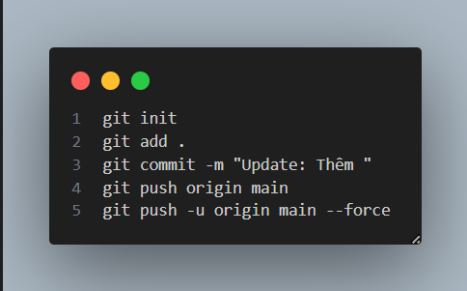

Hình 3.1: lệnh khởi tạo Git

### **3.1.5 Triển khai ứng dụng lên Netfify**

Cài đặt và cấu hình Netlify

Tạo tài khoản Netlify: Đăng ký tài khoản trên Netlify.

Kết nối với GitHub: Chọn New site from Git và kết nối với GitHub.

Chọn repository: Chọn repository trên GitHub.

### **3.1.6 Quản lý miền và domain**

Netlify cung cấp miền miễn phí cho ứng dụng. Chúng tôi dùng tên miền sẳn có .

### **3.1.7 Công nghệ đám mây Firebase**

Một dịch vụ cloud platform mạnh mẽ của Google. Firebase cung cấp các dịch vụ cốt lõi như Authentication (xác thực người dùng), Realtime Database (cơ sở dữ liệu thời gian thực) và Storage (lưu trữ tệp tin). Firebase cung cấp bộ công cụ toàn diện để xây dựng, triển khai và mở rộng ứng dụng web mà không cần vận hành server vật lý.

Các dịch vụ Firebase được tích hợp vào dự án bao gồm:

Firebase Authentication:

Hỗ trợ nhiều hình thức đăng nhập: Email/Password, Google, Facebook, Apple…, Tích hợp nhanh chóng với frontend thông qua SDK chính thức của Firebase.

Firebase Realtime Database:

Dùng để lưu trữ ảnh bìa truyện, trang truyện, tài liệu PDF. Hỗ trợ phân phối nội dung tĩnh nhanh và bảo mật. Kết hợp với rules để kiểm soát quyền truy cập và bảo vệ dữ liệu người dùng.

Việc sử dụng Firebase giúp giảm đáng kể chi phí triển khai backend truyền thống, không cần đầu tư máy chủ hay quản lý CSDL phức tạp. Đồng thời, Firebase đảm bảo khả năng mở rộng, độ ổn định cao và khả năng tương thích tốt với các công nghệ frontend hiện đại.

### **3.1.8 Tích hợp github và VSCode:**

GitHub là một nền tảng lưu trữ và quản lý mã nguồn phân tán dựa trên Git. Tích hợp tốt với các IDE hiện đại như Visual Studio Code.

Vai trò của GitHub trong đồ án:

Quản lý mã nguồn: Lưu trữ toàn bộ source code frontend và cấu hình backend Firebase một cách an toàn.Tích hợp với VS Code thông qua extension GitHub, nhóm có thể thao tác trực tiếp từ IDE mà không cần rời khỏi môi trường phát triển.Quản lý tiến độ công việc sử dụng Issues và Projects để phân chia đầu việc, theo dõi tiến độ, và đảm bảo tiến trình triển khai theo kế hoạch.

Kết hợp sử dụng Visual Studio Code, Firebase và GitHub mang lại hệ sinh thái phát triển phần mềm hoàn chỉnh, hiện đại, tiết kiệm chi phí và dễ mở rộng. Bộ công cụ này rất phù hợp với mô hình phát triển website đọc truyện online như *Anbok Collection*, đồng thời đáp ứng yêu cầu kỹ thuật và khả năng triển khai thực tế trong môi trường học thuật cũng như doanh nghiệp.

### **3.1.9 Công nghệ triển khai website Netlify.**

Sau khi phát triển xong, website cần được triển khai lên môi trường thực tế. Netlify là công cụ phổ biến cho việc này. Netlify là nền tảng PaaS hỗ trợ triển khai ứng dụng web nhanh chóng. Nó cung cấp tính năng triển khai liên tục thông qua GitHub, tự động triển khai khi có thay đổi trong mã nguồn. Netlify cũng cung cấp chứng chỉ SSL miễn phí và cho phép cấu hình miền tùy chỉnh cho ứng dụng.

### **3.1.10 Tích hợp thanh toán điện tử.**

VNPay là cổng thanh toán trực tuyến do Công ty Cổ phần Giải pháp Thanh toán Việt Nam (VNPAY) phát triển, hỗ trợ nhiều phương thức thanh toán như thẻ ngân hàng nội địa, thẻ quốc tế (Visa, MasterCard), QR Code và ví điện tử. VNPay được tích hợp vào AnBok - Collection để cung cấp quy trình thanh toán nhanh chóng, an toàn và tiện lợi.

# **CHƯƠNG 4. PHÂN TÍCH THIẾT KẾ HỆ THỐNG**

## **4.1 Phân tích yêu cầu hệ thống**

Hiện nay, nhu cầu đọc sách và truyện tranh trực tuyến ngày càng được nhiều người quan tâm, đặc biệt là các đối tượng như học sinh, sinh viên, nhân viên văn phòng hoặc những người yêu thích văn học – truyện tranh nhưng bận rộn và ít có điều kiện mua sách giấy. Tuy nhiên, phần lớn độc giả vẫn gặp khó khăn trong việc tìm kiếm nguồn nội dung uy tín, đảm bảo bản quyền, dễ truy cập và có trải nghiệm đọc thuận tiện, cá nhân hóa theo sở thích.

Thông qua việc phân tích nhu cầu thực tế của xã hội hiện nay, từ các đối tượng trên, nhóm nhận thấy sự cần thiết của một nền tảng trực tuyến có giao diện đơn giản, dễ sử dụng, tích hợp tính năng đọc mọi lúc mọi nơi, gợi ý nội dung phù hợp và tạo không gian tương tác giữa tác giả và độc giả.

Hệ thống được xây dựng nhằm đáp ứng những nhu cầu cơ bản đó, hỗ trợ người dùng tìm kiếm, lựa chọn và trải nghiệm sách – truyện điện tử một cách thuận tiện. Người dùng có thể đăng ký tài khoản, lưu thông tin cá nhân, tùy chỉnh sở thích đọc, theo dõi lịch sử đọc và đánh dấu các tác phẩm yêu thích. Dựa trên thể loại quan tâm và hành vi đọc, hệ thống sẽ tự động gợi ý sách/truyện phù hợp. Ngoài ra, độc giả có thể truy cập thông tin chi tiết về tác phẩm, đọc trực tuyến với các chế độ tùy chỉnh (đọc ban đêm, thay đổi cỡ chữ, đánh dấu trang).

## **4.2 Xác định tác nhân và phân loại chức năng**

### **4.2.1 Người dùng**

Người dùng đã đăng nhập là nhóm khách hàng trung thành – những độc giả đã tạo tài khoản và đồng hành cùng AnBok Collection trên hành trình khám phá kho tàng sách, truyện điện tử cá nhân hóa. Đây là nhóm đối tượng cốt lõi trong chiến lược phát triển và duy trì cộng đồng độc giả của nền tảng.

Các chức năng truy cập nâng cao:

Quản lý hồ sơ cá nhân đọc sách: Người dùng có thể cập nhật và quản lý thông tin tài khoản, bao gồm sở thích thể loại, danh sách tác phẩm yêu thích và các mục đánh dấu.

Lưu trữ và theo dõi lịch sử đọc: Hệ thống tự động lưu lại toàn bộ lịch sử truyện/sách đã đọc, cho phép người dùng xem lại tiến trình đọc, tiếp tục từ trang đã dừng, và so sánh trải nghiệm đọc ở các thời điểm khác nhau.

Quản lý tủ sách cá nhân: Tạo và sắp xếp tủ sách riêng theo từng chủ đề hoặc thể loại, bao gồm việc thêm/xóa tác phẩm, ghi chú cá nhân và theo dõi tiến độ đọc từng cuốn.

Theo dõi tiến trình đọc: Hiển thị biểu đồ hoặc thống kê về số lượng sách/truyện đã hoàn thành, đang đọc và dự định đọc.

Bảo mật thông tin cá nhân: Mọi dữ liệu tài khoản và sở thích đọc đều được bảo mật tuyệt đối, đảm bảo quyền riêng tư của người dùng.

Liên hệ và tương tác với tác giả: Truy cập tính năng nhắn tin hoặc gửi phản hồi để trao đổi trực tiếp với tác giả, tham gia các buổi giao lưu trực tuyến, bình luận và thảo luận về tác phẩm.

### **4.2.3 Quản trị viên**

Chắc chắn rồi, đây là nội dung được viết lại thành một đoạn văn hoàn chỉnh:

Tại AnBok Collection, Quản trị viên giữ vai trò trung tâm, chịu trách nhiệm giám sát toàn bộ các khía cạnh vận hành quan trọng của nền tảng. Công việc của họ bắt đầu từ việc quản lý và phân quyền cho tác giả cũng như biên tập viên, bao gồm cấp hoặc thu hồi quyền đăng tải và kiểm duyệt kỹ lưỡng nội dung trước khi xuất bản để đảm bảo tuân thủ chính sách bản quyền. Bên cạnh đó, quản trị viên còn duy trì một môi trường an toàn bằng cách tiếp nhận và xử lý các báo cáo vi phạm từ người dùng, gỡ bỏ nội dung không phù hợp và gửi thông báo đến các bên liên quan. Để thúc đẩy sự phát triển cộng đồng, họ còn tạo và quản lý các sự kiện như “Tuần lễ đọc miễn phí” hay các chương trình giao lưu với tác giả, cùng với việc triển khai ưu đãi, mã giảm giá. Những chiến lược này được củnged-by- khả năng phân tích dữ liệu chuyên sâu về thói quen người dùng để tối ưu hóa nội dung và cuối cùng là giám sát sức khỏe tài chính của hệ thống thông qua việc kiểm soát giao dịch, xuất báo cáo doanh thu và quản lý chiết khấu cho tác giả.

### **4.2.4 Tác giả**

Tác giả là nhóm người dùng đặc biệt – những cá nhân hoặc nhóm sáng tác nội dung (sách, truyện, tiểu thuyết, truyện tranh) và đăng tải trên nền tảng AnBok - Collection. Đây là lực lượng quan trọng trong việc xây dựng kho nội dung phong phú, hấp dẫn và chất lượng, góp phần thu hút và giữ chân độc giả.

Quản lý sách: Thêm mới, chỉnh sửa hoặc xóa tác phẩm của mình, bao gồm thông tin như tiêu đề, thể loại, mô tả, ảnh bìa và trạng thái xuất bản.

Quản lý chương sách: Thêm, chỉnh sửa hoặc xóa các chương trong một tác phẩm, sắp xếp thứ tự chương và quản lý nội dung chi tiết.

Quản lý chương truyện tranh**:** Tải lên hình ảnh hoặc nội dung truyện tranh theo từng chương, tối ưu hóa trải nghiệm đọc cho người dùng.

Quản lý truyện: Quản lý các tác phẩm truyện tranh hoặc truyện chữ đã xuất bản, cập nhật nội dung khi cần thiết.

Tìm kiếm sách/truyện**:** Tìm kiếm nhanh các tác phẩm trên nền tảng để kiểm tra tình trạng xuất bản hoặc tham khảo các tác phẩm khác.

Xem thống kê/báo cáo: Theo dõi số lượt đọc, lượt thích, đánh giá, bình luận và tỷ lệ hoàn thành tác phẩm của độc giả, từ đó điều chỉnh chiến lược sáng tác.

Quản lý tương tác với độc giả: Trả lời bình luận, phản hồi tin nhắn từ người đọc, tham gia các buổi giao lưu trực tuyến hoặc sự kiện do hệ thống tổ chức.

Quản lý doanh thu: Xem báo cáo doanh thu từ các lượt mua, đăng ký gói thành viên hoặc nội dung trả phí.

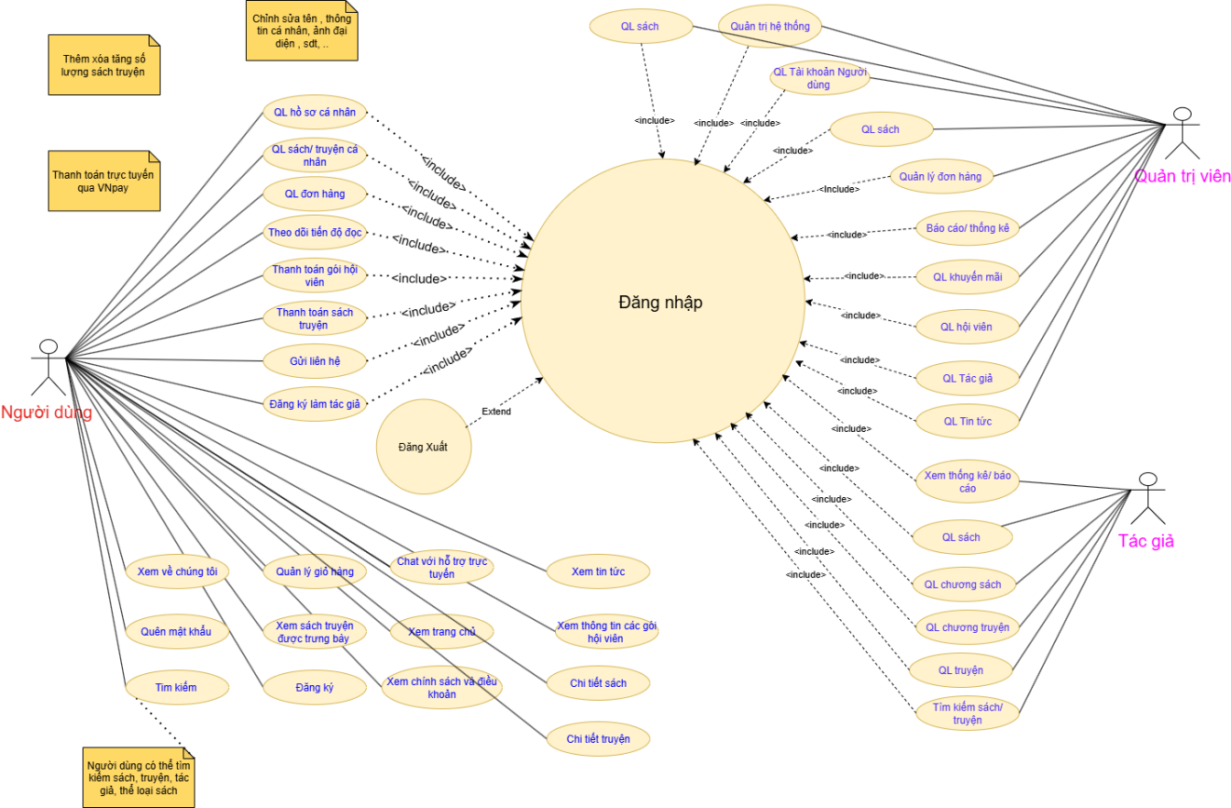

Hình 4.1: Sơ đồ Use Case của hệ thống website đọc sách và truyện tranh AnBok - Collection

## **4.3 Biểu đồ phân rã chức năng BFD (Business Function Diagram)**

### **4.3.1 Phân ra chức năng BFD của website chủ đề website đọc sách**

**và truyện tranh online (AnBok - Collection)**

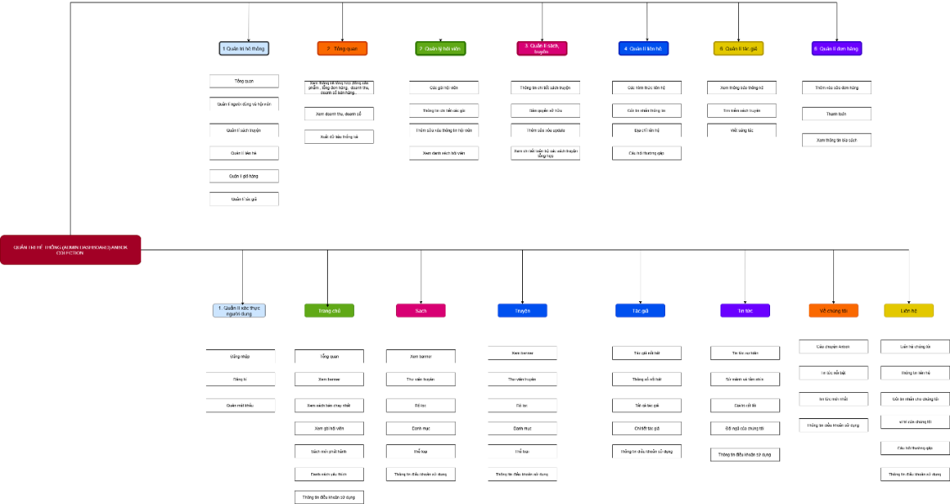

Hình 4.2: Phân ra chức năng BFD của website đọc sách và truyện online

## **4.4 Biểu đồ tuần tự Sequence Diagram**

Hình 4.3: Biểu đồ tuần từ chức năng đăng nhập

Luồng xử lý chính:

Bước 1 Khởi tạo đăng nhập

* Người dùng truy cập Trang Đăng nhập
* Hệ thống hiển thị form đăng nhập
* Người dùng nhập email/mật khẩu hoặc chọn đăng nhập bằng Google

Bước 2 Xử lý thông tin

Trang Đăng nhập gửi thông tin đăng nhập đến hệ thống xác thực Firebase để kiểm tra

Bước 3 Xử lý điều kiện

Trường hợp A: Đăng nhập thành công

* Firebase Authentication xác thực thành công và trả kết quả về Trang Đăng nhập
* Trang Đăng nhập thông báo đăng nhập thành công và chuyển hướng người dung

đến Trang chính

Trường hợp B: Đăng nhập thất bại

* Firebase Authentication trả về thông báo lỗi xác thực
* Trang Đăng nhập hiển thị thông báo "Thông tin đăng nhập không chính xác" cho người dùng

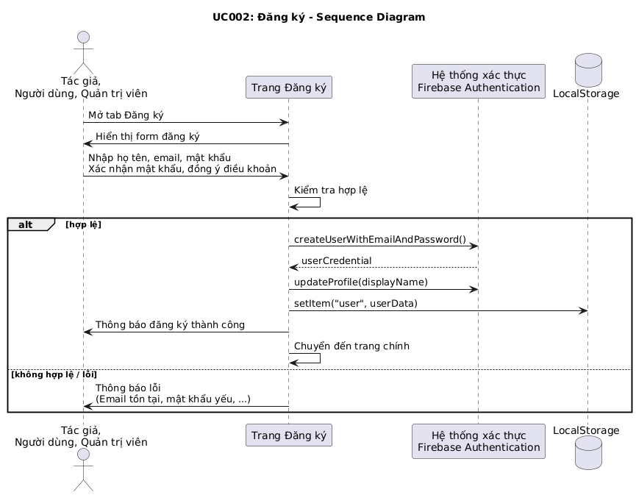

Hình 4.4: Biểu đồ tuần từ chức năng đăng kí

- Biểu đồ tuần tự mô tả quy trình đăng ký với 4 thành phần: Tác giả/Người dùng/Quản trị viên (ở vai trò người thực hiện đăng ký), Trang Đăng ký, Firebase Authentication và LocalStorage.

- Luồng xử lý chính:

  1) Khởi tạo: người dùng mở tab Đăng ký, hệ thống hiển thị form.

  2) Nhập liệu: nhập họ tên, email, mật khẩu, xác nhận và đồng ý điều khoản.

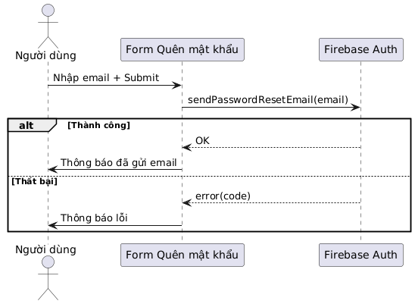

Hình 4.5: Biểu đồ tuần từ chức năng quên mật khẩu

- Biểu đồ tuần tự mô tả quy trình quên mật khẩu với 3 thành phần: Người dùng, Form Quên mật khẩu và Firebase Authentication.

- Luồng xử lý chính:

  1) Khởi tạo: người dùng mở tab Quên mật khẩu, hệ thống hiển thị form.

  2) Xử lý: người dùng nhập email và Submit; trang gọi `sendPasswordResetEmail` tới Firebase.

  3) Điều kiện:

     - Thành công: Firebase phản hồi OK; trang thông báo "Email đặt lại mật khẩu đã được gửi".

     - Thất bại: Firebase trả lỗi; trang hiển thị thông báo lỗi tương ứng.

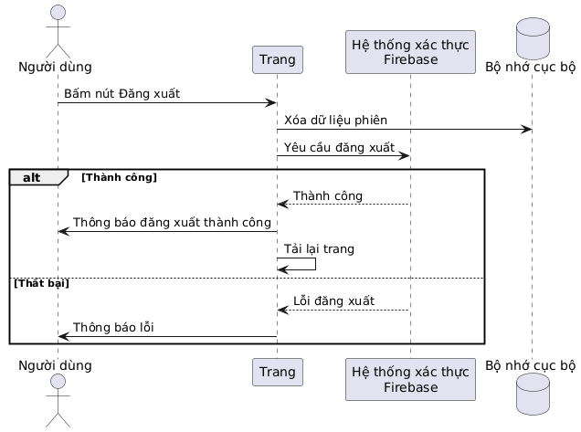

Hình 4.6: Biểu đồ tuần từ chức năng đăng xuất

- Biểu đồ tuần tự mô tả quy trình đăng xuất với 4 thành phần: Người dùng, Trang (auth/index), Firebase Authentication và LocalStorage.

- Luồng xử lý chính:

  1) Khởi tạo: người dùng bấm nút Đăng xuất trên trang.

  2) Xử lý: trang xóa khóa `user` trong LocalStorage và gọi `signOut()` tới Firebase.

  3) Điều kiện:

     - Thành công: nhận OK, hiển thị thông báo đăng xuất thành công và tải lại trang để quay về trạng thái chưa đăng nhập.

     - Thất bại: nhận lỗi, hiển thị thông báo lỗi; dữ liệu cục bộ đã xóa nên người dùng vẫn coi như đã thoát.

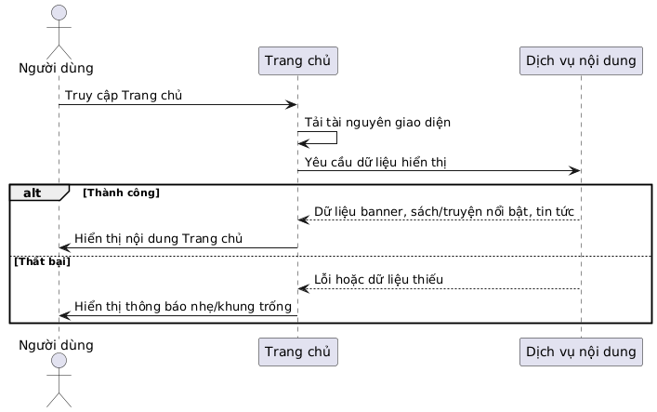

Hình 4.7: Biểu đồ tuần từ chức năng truy cập xem trang chủ

- Biểu đồ tuần tự mô tả quy trình hiển thị Trang chủ với 3 thành phần: Người dùng, Trang chủ và Dịch vụ nội dung.

- Luồng xử lý chính:

  1) Khởi tạo: người dùng truy cập Trang chủ.

  2) Tải tài nguyên: trang tải CSS/JS/ảnh cần thiết, khởi tạo các thành phần giao diện.

  3) Tải dữ liệu: trang yêu cầu dữ liệu (banner, sách/truyện nổi bật, tin tức).

  4) Hiển thị: trang kết hợp tài nguyên + dữ liệu và hiển thị cho người dùng.

- Điều kiện:

  - Thành công: nội dung Trang chủ hiển thị đầy đủ.

  - Thất bại: một phần tài nguyên/dữ liệu lỗi → hiển thị thông báo nhẹ hoặc phần trống thay thế.

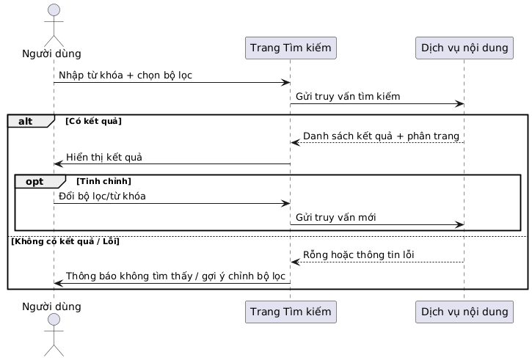 Hình 4.8: Biểu đồ tuần từ chức năng truy cập tìm kiếm sách thể loại

- Biểu đồ tuần tự mô tả quy trình tìm kiếm nội dung với 3 thành phần: Người dùng, thanh tìm kiếm và Dịch vụ nội dung.

- Luồng xử lý chính:

  1) Khởi tạo: người dùng nhập từ khóa và (tùy chọn) chọn bộ lọc.

  2) Gửi yêu cầu: thanh tim kiếm gửi truy vấn (từ khóa + bộ lọc) đến Dịch vụ nội dung.

  3) Nhận và hiển thị kết quả: hiển thị danh sách kết quả; người dùng có thể điều chỉnh bộ lọc hoặc chọn xem chi tiết.

- Điều kiện:

  - Có kết quả: trả về danh sách phù hợp, phân trang nếu cần.

  - Không có kết quả/lỗi: hiển thị thông báo phù hợp và gợi ý chỉnh bộ lọc/từ khóa.

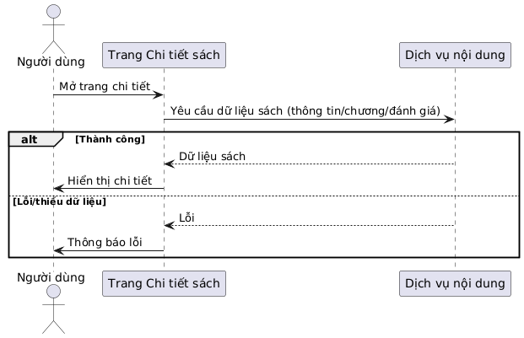 Hình 4.9: Biểu đồ tuần từ chức năng truy cập chi tiết sách (truyện tương tự)

Biểu đồ tuần tự mô tả quy trình xem chi tiết sách với 3 thành phần: Người dùng, Trang Chi tiết sách, Dịch vụ nội dung.

Luồng xử lý chính:

1) Khởi tạo: Người dùng mở trang chi tiết sách từ danh sách hoặc tìm kiếm.

2) Yêu cầu dữ liệu: Trang Chi tiết sách gửi yêu cầu lấy thông tin sách, danh sách chương và đánh giá đến Dịch vụ nội dung.

3) Hiển thị: Trang Chi tiết sách hiển thị đầy đủ thông tin sách cho người dùng.

4) Tương tác: Người dùng có thể đọc thử, mua sách hoặc thêm vào yêu thích.

Điều kiện:

- Thành công: Hiển thị đầy đủ thông tin sách, chương và đánh giá.

- Lỗi/thiếu dữ liệu: Hiển thị thông báo lỗi phù hợp.

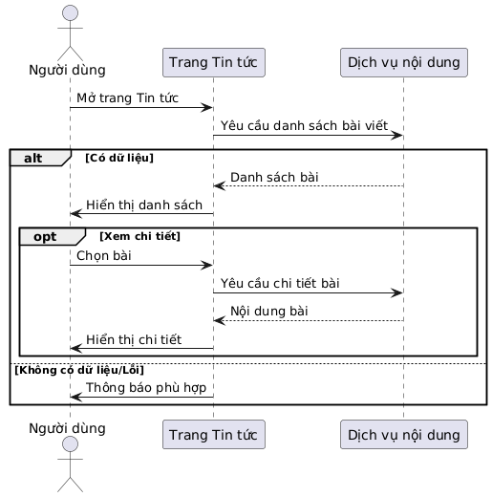 Hình4.10: Biểu đồ tuần từ chức năng truy cập trang tin tức

Biểu đồ tuần tự mô tả quy trình xem tin tức với 3 thành phần: Người dùng, Trang Tin tức, Dịch vụ nội dung.

Luồng xử lý chính:

1) Khởi tạo: Người dùng mở trang Tin tức.

2) Lấy danh sách: Trang Tin tức gửi yêu cầu lấy danh sách bài viết đến Dịch vụ nội dung.

3) Hiển thị danh sách: Trang Tin tức hiển thị danh sách bài viết cho người dùng.

4) Xem chi tiết: Người dùng chọn bài viết để xem chi tiết.

Điều kiện:

- Có dữ liệu: Hiển thị danh sách bài viết và cho phép xem chi tiết.

- Không có dữ liệu/Lỗi: Hiển thị thông báo phù hợp.

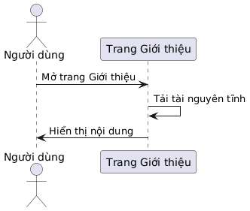

Hình 4.11: Biểu đồ tuần từ chức năng truy cập trang giới thiệu

Biểu đồ tuần tự mô tả quy trình xem thông tin về chúng tôi với 2 thành phần: Người dùng, Trang Giới thiệu.

Luồng xử lý chính:

1) Khởi tạo: Người dùng mở trang Giới thiệu.

2) Tải tài nguyên: Trang Giới thiệu tải các tài nguyên tĩnh (CSS, hình ảnh).

3) Hiển thị: Trang Giới thiệu hiển thị nội dung tĩnh cho người dùng.

Điều kiện:

- Thành công: Hiển thị đầy đủ thông tin giới thiệu.

- Lỗi nhẹ: Vẫn hiển thị nội dung cơ bản.

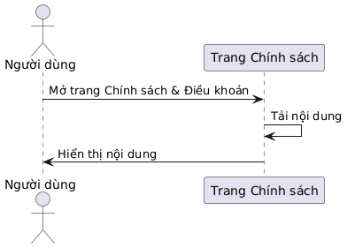

Hình 4.12: Biểu đồ tuần từ chức năng truy cập trang chính sách

Biểu đồ tuần tự mô tả quy trình xem chính sách và điều khoản với 2 thành phần: Người dùng, Trang Chính sách.

Luồng xử lý chính:

1) Khởi tạo: Người dùng mở trang Chính sách & Điều khoản.

2) Tải nội dung: Trang Chính sách tải nội dung tĩnh.

3) Hiển thị: Trang Chính sách hiển thị nội dung cho người dùng.

Điều kiện:

- Thành công: Hiển thị đầy đủ chính sách và điều khoản.

- Lỗi nhẹ: Vẫn hiển thị nội dung cơ bản.

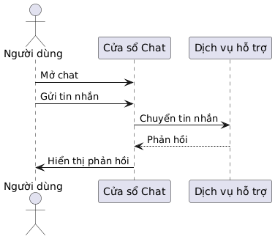

Hình 4.13: Biểu đồ tuần từ chức năng chat với hỗ trọ trực tuyến

Biểu đồ tuần tự mô tả quy trình chat với hỗ trợ trực tuyến với 3 thành phần: Người dùng, Cửa sổ Chat, Dịch vụ hỗ trợ.

Luồng xử lý chính:

1) Khởi tạo: Người dùng mở cửa sổ chat hỗ trợ.

2) Gửi tin nhắn: Người dùng gửi tin nhắn qua Cửa sổ Chat.

3) Chuyển tin nhắn: Cửa sổ Chat chuyển tin nhắn đến Dịch vụ hỗ trợ.

4) Phản hồi: Dịch vụ hỗ trợ gửi phản hồi về Cửa sổ Chat.

5) Hiển thị: Cửa sổ Chat hiển thị phản hồi cho người dùng.

Điều kiện:

- Thành công: Trao đổi tin nhắn theo thời gian thực.

- Lỗi: Thông báo lỗi kết nối hoặc không có nhân viên online.

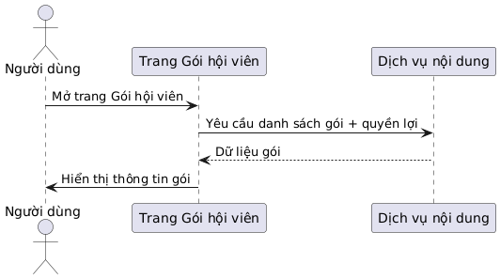

Hình 4.14: Biểu đồ tuần từ chức năng truy cập trang gói hội viên

Biểu đồ tuần tự mô tả quy trình xem thông tin các gói hội viên với 3 thành phần: Người dùng, Trang Gói hội viên, Dịch vụ nội dung.

Luồng xử lý chính:

1) Khởi tạo: Người dùng mở trang Gói hội viên.

2) Yêu cầu dữ liệu: Trang Gói hội viên gửi yêu cầu lấy danh sách gói và quyền lợi đến Dịch vụ nội dung.

3) Nhận dữ liệu: Dịch vụ nội dung trả về thông tin các gói hội viên.

4) Hiển thị: Trang Gói hội viên hiển thị thông tin gói cho người dùng.

Điều kiện:

- Thành công: Hiển thị đầy đủ thông tin gói và quyền lợi.

- Lỗi: Hiển thị thông báo lỗi phù hợp.

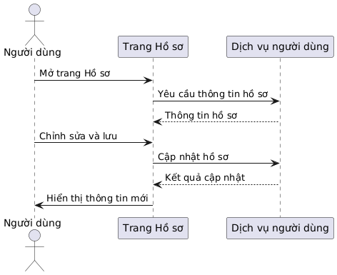

Hình 4.15: Biểu đồ tuần từ chức năng trang Hồ sơ

Biểu đồ tuần tự mô tả quy trình quản lý hồ sơ cá nhân với 3 thành phần: Người dùng, Trang Hồ sơ, Dịch vụ người dùng.

Luồng xử lý chính:

1) Khởi tạo: Người dùng mở trang hồ sơ cá nhân.

2) Tải thông tin: Trang Hồ sơ tải thông tin cá nhân từ Dịch vụ người dùng.

3) Chỉnh sửa: Người dùng chỉnh sửa thông tin cá nhân.

4) Lưu: Trang Hồ sơ gửi thông tin đã chỉnh sửa đến Dịch vụ người dùng để lưu.

5) Hiển thị: Trang Hồ sơ hiển thị thông tin đã được cập nhật.

Điều kiện:

- Thành công: Thông tin được cập nhật và hiển thị lại.

- Dữ liệu không hợp lệ: Hiển thị thông báo lỗi validation.

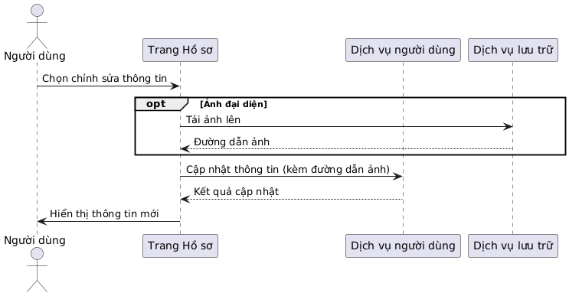

Hình 4.16: Biểu đồ tuần từ chức năng chỉnh sửa trang cá nhân

Biểu đồ tuần tự mô tả quy trình chỉnh sửa thông tin cá nhân với 4 thành phần: Người dùng, Trang Hồ sơ, Dịch vụ người dùng, Dịch vụ lưu trữ.

Luồng xử lý chính:

1) Khởi tạo: Người dùng chọn chỉnh sửa thông tin cá nhân.

2) Tải ảnh (nếu có): Trang Hồ sơ tải ảnh đại diện lên Dịch vụ lưu trữ.

3) Cập nhật: Trang Hồ sơ gửi thông tin đã chỉnh sửa (kèm đường dẫn ảnh) đến Dịch vụ người dùng.

4) Lưu: Dịch vụ người dùng lưu thông tin mới.

5) Hiển thị: Trang Hồ sơ hiển thị thông tin đã được cập nhật.

Điều kiện:

- Thành công: Thông tin và ảnh đại diện được cập nhật.

- Lỗi: Hiển thị thông báo lỗi về định dạng ảnh hoặc dữ liệu không hợp lệ.

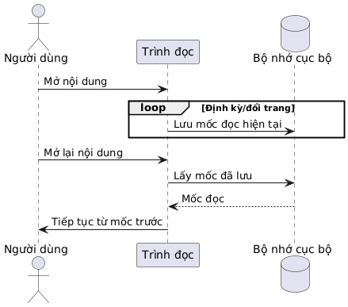

Hình 4.17: Biểu đồ tuần từ chức năng theo dõi tiến độ đọc

Biểu đồ tuần tự mô tả quy trình theo dõi tiến độ đọc với 3 thành phần: Người dùng, Trình đọc nội dung, Bộ nhớ cục bộ.

Luồng xử lý chính:

1) Khởi tạo: Người dùng mở nội dung để đọc.

2) Lưu mốc đọc: Trình đọc lưu mốc đọc hiện tại vào Bộ nhớ cục bộ định kỳ hoặc khi đổi trang.

3) Khôi phục: Khi người dùng mở lại nội dung, Trình đọc lấy mốc đã lưu từ Bộ nhớ cục bộ.

4) Tiếp tục: Trình đọc hiển thị nội dung từ mốc đọc trước đó.

Điều kiện:

- Thành công: Tiến độ đọc được lưu và khôi phục chính xác.

- Mất kết nối: Đồng bộ chậm nhưng vẫn hoạt động với dữ liệu cục bộ.

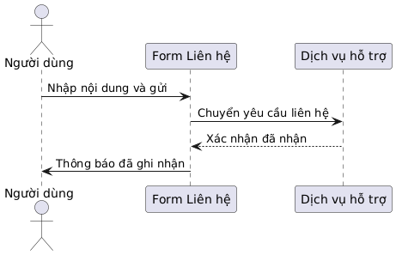

Hình 4.18: Biểu đồ tuần từ chức năng truy cập gửi liên hệ

Biểu đồ tuần tự mô tả quy trình gửi liên hệ với 3 thành phần: Người dùng, Form Liên hệ, Dịch vụ hỗ trợ.

Luồng xử lý chính:

1) Khởi tạo: Người dùng mở form Liên hệ.

2) Nhập nội dung: Người dùng nhập thông tin phản hồi hoặc đề xuất.

3) Gửi: Form Liên hệ gửi nội dung đến Dịch vụ hỗ trợ.

4) Xác nhận: Dịch vụ hỗ trợ gửi phản hồi tiếp nhận về Form Liên hệ.

5) Hiển thị: Form Liên hệ hiển thị thông báo xác nhận cho người dùng.

Điều kiện:

- Thành công: Phản hồi được ghi nhận và hiển thị thông báo xác nhận.

- Lỗi mạng: Hiển thị thông báo lỗi kết nối.

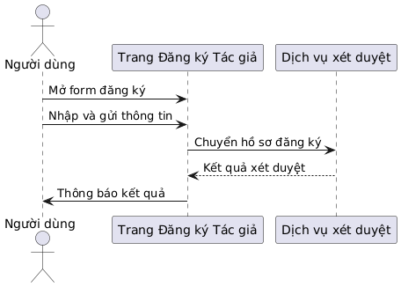

Hình 4.19: Biểu đồ tuần từ chức năng trang đăng kí tác giả

Biểu đồ tuần tự mô tả quy trình đăng ký làm tác giả với 3 thành phần: Người dùng, Trang Đăng ký Tác giả, Dịch vụ xét duyệt.

Luồng xử lý chính:

1) Khởi tạo: Người dùng mở form đăng ký làm tác giả.

2) Nhập thông tin: Người dùng nhập và gửi thông tin cần thiết.

3) Gửi hồ sơ: Trang Đăng ký Tác giả chuyển hồ sơ đăng ký đến Dịch vụ xét duyệt.

4) Xét duyệt: Dịch vụ xét duyệt xử lý hồ sơ và trả về kết quả.

5) Thông báo: Trang Đăng ký Tác giả thông báo kết quả cho người dùng.

Điều kiện:

- Thành công: Yêu cầu được ghi nhận để xét duyệt.

- Thiếu thông tin/Từ chối: Hiển thị thông báo lỗi hoặc từ chối.

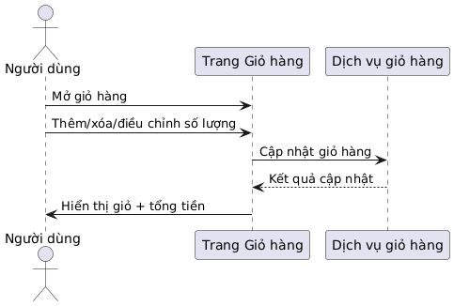

Hình 4.20: Biểu đồ tuần từ chức năng trang giỏ hàng

Biểu đồ tuần tự mô tả quy trình quản lý giỏ hàng với 3 thành phần: Người dùng, Trang Giỏ hàng, Dịch vụ giỏ hàng.

Luồng xử lý chính:

1) Khởi tạo: Người dùng mở giỏ hàng.

2) Thao tác: Người dùng thêm, xóa hoặc điều chỉnh số lượng sản phẩm.

3) Cập nhật: Trang Giỏ hàng gửi yêu cầu cập nhật đến Dịch vụ giỏ hàng.

4) Lưu: Dịch vụ giỏ hàng lưu thay đổi và trả về kết quả.

5) Hiển thị: Trang Giỏ hàng hiển thị giỏ hàng đã cập nhật và tổng tiền.

Điều kiện:

- Thành công: Giỏ hàng được cập nhật và hiển thị tổng tiền chính xác.

- Lỗi: Hiển thị thông báo lỗi về hết hàng hoặc dữ liệu không hợp lệ.

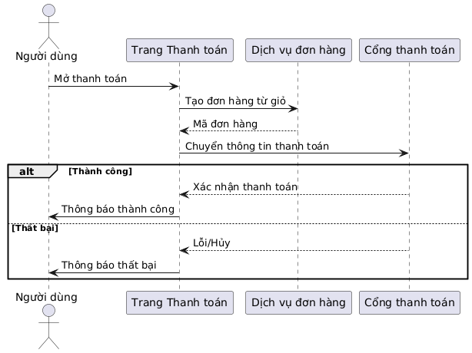 Hình 4.21: Biểu đồ tuần từ chức năng thanh toán sách/truyện

Biểu đồ tuần tự mô tả quy trình thanh toán sách/truyện với 4 thành phần: Người dùng, Trang Thanh toán, Dịch vụ đơn hàng, Cổng thanh toán.

Luồng xử lý chính:

1) Khởi tạo: Người dùng mở trang thanh toán.

2) Tạo đơn hàng: Trang Thanh toán tạo đơn hàng từ giỏ hàng thông qua Dịch vụ đơn hàng.

3) Nhận mã đơn: Dịch vụ đơn hàng trả về mã đơn hàng.

4) Chuyển thanh toán: Trang Thanh toán chuyển thông tin thanh toán đến Cổng thanh toán.

5) Xử lý kết quả: Cổng thanh toán xử lý và trả về kết quả.

Điều kiện:

- Thành công: Đơn hàng được tạo và thanh toán hoàn tất.

- Thất bại: Hiển thị thông báo lỗi thanh toán.

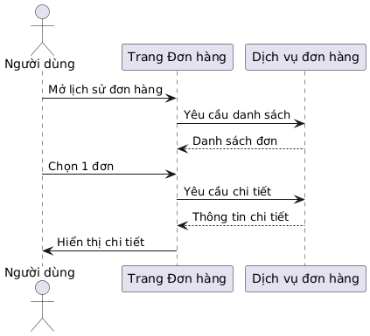

Hình 4.22: Biểu đồ tuần từ chức năng trang đơn hàng

Biểu đồ tuần tự mô tả quy trình quản lý đơn hàng với 3 thành phần: Người dùng, Trang Đơn hàng, Dịch vụ đơn hàng.

Luồng xử lý chính:

1) Khởi tạo: Người dùng mở trang đơn hàng.

2) Tải danh sách: Trang Đơn hàng gửi yêu cầu lấy danh sách đơn hàng đến Dịch vụ đơn hàng.

3) Hiển thị danh sách: Trang Đơn hàng hiển thị danh sách đơn hàng cho người dùng.

4) Xem chi tiết: Người dùng có thể chọn xem chi tiết từng đơn hàng.

Điều kiện:

- Thành công: Hiển thị lịch sử đơn hàng đầy đủ.

- Không có đơn hàng: Hiển thị thông báo không có đơn hàng nào.

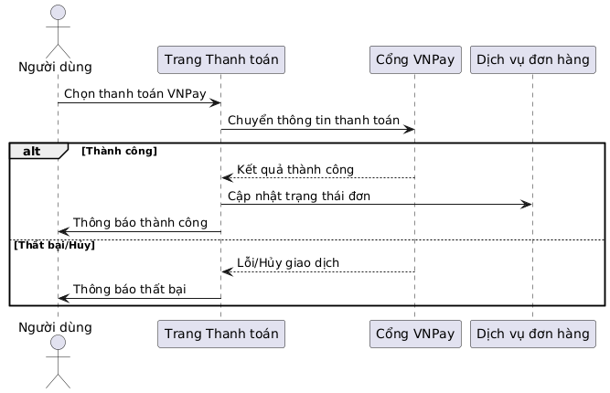

Hình 4.23: Biểu đồ tuần từ chức năng thanh toán trực tuyến qua vnpay

Biểu đồ tuần tự mô tả quy trình thanh toán trực tuyến qua VNPay với 4 thành phần: Người dùng, Trang Thanh toán, Cổng VNPay, Dịch vụ đơn hàng.

Luồng xử lý chính:

1) Khởi tạo: Người dùng chọn thanh toán qua VNPay.

2) Chuyển hướng: Trang Thanh toán chuyển thông tin thanh toán đến Cổng VNPay.

3) Xác thực: Cổng VNPay xử lý xác thực thanh toán.

4) Kết quả: Cổng VNPay trả về kết quả thanh toán.

5) Cập nhật: Trang Thanh toán cập nhật trạng thái đơn hàng.

Điều kiện:

- Thành công: Thanh toán hoàn tất và đơn hàng được cập nhật.

- Thất bại/Hủy: Hiển thị thông báo lỗi hoặc hủy giao dịch.

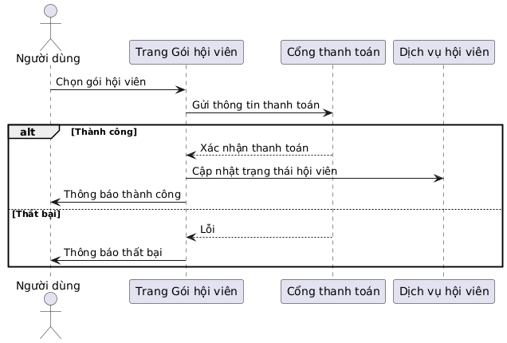 Hình 4.24: Biểu đồ tuần từ chức năng trang gói hội viên

Biểu đồ tuần tự mô tả quy trình thanh toán gói hội viên với 4 thành phần: Người dùng, Trang Gói hội viên, Cổng thanh toán, Dịch vụ hội viên.

Luồng xử lý chính:

1) Khởi tạo: Người dùng chọn gói hội viên cần mua.

2) Gửi thanh toán: Trang Gói hội viên gửi thông tin thanh toán đến Cổng thanh toán.

3) Xử lý thanh toán: Cổng thanh toán xử lý giao dịch.

4) Xác nhận: Cổng thanh toán trả về kết quả thanh toán.

5) Cập nhật: Trang Gói hội viên cập nhật trạng thái hội viên.

Điều kiện:

- Thành công: Gói hội viên được kích hoạt và quyền lợi được cập nhật.

- Thất bại: Hiển thị thông báo lỗi thanh toán.

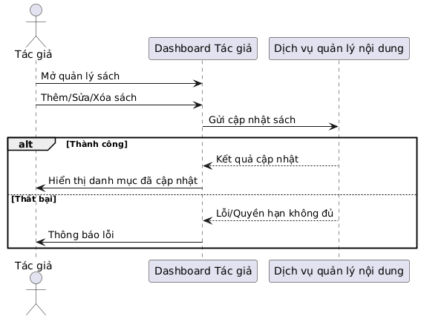

Hình 4.25: Biểu đồ tuần từ chức năng trang dashbroad

Biểu đồ tuần tự mô tả quy trình quản lý sách với 3 thành phần: Tác giả, Dashboard Tác giả, Dịch vụ quản lý nội dung.

Luồng xử lý chính:

1) Khởi tạo: Tác giả mở dashboard Tác giả.

2) Thao tác: Tác giả thêm, sửa hoặc xóa sách.

3) Gửi cập nhật: Dashboard Tác giả gửi yêu cầu cập nhật đến Dịch vụ quản lý nội dung.

4) Xử lý: Dịch vụ quản lý nội dung xử lý yêu cầu và trả về kết quả.

5) Hiển thị: Dashboard Tác giả hiển thị danh mục sách đã được cập nhật.

Điều kiện:

- Thành công: Danh mục sách của tác giả được cập nhật.

- Lỗi: Hiển thị thông báo lỗi về thiếu dữ liệu hoặc quyền hạn không đủ.

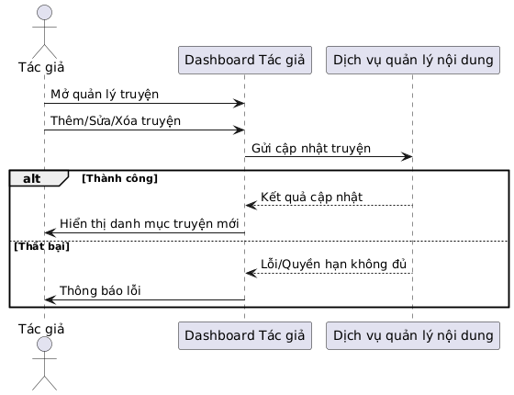 Hình 4.26: Biểu đồ tuần từ chức năng quản lí nội dung

Biểu đồ tuần tự mô tả quy trình quản lý truyện với 3 thành phần: Tác giả, Dashboard Tác giả, Dịch vụ quản lý nội dung.

Luồng xử lý chính:

1) Khởi tạo: Tác giả mở quản lý truyện trong dashboard.

2) Thao tác: Tác giả thêm, sửa hoặc xóa truyện.

3) Gửi cập nhật: Dashboard Tác giả gửi yêu cầu cập nhật truyện đến Dịch vụ quản lý nội dung.

4) Xử lý: Dịch vụ quản lý nội dung xử lý yêu cầu và trả về kết quả.

5) Hiển thị: Dashboard Tác giả hiển thị danh mục truyện đã được cập nhật.

Điều kiện:

- Thành công: Danh mục truyện được cập nhật.

- Lỗi: Hiển thị thông báo lỗi về quyền hạn không đủ.

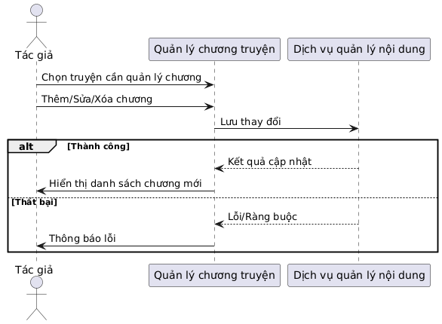

Hình 4.27: Biểu đồ tuần từ chức năng quản lí chương truyện

Biểu đồ tuần tự mô tả quy trình quản lý chương sách với 3 thành phần: Tác giả, Trang Quản lý chương, Dịch vụ quản lý nội dung

Luồng xử lý chính:

1) Khởi tạo: Tác giả chọn sách cần quản lý chương.

2) Thao tác: Tác giả thêm, sửa hoặc xóa chương cho sách.

3) Lưu thay đổi: Trang Quản lý chương gửi yêu cầu lưu thay đổi đến Dịch vụ quản lý nội dung.

4) Xử lý: Dịch vụ quản lý nội dung xử lý và trả về kết quả.

5) Hiển thị: Trang Quản lý chương hiển thị danh sách chương đã được cập nhật.

Điều kiện:

- Thành công: Danh sách chương được cập nhật.

- Lỗi: Hiển thị thông báo lỗi về ràng buộc dữ liệu.

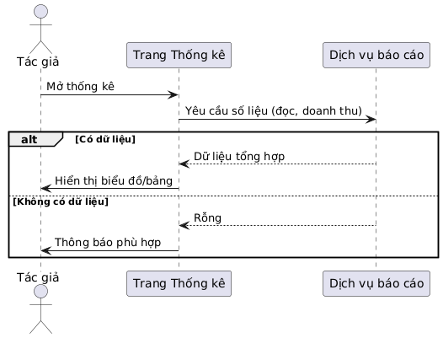

Hình 4.28: Biểu đồ tuần từ chức năng thống kê báo cáo tác giả

Biểu đồ tuần tự mô tả quy trình xem thống kê/báo cáo với 3 thành phần: Tác giả, Trang Thống kê, Dịch vụ báo cáo.

Luồng xử lý chính:

1) Khởi tạo: Tác giả mở trang thống kê.

2) Yêu cầu dữ liệu: Trang Thống kê gửi yêu cầu lấy số liệu (đọc, doanh thu) đến Dịch vụ báo cáo.

3) Nhận dữ liệu: Dịch vụ báo cáo trả về dữ liệu tổng hợp.

4) Hiển thị: Trang Thống kê hiển thị biểu đồ/bảng thống kê cho tác giả.

Điều kiện:

- Có dữ liệu: Hiển thị biểu đồ/bảng thống kê đầy đủ.

- Không có dữ liệu: Hiển thị thông báo phù hợp.

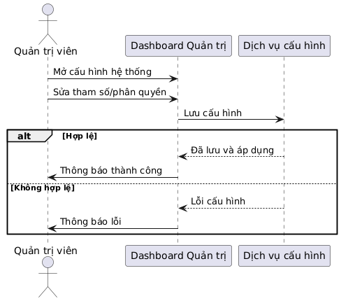

Hình 4.29: Biểu đồ tuần từ chức năng dashbroad quản trị

Biểu đồ tuần tự mô tả quy trình quản trị hệ thống với 3 thành phần: Quản trị viên, Dashboard Quản trị, Dịch vụ cấu hình.

Luồng xử lý chính:

1) Khởi tạo: Quản trị viên mở cấu hình hệ thống trong dashboard.

2) Chỉnh sửa: Quản trị viên sửa tham số hoặc phân quyền hệ thống.

3) Lưu cấu hình: Dashboard Quản trị gửi yêu cầu lưu cấu hình đến Dịch vụ cấu hình.

4) Xử lý: Dịch vụ cấu hình xử lý và áp dụng cấu hình mới.

5) Phản hồi: Dashboard Quản trị thông báo kết quả cho quản trị viên.

Điều kiện:

- Hợp lệ: Cấu hình được lưu và áp dụng thành công.

- Không hợp lệ: Hiển thị thông báo lỗi cấu hình.

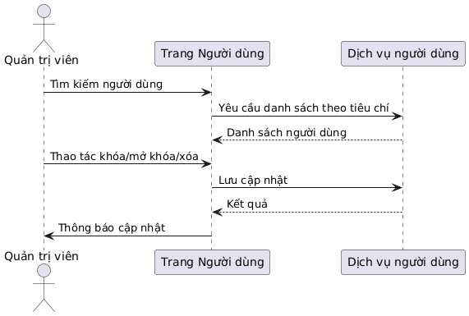 Hình 4.30: Biểu đồ tuần từ chức năng quản lý tài khoản người dùng

Biểu đồ tuần tự mô tả quy trình quản lý tài khoản người dùng với 3 thành phần: Quản trị viên, Trang Người dùng, Dịch vụ người dùng.

Luồng xử lý chính:

1) Khởi tạo: Quản trị viên tìm kiếm người dùng cần quản lý.

2) Lấy danh sách: Trang Người dùng gửi yêu cầu danh sách theo tiêu chí đến Dịch vụ người dùng.

3) Hiển thị: Trang Người dùng hiển thị danh sách người dùng cho quản trị viên.

4) Thao tác: Quản trị viên thực hiện khóa/mở khóa/xóa tài khoản.

5) Lưu: Trang Người dùng gửi yêu cầu lưu cập nhật đến Dịch vụ người dùng.

Điều kiện:

- Thành công: Trạng thái tài khoản được cập nhật.

- Lỗi: Hiển thị thông báo lỗi về không tìm thấy hoặc giới hạn quyền.

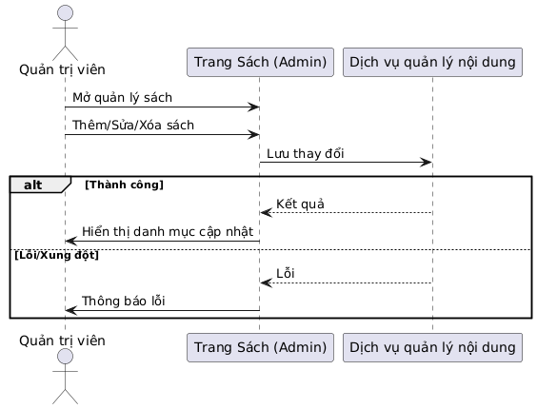

Hình 4.31: Biểu đồ tuần từ chức năng truy cập quản lý sách (Admin)

Biểu đồ tuần tự mô tả quy trình quản lý sách với 3 thành phần: Quản trị viên, Trang Sách (Admin), Dịch vụ quản lý nội dung.

Luồng xử lý chính:

1) Khởi tạo: Quản trị viên mở quản lý sách trong hệ thống.

2) Thao tác: Quản trị viên thêm, sửa hoặc xóa sách.

3) Lưu thay đổi: Trang Sách gửi yêu cầu lưu thay đổi đến Dịch vụ quản lý nội dung.

4) Xử lý: Dịch vụ quản lý nội dung xử lý yêu cầu và trả về kết quả.

5) Hiển thị: Trang Sách hiển thị danh mục sách đã được cập nhật.

Điều kiện:

- Thành công: Danh mục sách toàn hệ thống được cập nhật.

- Lỗi: Hiển thị thông báo lỗi về xung đột dữ liệu.

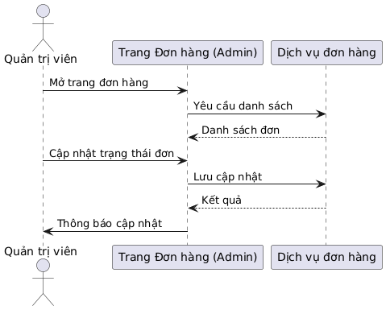

Hình 4.32: Biểu đồ tuần từ chức năng đơn lý đơn hàng (Admin)

Biểu đồ tuần tự mô tả quy trình quản lý đơn hàng với 3 thành phần: Quản trị viên, Trang Đơn hàng (Admin), Dịch vụ đơn hàng.

Luồng xử lý chính:

1) Khởi tạo: Quản trị viên mở trang đơn hàng.

2) Lấy danh sách: Trang Đơn hàng gửi yêu cầu lấy danh sách đơn hàng đến Dịch vụ đơn hàng.

3) Hiển thị: Trang Đơn hàng hiển thị danh sách đơn hàng cho quản trị viên.

4) Cập nhật: Quản trị viên cập nhật trạng thái đơn hàng.

5) Lưu: Trang Đơn hàng gửi yêu cầu lưu cập nhật đến Dịch vụ đơn hàng.

Điều kiện:

- Thành công: Trạng thái đơn hàng được cập nhật.

- Lỗi: Hiển thị thông báo lỗi về không đồng bộ thanh toán.

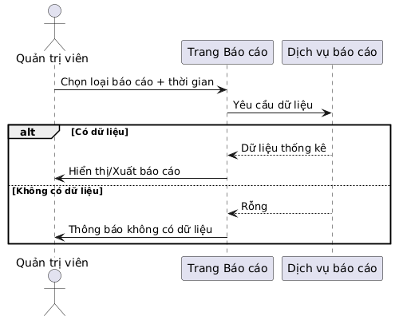

Hình 4.33: Biểu đồ tuần từ chức năng báo cáo/Thống kê (Admin)

Biểu đồ tuần tự mô tả quy trình báo cáo/thống kê với 3 thành phần: Quản trị viên, Trang Báo cáo, Dịch vụ báo cáo.

Luồng xử lý chính:

1) Khởi tạo: Quản trị viên chọn loại báo cáo và khoảng thời gian.

2) Yêu cầu dữ liệu: Trang Báo cáo gửi yêu cầu lấy dữ liệu thống kê đến Dịch vụ báo cáo.

3) Xử lý: Dịch vụ báo cáo xử lý và trả về dữ liệu thống kê.

4) Hiển thị: Trang Báo cáo hiển thị hoặc xuất báo cáo cho quản trị viên.

Điều kiện:

- Có dữ liệu: Hiển thị/xuất báo cáo thống kê đầy đủ.

- Không có dữ liệu: Hiển thị thông báo không có dữ liệu.

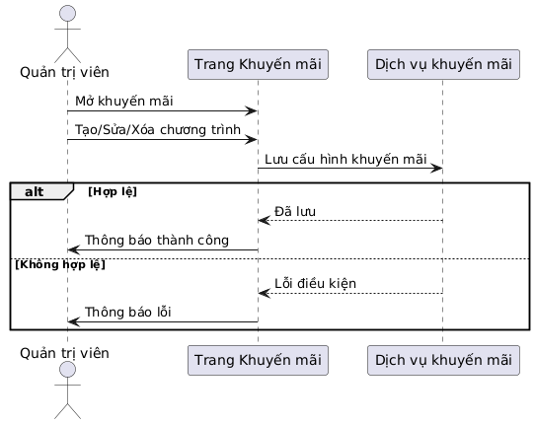

Hình 4.34: Biểu đồ tuần từ chức năng quản lý khuyến mãi

Biểu đồ tuần tự mô tả quy trình quản lý khuyến mãi với 3 thành phần: Quản trị viên, Trang Khuyến mãi, Dịch vụ khuyến mãi.

Luồng xử lý chính:

1) Khởi tạo: Quản trị viên mở trang khuyến mãi.

2) Thao tác: Quản trị viên tạo, sửa hoặc xóa chương trình khuyến mãi.

3) Lưu cấu hình: Trang Khuyến mãi gửi yêu cầu lưu cấu hình khuyến mãi đến Dịch vụ khuyến mãi.

4) Xử lý: Dịch vụ khuyến mãi xử lý và áp dụng cấu hình.

5) Phản hồi: Trang Khuyến mãi thông báo kết quả cho quản trị viên.

Điều kiện:

- Hợp lệ: Khuyến mãi được lưu và áp dụng thành công.

- Không hợp lệ: Hiển thị thông báo lỗi về điều kiện không hợp lệ.

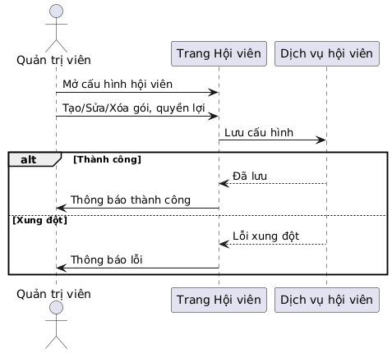

Hình 4.35: Biểu đồ tuần từ chức năng quản lý hội viên

Biểu đồ tuần tự mô tả quy trình quản lý hội viên với 3 thành phần: Quản trị viên, Trang Hội viên, Dịch vụ hội viên.

Luồng xử lý chính:

1) Khởi tạo: Quản trị viên mở trang quản lý hội viên.

2) Cấu hình: Quản trị viên tạo, sửa hoặc xóa gói hội viên và cập nhật quyền lợi.

3) Lưu: Trang Hội viên gửi yêu cầu lưu cấu hình đến Dịch vụ hội viên.

4) Xử lý: Dịch vụ hội viên xử lý và áp dụng cấu hình cho người dùng.

5) Phản hồi: Trang Hội viên thông báo kết quả cho quản trị viên.\

Điều kiện:

- Thành công: Gói hội viên được cập nhật và áp dụng.

- Lỗi: Hiển thị thông báo lỗi về xung đột cấu hình.

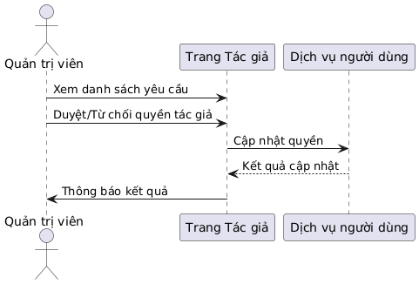

Hình 4.36: Biểu đồ tuần từ chức năng quản lý Tác giả

Biểu đồ tuần tự mô tả quy trình quản lý Tác giả với 3 thành phần: Quản trị viên, Trang Tác giả, Dịch vụ người dùng/nội dung.

Luồng xử lý chính:

1) Khởi tạo: Quản trị viên mở trang quản lý tác giả.

2) Xem yêu cầu: Quản trị viên xem danh sách yêu cầu trở thành tác giả.

3) Duyệt: Quản trị viên duyệt hoặc từ chối yêu cầu.

4) Cập nhật: Trang Tác giả gửi yêu cầu cập nhật quyền đến Dịch vụ người dùng/nội dung.

5) Phản hồi: Trang Tác giả thông báo kết quả cho quản trị viên.

Điều kiện:

- Thành công: Quyền tác giả được cập nhật.

- Lỗi: Hiển thị thông báo lỗi về không đủ thông tin xét duyệt.

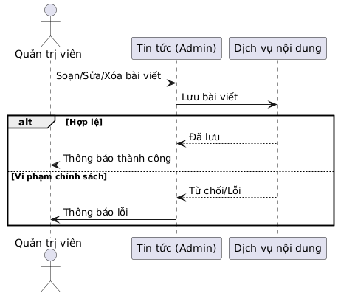

Hình 4.37: Biểu đồ tuần từ chức năng quản lý Tin tức

Biểu đồ tuần tự mô tả quy trình quản lý tin tức với 3 thành phần: Quản trị viên, Trang Tin tức (Admin), Dịch vụ nội dung.

Luồng xử lý chính:

1) Khởi tạo: Quản trị viên mở trang quản lý tin tức.

2) Thao tác: Quản trị viên soạn, sửa hoặc xóa bài viết tin tức.

3) Lưu bài viết: Trang Tin tức gửi yêu cầu lưu bài viết đến Dịch vụ nội dung.

4) Xử lý: Dịch vụ nội dung xử lý và lưu bài viết.

5) Hiển thị: Bài viết được hiển thị trên trang người dùng.

Điều kiện:

- Hợp lệ: Tin tức được lưu và hiển thị thành công.

- Vi phạm chính sách: Hiển thị thông báo lỗi và từ chối lưu.

## **4.5 Ánh xạ từ mô hình NoSQL (Firebase) sang SQL**

Dữ liệu cho website thương mại sách và truyện tranh điện tử anbok - collection được thiết kế và lưu trữ theo mô hình NoSQL sử dụng Firebase Realtime Database. Mô hình này giúp truy xuất nhanh, hỗ trợ đồng bộ thời gian thực và linh hoạt trong việc mở rộng kho truyện. Tuy nhiên, để thuận tiện cho quá trình phân tích, thiết kế và trình bày trong báo cáo, hệ thống được ánh xạ sang mô hình dữ liệu quan hệ (SQL).

Việc ánh xạ được thực hiện theo các nguyên tắc sau:

* Các nhóm dữ liệu chính trong Firebase (collections) được chuyển thành bảng chính trong SQL.
* Dữ liệu con nằm trong document hoặc dưới dạng mảng sẽ được tách ra thành các bảng phụ, thiết lập mối quan hệ 1-n hoặc n-n với bảng chính.
* Các ID tham chiếu trong NoSQL sẽ tương ứng với khóa ngoại trong SQL để đảm bảo ràng buộc dữ liệu.
* Cấu trúc dữ liệu lồng nhau sẽ được phân tách rõ ràng thành nhiều bảng riêng biệt để thuận tiện cho việc truy vấn và quản lý.

Ví dụ:

* Collection contacts trong Firebase chứa thông tin liên hệ người dùng gửi qua form: họ tên, email, nội dung, ngày gửi → Khi ánh xạ sang SQL, tạo thành bảng LienHe.
* Collection books (hoặc comics) trong Firebase chứa thông tin chi tiết về từng đầu sách/truyện: tên, tác giả, thể loại, mô tả, ảnh bìa, danh sách các chương → Khi ánh xạ sang SQL, có thể chia thành các bảng SachTruyen (lưu thông tin chung như tên, tác giả, mô tả, ảnh bìa) và Chuong (lưu danh sách các chương thuộc mỗi truyện).
* Collection users trong Firebase chứa thông tin người dùng: tên, email, mật khẩu, lịch sử đọc, truyện đã lưu, các đánh giá → Khi ánh xạ sang SQL, dữ liệu này được chia thành các bảng NguoiDung (lưu thông tin đăng ký và đăng nhập), LichSuDoc (lưu các truyện người dùng đã đọc), TuSach (lưu các truyện người dùng yêu thích hoặc đánh dấu), và DanhGia (lưu các bình luận và đánh giá của người dùng cho từng truyện).

Việc ánh xạ này không thay đổi kiến trúc lưu trữ thực tế trên Firebase, mà chỉ nhằm mục đích trực quan hóa cấu trúc dữ liệu trong báo cáo. Nó giúp làm rõ các mối quan hệ giữa các dữ liệu để hỗ trợ phân tích và thiết kế hệ thống, đồng thời tạo tiền đề cho các bước chuẩn hóa và tối ưu hóa nếu trong tương lai hệ thống cần triển khai trên nền SQL.

**4.6.** **Mô hình quan hệ thực thể ERD(Entity Relationship Diagram)**

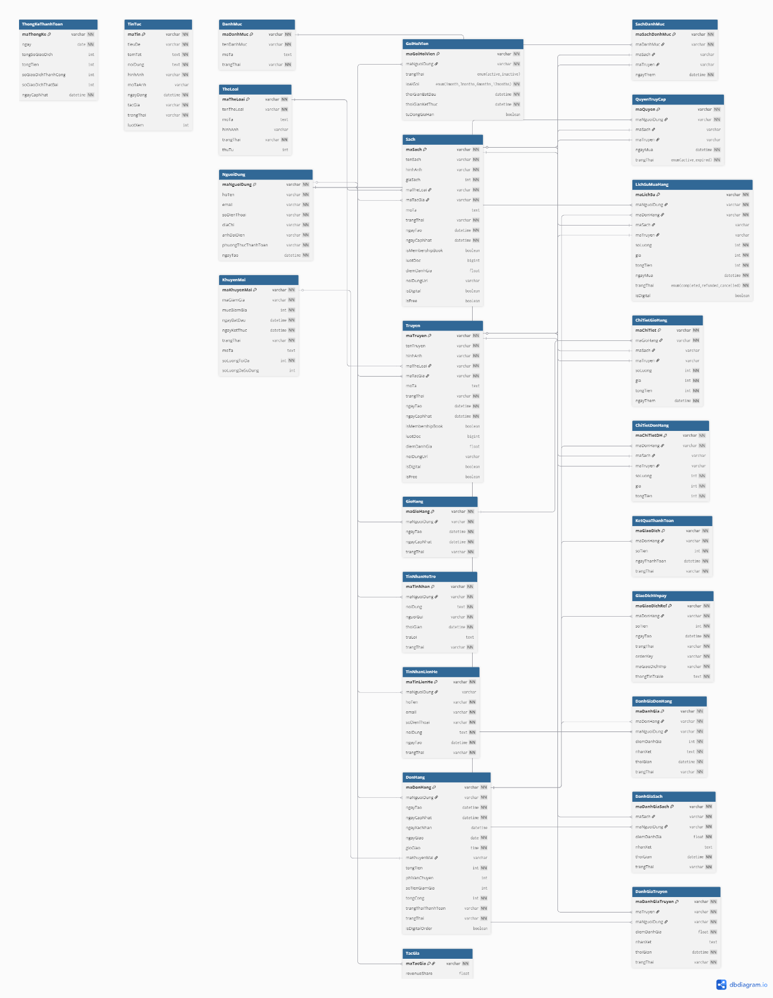

Hình 4.38: Sơ đồ cấu trúc dữ liệu Firebase (NoSQL) sang sơ đồ quan hệ thực thể (Entity Relationship Diagram - ERD) của hệ thống website thương mại điện tử website thướng mại sách và truyện tranh điện tử AnBok - collection.

Bảng NguoiDung

Bảng này lưu trữ thông tin cốt lõi của tất cả người dùng trong hệ thống, bao gồm cả độc giả và tác giả. Đây là bảng trung tâm để quản lý tài khoản, định danh và liên lạc. Mọi hoạt động khác như mua hàng, bình luận đều liên kết về đây.

Bảng 4.1: Phân tích dữ liệu từ bảng Người dùng

|  |  |  |  |  |
| --- | --- | --- | --- | --- |
| STT | Tên trường | Kiểu dữ liệu | Ràng buộc | Mô tả |
| 1 | maNguoiDung | Varchar (20) | pk, not null | Mã định danh duy nhất của người dùng |
| 2 | email | Varchar (50) | not null, unique | Địa chỉ email đăng ký của người dùng |
| 3 | hoTen | Varchar (50) | not null | Tên hiển thị trên hệ thống |
| 4 | soDienThoai | Varchar (10) | not null | Sdt trong hồ sơ đăng nhập gần nhất |
| 5 | diaChi | Varchar (100) | not null | Địa chỉ giao hàng của người dùng. |
| 6 | anhDaiDien | varchar | not null | Avatar hồ sơ người dùng |
| 7 | phuongThuc  ThanhToan | varchar | not null | Thanh toán trực tuyến người dùng |
| 8 | ngayTao | datetime | not null | Thời gian người dùng bắt đầu sử dụng tài khoản |

Bảng Goihoivien

Quản lý các gói thành viên (membership) mà người dùng đăng ký. Bảng này xác định ai là hội viên, thời hạn gói, và trạng thái (còn hoạt động hay không). Dữ liệu ở đây được dùng để cấp quyền truy cập các nội dung độc quyền.

Bảng 4.2: Phân tích dữ liệu từ bảng gói hội viên

|  |  |  |  |  |
| --- | --- | --- | --- | --- |
| STT | Tên trường | Kiểu dữ liệu | Ràng buộc | Mô tả |
| 1 | maGoiHoi  Vien | varchar | pk, not null | Là mã định danh duy nhất của gói hội viên |
| 2 | maNguoi  Dung | varchar | ref: > NguoiDung.maNguoiDung, not null | Mã định danh duy nhất của người dùng |
| 3 | trangThai | enum | active', 'inactive', default: 'inactive' | Thể hiện giá trị duy nhất |
| 4 | loaiGoi | enum | ('1month','3months','6months','12months') not null | Loại gói hội viên |
| 5 | thoiGianBat  Dau | datetime | not null | Thời hạn bắt đầu gói hội viên (có thể gia hạn tự động) |
| 6 | thoiGianKet  Thuc | boolean | not null | Thời hạn kết thúc gói hội viên (có thể gia hạn tự động) |
| 7 | tuDongGia  Han | boolean | default: false | Tính năng có thể bật hoặt tắt |

Bảng Sach

Lưu trữ nội dung chi tiết sách của người dùng hoặc tác giả và hệ thống thư viện có sẵn Phục vụ và phận loại theo sở thích và và gợi ý của người dùng và danh mục từng loại.

Bảng 4.3: Phân tích dữ liệu từ bảng sách

|  |  |  |  |  |
| --- | --- | --- | --- | --- |
| STT | Tên trường | Kiểu dữ liệu | Ràng buộc | Mô tả |
| 1 | maSach | varchar | pk, not null | Mã định danh duy nhất của sách |
| 2 | tenSach | varchar | not null | Giúp người đọc hiểu nhanh nội dung, chủ đề hoặc điểm nổi bật của sách. |
| 3 | hinhAnh | varchar | not null | Đường dẫn hoặc URL ảnh bìa sách. |
| 4 | giaSach | int | not null | Giá bán sách (đơn vị: VNĐ). |
| 5 | maTheLoai | varchar | [ref: > TheLoai.maTheLoai, not null | Mô tả nội dung hoặc thông tin thêm về sách. |
| 6 | maTacGia | varchar | ref: > TheLoai.maTheLoai, not null | Là mã định danh duy nhất của mỗi tác giả. |
| 7 | moTa | text |  | Phần giới thiệu hoặc tóm tắt nội dung sách. |
| 8 | trangThai | varchar | not null | Trạng thái sách (ví dụ: con_hang, het_hang, an). |
| 9 | ngayTao | datetime | not null | Ngày sách được thêm vào hệ thống (ISO 8601). |
| 10 | ngayCapNhat | datetime | not null | Ngày cập nhật thông tin sách gần nhất |
| 11 | isMember  shipBook | boolean | default: false | Sách chỉ dành cho thành viên trả phí. |
| 12 | luotDoc | bigint | default: 0 | Số lượt đọc hoặc truy cập. |
| 13 | diemDanhGia | float | default: 0 | Điểm đánh giá trung bình của sách. |
| 14 | noiDungUrl | varchar |  | Đường dẫn file nội dung số (PDF, ePub...). |
| 15 | isDigital | boolean | default: false | Sách là bản điện tử hay không |
| 16 | isFree boolean | boolean | default: false | Sách miễn phí hay không. |

Bảng Truyen

Lưu trữ nội dung chi tiết truyện của người dùng hoặc tác giả và hệ thống thư viện có sẵn Phục vụ và phận loại theo sở thích và và gợi ý của người dùng và danh mục từng loại.

Bảng 4.4: Phân tích dữ liệu từ bảng truyện

|  |  |  |  |  |
| --- | --- | --- | --- | --- |
| STT | Tên trường | Kiểu dữ liệu | Ràng buộc | Mô tả |
| 1 | maTruyen | varchar | pk, not null | Mã định danh duy nhất của truyện. |
| 2 | tenTruyen | varchar | not null | Tên truyện. |
| 3 | hinhAnh | varchar |  | URL hoặc đường dẫn hình ảnh bìa truyện. |
| 4 | maTheLoai | varchar | ref: > TheLoai.maTheLoai, not null | Mã thể loại của truyện |
| 5 | maTacGia | varchar | ref: > NguoiDung.maNguoiDung, not null | Mã tác giả hoặc người đăng truyện. |
| 6 | moTa | text |  | Mô tả tóm tắt nội dung truyện, giới thiệu hoặc lời dẫn hấp dẫn. |
| 7 | trangThai | varchar | not null | Tình trạng truyện (ví dụ: dang_cap_nhat, hoan_thanh, an). |
| 8 | ngayTao | datetime | datetime | Ngày truyện được thêm vào hệ thống. |
| 9 | ngayCapNhat | datetime | not null | Ngày thông tin hoặc nội dung truyện được cập nhật gần nhất. |
| 10 | isMembershipBook | boolean | default: false | Đánh dấu truyện chỉ dành cho người dùng có gói thành viên trả phí. |
| 11 | luotDoc | bigint | default: 0 | Số lượt đọc của truyện |
| 12 | diemDanhGia | float | default: 0 | Điểm đánh giá trung bình của truyện. |
| 13 | noiDungUrl | varchar |  | Liên kết nội dung truyện dạng số (PDF, ePub, web reader...). |
| 14 | isDigital | boolean | default: true | Thời điểm cập nhật gần nhất thông tin truyện. |
| 15 | isFree | boolean | default: false | Truyện là nội dung điện tử (true/false). |

Bảng Danhmuc

Lưu trữ thông tin về các danh mục sách truyện của hệ thống, giờ và các thể loại sách truyện khác nhau. Giúp phân lại rõ ràng các thể loại mang lại trải nghiệm người dùng.

Bảng 4.5: Phân tích dữ liệu từ bảng danh mục

|  |  |  |  |  |
| --- | --- | --- | --- | --- |
| STT | Tên trường | Kiểu dữ liệu | Ràng buộc | Mô tả |
| 1 | maDanhMuc | varchar | pk, not null | Mã định danh duy nhất của danh mục. |
| 2 | tenDanhMuc | varchar | not null | Tên danh mục. |
| 3 | moTa text | text | ref: - Sach.maSach | Mô tả ngắn gọn về danh mục. |
| 4 | trangThai | varchar | not null | Trạng thái của danh mục (ví dụ: hien_thi, an). |

Bảng Danhmucsach

Đây là bảng trung gian (bảng nối) để tạo mối quan hệ nhiều-nhiều giữa sách/truyện và danh mục. Bảng này cho phép một sản phẩm có thể thuộc về nhiều danh mục khác nhau, và một danh mục có thể chứa nhiều sản phẩm.

Bảng 4.6: Phân tích dữ liệu từ bảng danh mục

|  |  |  |  |  |
| --- | --- | --- | --- | --- |
| STT | Tên trường | Kiểu dữ liệu | Ràng buộc | Mô tả |
| 1 | maSach  DanhMuc | varchar | pk, not null | Mã định danh duy nhất của bản ghi trong bảng liên kết sách/truyện với danh mục. |
| 2 | maDanhMuc | varchar | ref: > DanhMuc.maDanhMuc, not null | Mã danh mục (liên kết với bảng DanhMuc). |
| 3 | maSach | varchar | ref: - Sach.maSach | Mã sách (liên kết với bảng Sach, có thể để trống nếu là truyện). |
| 4 | maTruyen | varchar | ref: - Truyen.maTruyen | Mã truyện (liên kết với bảng Truyen, có thể để trống nếu là sách).. |
| 5 | ngayThem | datetime | not null | Ngày sách hoặc truyện được thêm vào danh mục. |

Bảng Theloai

Lưu trữ thông tin về các thể loại chính (Genre) của sách và truyện. Bảng này giúp hệ thống phân loại nội dung một cách có hệ thống, từ đó người dùng có thể dễ dàng khám phá và tìm kiếm theo sở thích.

Bẳng 4.7: Phân tích dữ liệu từ bảng bài đăng

|  |  |  |  |  |
| --- | --- | --- | --- | --- |
| STT | Tên trường | Kiểu dữ liệu | Ràng buộc | Mô tả |
| 1 | maTheLoai | varchar | pk, not null | Mã định danh duy nhất của thể loại. |
| 2 | tenTheLoai | varchar | not null | Tên thể loại. |
| 3 | moTa tex | text |  | Mô tả ngắn gọn về thể loại. |
| 4 | hinhAnh | varchar |  | Đường dẫn hoặc URL hình ảnh đại diện cho thể loại. |
| 5 | trangThai | boolean | default: true | Trạng thái của thể loại (ví dụ: hien_thi, an). |
| 6 | thuTu | int | default: 0 | Thứ tự hiển thị của thể loại. |

Bảng Giohang

Lưu thông tin về giỏ hàng của mỗi người dùng. Mỗi người dùng chỉ có một giỏ hàng duy nhất tại một thời điểm, dùng để tạm thời lưu trữ các sản phẩm họ muốn mua trước khi tiến hành thanh toán.

Bảng 4.8: Phân tích dữ liệu từ bảng giỏ hàng

|  |  |  |  |  |
| --- | --- | --- | --- | --- |
| STT | Tên trường | Kiểu dữ liệu | Ràng buộc | Mô tả |
| 1 | maGioHang | varchar | pk, not null | Mã định danh duy nhất cho mỗi bản ghi lịch sử mua hàng. |
| 2 | maNguoiDung | varchar | ref: > NguoiDung.maNguoiDung, not null, unique | Xác định người dùng thực hiện giao dịch. |
| 3 | ngayTao | datetime | not null | Mã đơn hàng liên quan đến giao dịch. |
| 4 | ngayCapNhat | datetime | not null | Mã sách được mua (nếu sản phẩm là sách). |
| 5 | trangThai | varchar | not null | Mã truyện được mua (nếu sản phẩm là truyện). |

Bảng Chitietgiohang

Lưu trữ thông tin chi tiết về từng sản phẩm nằm trong một giỏ hàng. Mỗi bản ghi trong bảng này tương ứng với một dòng sản phẩm trong giỏ hàng, bao gồm mã sản phẩm, số lượng và giá tại thời điểm thêm vào

Bảng 4.9 Phân tích dữ liệu từ bảng chi tiết giỏ hàng

|  |  |  |  |  |
| --- | --- | --- | --- | --- |
| STT | Tên trường | Kiểu dữ liệu | Ràng buộc | Mô tả |
| 1 | maChiTiet | varchar | pk, not null | Mã định danh duy nhất cho mỗi mục hàng trong giỏ. |
| 2 | maGioHang | varchar | ref: > GioHang.maGioHang | Tham chiếu đến giỏ hàng của người dùng |
| 3 | maSach | datetime | not null | Tham chiếu đến sách hoặc truyện được chọn. |
| 4 | maTruyen | datetime | not null | Số lượng sản phẩm. |
| 5 | soLuong | varchar | not null | Số lượng sản phẩm. |
| 6 | gia | int | not null | Giá đơn vị của sản phẩm tại thời điểm thêm vào giỏ. |
| 7 | tongTien | int | not null | Tổng giá trị của mục hàng (gia * soLuong). |
| 8 | ngayThem | datetime | not null | Ngày và giờ sản phẩm được thêm vào giỏ |

Bảng DonHang

Lưu trữ thông tin tổng quan của mỗi đơn hàng sau khi người dùng xác nhận thanh toán. Bảng này chứa các thông tin quan trọng như người mua, tổng tiền, địa chỉ giao, trạng thái đơn hàng và các thông tin thanh toán.

Bảng 4.10: Phân tích dữ liệu từ bảng đơn hàng

|  |  |  |  |  |
| --- | --- | --- | --- | --- |
| STT | Tên trường | Kiểu dữ liệu | Ràng buộc | Mô tả |
| 1 | maDonHang | varchar | pk, not null | Mã định danh duy nhất cho đơn hàng |
| 2 | maNguoiDung | varchar | ref: > GioHang.maGioHang | Tham chiếu đến người đặt hàng |
| 3 | ngayTao | datetime | not null | Ngày giờ tạo đơn hàng. |
| 5 | ngayCapNhat | varchar | not null | Ngày giờ đơn hàng được cập nhật lần cuối. |
| 6 | ngayXacNhan | int | not null | Ngày giờ xác nhận đơn (có thể null nếu chưa xác nhận). |
| 7 | ngayGiao | int | not null | Thời gian dự kiến giao hàng |
| 8 | gioGiao | time | not null | Thời gian dự kiến giao hàng |
| 9 | maKhuyenMai | varchar | ref: - KhuyenMai.maKhuyenMai | Tham chiếu đến chương trình khuyến mãi áp dụng cho đơn. |
| 10 | tongTien | int | int | Tổng giá trị hàng trước khi giảm giá và phí. |
| 11 | phiVanChuyen | int | int | Chi phí vận chuyển. |
| 12 | soTienGiam  Gia | int | int | Số tiền giảm giá (nếu có). |
| 13 | tongCong | int | int | Số tiền phải thanh toán sau khi cộng phí và trừ giảm giá. |
| 14 | trangThaiThanhToan | varchar | varchar | Trạng thái thanh toán (VD: chưa thanh toán, đã thanh toán). |
| 15 | trangThai | varchar | varchar | Trạng thái đơn hàng (VD: đang xử lý, đang giao, đã giao, hủy). |
| 16 | isDigitalOrder | boolean | boolean | Đơn hàng kỹ thuật số (true nếu là sách/truyện online, false nếu là hàng vật lý). |

Bảng ChiTietDonHang

Lưu trữ thông tin chi tiết về từng sản phẩm trong một đơn hàng. Tương tự như ChiTietGioHang, mỗi bản ghi đại diện cho một dòng sản phẩm đã được đặt mua, nhưng thông tin ở đây là cố định và không thay đổi.

Bảng 4.11: Phân tích dữ liệu từ bảng chi tiết đơn hàng

|  |  |  |  |  |
| --- | --- | --- | --- | --- |
| STT | Tên trường | Kiểu dữ liệu | Ràng buộc | Mô tả |
| 1 | maChiTietDH | varchar | pk, not null | Mã định danh duy nhất cho mỗi mục hàng trong đơn hàng. |
| 2 | maDonHang | varchar | ref: > NguoiDung.maNguoiDung, not null, unique | Tham chiếu đến bảng DonHang, cho biết mục hàng thuộc đơn hàng nào. |
| 3 | maSach | datetime | not null | Tham chiếu đến bảng Sach, chỉ định sách được mua (nếu có). |
| 4 | maTruyen | datetime | not null | Tham chiếu đến bảng Truyen, chỉ định truyện được mua (nếu có). |
| 5 | soLuong | varchar | not null | |  | | --- | |  |  |  | | --- | | Số lượng của sản phẩm/truyện trong mục hàng. | |
| 6 | gia | int | not null | Giá đơn vị của sản phẩm/truyện tại thời điểm đặt hàng. |
| 7 | tongTien | int | not null | |  | | --- | |  |  |  | | --- | | Tổng giá trị mục hàng (gia * soLuong). | |

Bảng **QuyenTruyCap**

Bảng **QuyenTruyCap** lưu trữ toàn bộ thông tin về quyền truy cập nội dung (sách hoặc truyện) mà người dùng đã mua hoặc được cấp.

Bảng 4.12: Phân tích dữ liệu từ bảng kiểm soát truy cập

|  |  |  |  |  |
| --- | --- | --- | --- | --- |
| STT | Tên trường | Kiểu dữ liệu | Ràng buộc | Mô tả |
| 1 | maQuyen | varchar | pk, not null | Mã định danh duy nhất của giỏ hàng. |
| 2 | maNguoiDung | varchar | ref: > NguoiDung.maNguoiDung, not null | Mã người dùng sở hữu giỏ hàng (liên kết bảng NguoiDung, duy nhất cho mỗi người). |
| 3 | maSach varchar | varchar | ref: - Sach.maSach | Ngày tạo giỏ hàng. |
| 4 | maTruyen | varchar | ref: - Truyen.maTruyen | Ngày cập nhật giỏ hàng gần nhất. |
| 5 | ngayMua | datetime | not null | Trạng thái của giỏ hàng (ví dụ: dang_su_dung, da_dat_hang, huy). |
| 6 | trangthai | Enum | ('active', 'expired') | Trạng thái của quyền (còn hiệu lực, đã hết hạn). |

Bảng Lichsudonhang

Ghi lại chi tiết tất cả các giao dịch mua hàng của người dùng như một nhật ký không thể thay đổi. Bảng này quan trọng cho việc đối soát tài chính, hỗ trợ khách hàng và phân tích lịch sử mua sắm.

Bảng 4.13: Phân tích dữ liệu từ bảng lịch sử đơn hàng

|  |  |  |  |  |
| --- | --- | --- | --- | --- |
| STT | Tên trường | Kiểu dữ liệu | Ràng buộc | Mô tả |
| 1 | maLichSu | varchar | pk, not null | Mã định danh duy nhất cho mỗi bản ghi lịch sử mua hàng. |
| 2 | maNguoiDung | varchar | ref: > NguoiDung.maNguoiDung, not null | Xác định người dùng thực hiện giao dịch. |
| 3 | maDonHang | varchar | ref: > DonHang.maDonHang, not null | Mã đơn hàng liên quan đến giao dịch. |
| 4 | maSach | varchar | ref: - Sach.maSach | Mã sách được mua (nếu sản phẩm là sách). |
| 5 | maTruyen | varchar | ref: - Truyen.maTruyen | Mã truyện được mua (nếu sản phẩm là truyện). |
| 6 | soLuong | int | not null | Số lượng sản phẩm đã mua. |
| 7 | gia | int | not null | Giá của **một đơn vị** sản phẩm tại thời điểm mua. |
| 8 | tongTien | int | not null | Tổng số tiền cho giao dịch |
| 9 | ngayMua | datetime | not null | Ngày giờ thực hiện mua hàng. |
| 10 | trangThai | enum | not null | Trạng thái của giao dịch: **completed** (hoàn tất), **refunded** (đã hoàn tiền), **cancelled** (đã hủy). |
| 11 | isDigital | boolean | default: false | Xác định sản phẩm là **kỹ thuật số** (true) hay **vật lý** (false). |

Bảng Khuyenmai

Lưu trữ các tin nhắn người dùng gửi đến hệ thống để yêu cầu hỗ trợ, bao gồm nội dung, thời gian gửi, trạng thái xử lý và phản hồi từ phía quản trị viên.. Phục vụ cho việc liên hệ với hệ thống.

Bảng 4.14: Phân tích dữ liệu từ bảng khuyến mãi

|  |  |  |  |  |
| --- | --- | --- | --- | --- |
| STT | Tên trường | Kiểu dữ liệu | Ràng buộc | Mô tả |
| 1 | maKhuyen  Mai | varchar | PK, not null | Mã định danh duy nhất cho chương trình khuyến mãi. |
| 2 | maGiamGia | varchar | not null, unique | Mã giảm giá mà người dùng nhập để được khuyến mãi. |
| 3 | mucGiamGia | int | not null | Mức giảm (theo phần trăm hoặc số tiền). |
| 4 | ngayBatDau | datetime | not null | Ngày bắt đầu áp dụng khuyến mãi. |
| 5 | ngayKetThuc | datetime | not null | Ngày kết thúc khuyến mãi. |
| 6 | trangThai | varchar | not null | Trạng thái áp dụng (đang hoạt động, hết hạn…) |
| 7 | moTa | text | nullable | Mô tả chi tiết về khuyến mãi. |
| 8 | soLuongToi  Da | int | not null | Số lượng mã giảm giá tối đa được sử dụng |
| 9 | soLuongDa  SuDung | int | default 0 | Số lượng mã giảm giá đã được sử dụng. |

Bảng Tinnhanhotro

Lưu trữ các tin nhắn người dùng gửi đến hệ thống để yêu cầu hỗ trợ. Bảng này giúp quản lý các yêu cầu của khách hàng, theo dõi quá trình xử lý và phản hồi từ phía quản trị viên.

Bảng 4.15: Phân tích dữ liệu từ bảng tin nhắn hỗ trợ

|  |  |  |  |  |
| --- | --- | --- | --- | --- |
| STT | Tên trường | Kiểu dữ liệu | Ràng buộc | Mô tả |
| 1 | MaTinNhan | varchar | PK, not null | Mã định danh duy nhất cho tin nhắn hỗ trợ. |
| 2 | maNguoiDung | varchar | FK → NguoiDung.maNguoiDung, not null | Người dùng gửi hoặc nhận tin nhắn hỗ trợ. |
| 3 | noiDung | text | not null | Nội dung tin nhắn. |
| 4 | nguoiGui | varchar | not null | Xác định người gửi (người dùng hoặc nhân viên). |
| 5 | thoiGian | datetime | not null | Thời điểm gửi tin nhắn. |
| 6 | TraLoi | text | nullable | Nội dung trả lời (nếu có). |
| 7 | TrangThai | varchar | not null | Trạng thái xử lý của tin nhắn. |

Bảng TinNhanLienHe

Lưu trữ các tin nhắn người dùng gửi đến hệ thống để yêu cầu liên hệ. Bảng này giúp quản lý các yêu cầu của khách hàng, theo dõi quá trình xử lý và phản hồi từ phía quản trị viên.

Bảng 4.16: Phân tích dữ liệu từ bảng tin nhắn liên hệ

|  |  |  |  |  |
| --- | --- | --- | --- | --- |
| STT | Tên trường | Kiểu dữ liệu | Ràng buộc | Mô tả |
| 1 | maTinLienHe | varchar | pk, not null | Mã định danh duy nhất cho tin nhắn liên hệ |
| 2 | maNguoi  Dung | varchar | ref: > NguoiDung.maNguoiDung | Mã người dùng (nếu là thành viên). |
| 3 | hoTen | varchar | not null | Họ và tên người gửi. |
| 4 | email | varchar | not null | Địa chỉ email liên hệ. |
| 5 | soDienThoai | varchar | not null | Số điện thoại liên hệ. |
| 6 | noiDung | text | not null | Nội dung liên hệ. |
| 7 | ngayTao | datetime | not null | Ngày gửi liên hệ. |
| 8 | trangThai | varchar | not null | Trạng thái xử lý. |

Bảng TinTuc

Lưu trữ và quản lý các bài viết, tin tức hoặc blog trên website. Bảng này giúp cung cấp nội dung thông tin cho người dùng ngoài các sản phẩm sách, truyện chính.

Bảng 4.17: Phân tích dữ liệu từ bảng tin tức

|  |  |  |  |  |
| --- | --- | --- | --- | --- |
| STT | Tên trường | Kiểu dữ liệu | Ràng buộc | Mô tả |
| 1 | maTin | varchar | PK, not null | Mã định danh duy nhất cho bài viết. |
| 2 | tieuDe | varchar | not null | Tiêu đề tin tức. |
| 3 | tomTat | text | not null | Tóm tắt nội dung bài viết. |
| 4 | noiDung | text | not null | Nội dung đầy đủ của bài viết. |
| 5 | hinhAnh | varchar | not null | Đường dẫn hoặc tên file ảnh minh họa. |
| 6 | moTaAnh | varchar |  | Mô tả cho ảnh minh họa |
| 7 | ngayDang | datetime | not null | Ngày đăng bài viết. |
| 8 | tacGia [not null] | varchar | not null | Trạng thái bài viết (hiển thị, ẩn…). |
| 9 | trangThai | varchar | not null | Trạng thái bài viết (hiển thị, ẩn…). |
| 10 | luotXem | int | default: 0 | Số lượt xem bài viết. |

Bảng GiaoDichVnpay

Ghi lại nhật ký chi tiết và các thông tin kỹ thuật của từng giao dịch thực hiện qua cổng thanh toán VNPAY. Dữ liệu này rất quan trọng cho việc đối soát và xử lý sự cố thanh toán.

Bảng 4.18: Phân tích dữ liệu từ bảng Giao Dịch Vnpay

|  |  |  |  |  |
| --- | --- | --- | --- | --- |
| STT | Tên trường | Kiểu dữ liệu | Ràng buộc | Mô tả |
| 1 | maGiaoDich | varchar | PK, not null | Mã định danh nội bộ cho giao dịch qua VNPAY. |
| 2 | maDonHang | varchar | ref: > DonHang.maDonHang, not null | Đơn hàng được thanh toán qua VNPAY. |
| 3 | soTien | int | not null | Số tiền thanh toán. |
| 4 | ngayThanhToan | datetime | not null | Thời điểm tạo giao dịch trên hệ thống. |
| 5 | trangThai | varchar | not null | Trạng thái giao dịch từ VNPAY. |
| 6 | orderKey | varchar | not null | Toàn bộ dữ liệu phản hồi từ VNPAY (dùng để kiểm tra, xác minh). |
| 7 | maGiaoDichVnp | varchar | not null | Mã giao dịch do VNPAY cấp. |
| 8 | thongTinTraVe | text | not null | Toàn bộ dữ liệu phản hồi từ VNPAY (dùng để kiểm tra, xác minh). |

Bảng KetQuaThanhToan

Lưu trữ kết quả cuối cùng (thành công/thất bại) của tất cả các giao dịch thanh toán từ nhiều nguồn khác nhau. Bảng này đóng vai trò là một bản ghi tổng hợp, giúp hệ thống xác nhận trạng thái của đơn hàng.

Bảng 4.19: Phân tích dữ liệu từ bảng kết quả thanh toán

|  |  |  |  |  |
| --- | --- | --- | --- | --- |
| STT | Tên trường | Kiểu dữ liệu | Ràng buộc | Mô tả |
| 1 | maGiaoDich | varchar | PK, not null | Mã định danh duy nhất cho giao dịch thanh toán. |
| 2 | maDonHang | varchar | ref: > DonHang.maDonHang, not null | Đơn hàng liên quan đến giao dịch. |
| 3 | soTien | int | not null | Số tiền đã thanh toán. |
| 4 | ngayThanhToan | datetime | not null | Ngày giờ thực hiện thanh toán. |
| 5 | trangThai | varchar | not null | Trạng thái giao dịch |

Bảng ThongKeThanhToan

Tổng hợp dữ liệu giao dịch hàng ngày để phục vụ cho việc báo cáo, thống kê. Thay vì phải truy vấn trên các bảng giao dịch lớn, hệ thống có thể lấy dữ liệu từ đây một cách nhanh chóng để xem doanh thu.

Bảng 4.20: Phân tích dữ liệu từ bảng thông kê thanh toán

|  |  |  |  |  |
| --- | --- | --- | --- | --- |
| STT | Tên trường | Kiểu dữ liệu | Ràng buộc | Mô tả |
| 1 | maThongKe | varchar | PK, not null | Mã định danh duy nhất cho bản ghi thống kê. |
| 2 | ngay | date | not null | Ngày thống kê. |
| 3 | tongSoGiaoDich | int | default 0 | Tổng số giao dịch trong ngày. |
| 4 | tongTien | int | default 0 | Tổng số tiền giao dịch trong ngày. |
| 5 | soGiaoDichThanhCong | int | default 0 | Số lượng giao dịch thành công. |
| 6 | orderKey | int | default 0 | Số lượng giao dịch thành công. |
| 7 | soGiaoDichThatBai | int | default 0 | Số lượng giao dịch thất bại. |
| 8 | ngayCapNhat | datetime | not null | Thời điểm cập nhật thống kê |

Bảng TacGia

Mở rộng thông tin cho những người dùng có vai trò là tác giả. Bảng này lưu trữ các thông tin đặc thù như tỷ lệ chia sẻ doanh thu, giúp hệ thống tính toán và quản lý thu nhập cho tác giả.

Bảng 4.21: Phân tích dữ liệu từ bảng tác giả

|  |  |  |  |  |
| --- | --- | --- | --- | --- |
| STT | Tên trường | Kiểu dữ liệu | Ràng buộc | Mô tả |
| 1 | Matacgia | string | pk, not null, ref: > NguoiDung.maNguoiDung | |  | | --- | |  |   Mã định danh duy nhất của tác giả truyện. |
| 2 | Chiasedoanhthu | float | default: 0 | Mã truyện được đánh giá. |

## **4.7 Mô hình luồng dữ liệu DFD (Data Flow Diagram)**

### **4.7.1 Hệ thống quản trị của AnBok - Sơ đồ ngữ cảnh (Context Diagram)**

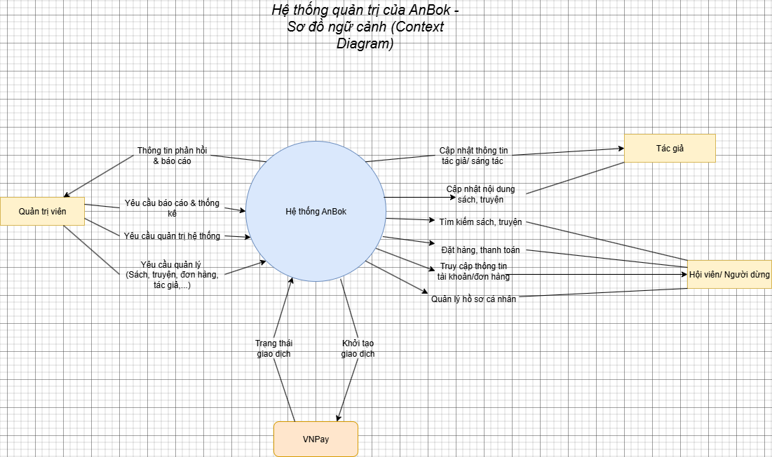

Hình 4.1 Hệ thống quản trị của AnBok - Sơ đồ ngữ cảnh

Sơ đồ ngữ cảnh trên mô tả luồng dữ liệu giữa Hệ thống AnBok và các tác nhân bên ngoài gồm: Quản trị viên (gửi yêu cầu quản trị, thống kê, báo cáo và nhận phản hồi), Tác giả (cập nhật thông tin và nội dung tác phẩm), Hội viên/Người dùng (tìm kiếm, đặt hàng, thanh toán, quản lý tài khoản) và VNPAY (xử lý, phản hồi trạng thái giao dịch). Các luồng này thể hiện quá trình trao đổi thông tin hai chiều để đảm bảo hoạt động quản lý, cung cấp và sử dụng dịch vụ đọc sách – truyện trực tuyến diễn ra hiệu quả.

### **4.7.2 Hệ thống quản trị AnBok - DFD Mức 1 (Hoàn chỉnh)**

Hình 4.2 Hệ thống quản trị AnBok - DFD Mức 1 (Hoàn chỉnh)

Sơ đồ DFD mức 1 mô tả luồng dữ liệu chi tiết giữa các tiến trình trong hệ thống quản trị AnBok, gồm quản lý sách, truyện, đơn hàng, tác giả, hội viên, khuyến mãi, tài khoản, tin tức và báo cáo – thống kê. Quản trị viên gửi yêu cầu quản lý hoặc báo cáo đến các tiến trình, sau đó dữ liệu được xử lý, cập nhật vào các kho dữ liệu (sách, truyện, tác giả, đơn hàng, hội viên, khuyến mãi, người dùng, tin tức) và phản hồi kết quả. Các tác nhân bên ngoài như tác giả, hội viên và VNPAY trao đổi thông tin, cập nhật nội dung hoặc giao dịch với hệ thống, đảm bảo toàn bộ hoạt động quản lý và vận hành diễn ra liên thông và hiệu quả.

### **4.7.3 DFD Mức 2: Quy trình 1.0 - Quản lý sách**

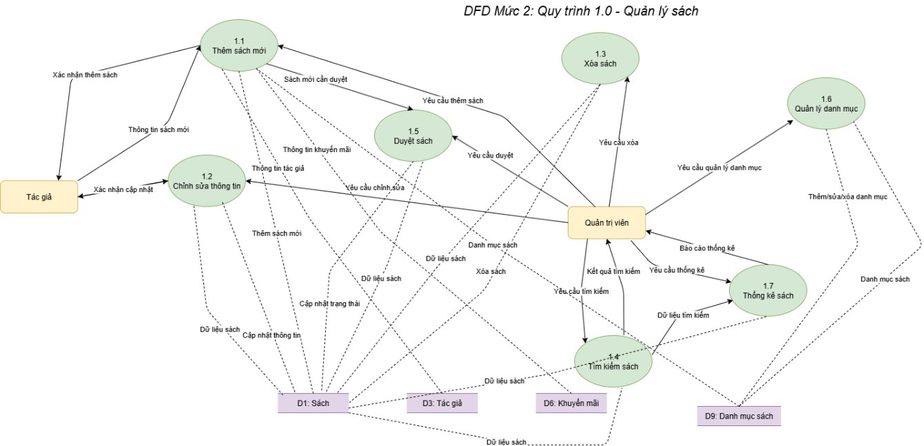

Hình 4.3 DFD Mức 2: Quy trình 1.0 - Quản lý sách

Sơ đồ DFD mức 2 của quy trình Quản lý sách mô tả luồng dữ liệu giữa các tiến trình thêm mới, chỉnh sửa, xóa, duyệt, tìm kiếm, quản lý danh mục và thống kê sách. Tác giả gửi thông tin hoặc yêu cầu cập nhật, quản trị viên xử lý các yêu cầu này và tương tác với các kho dữ liệu (sách, tác giả, khuyến mãi, danh mục) để lưu trữ hoặc truy xuất thông tin. Các tiến trình liên kết chặt chẽ, đảm bảo việc quản lý sách được thực hiện đầy đủ từ khâu nhập liệu, duyệt, tra cứu đến thống kê.

5.9.4 DFD Mức 2: Quy trình 2.0 - Quản lý truyện

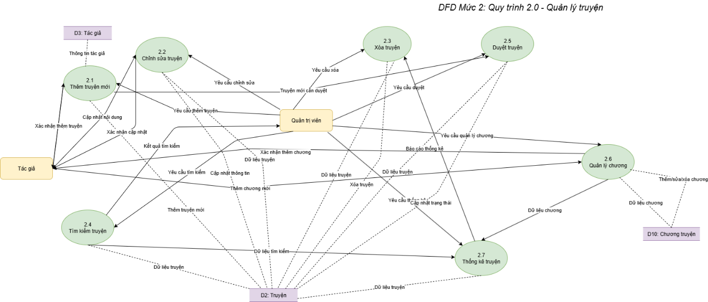

Hình 4.4 DFD Mức 2: Quy trình 2.0 - Quản lý truyện

Sơ đồ DFD mức 2 của quy trình Quản lý truyện mô tả luồng dữ liệu từ việc thêm, chỉnh sửa, xóa, duyệt truyện đến quản lý chương, tìm kiếm và thống kê. Tác giả gửi yêu cầu hoặc nội dung mới, quản trị viên xử lý và cập nhật vào các kho dữ liệu (truyện, tác giả, chương truyện), đồng thời phản hồi kết quả. Các tiến trình kết nối chặt chẽ, đảm bảo thông tin truyện được quản lý đầy đủ từ khâu nhập, duyệt, chỉnh sửa cho đến tra cứu và báo cáo.

### **4.7.4 DFD Mức 2: Quy trình 3.0 - Quản lý đơn hàng**

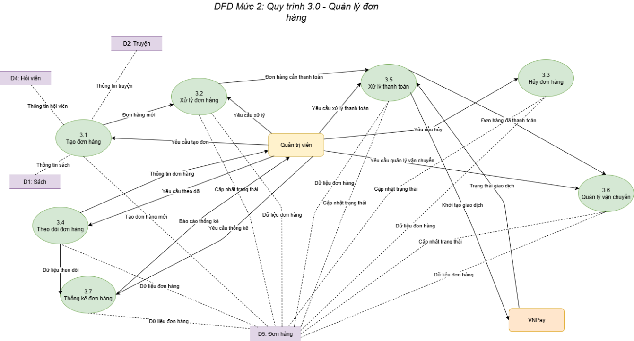

Hình 4.5 DFD Mức 2: Quy trình 3.0 - Quản lý đơn hàng

Sơ đồ này mô tả quy trình quản lý đơn hàng do Quản trị viên điều phối. Quản trị viên khởi tạo các luồng công việc chính bằng cách gửi yêu cầu tạo, xử lý, theo dõi, hoặc hủy đơn hàng. Quy trình bắt đầu từ việc Tạo đơn hàng (3.1) bằng cách lấy thông tin từ kho dữ liệu Sách, Truyện và Hội viên, sau đó chuyển qua Xử lý đơn hàng (3.2) và Xử lý thanh toán (3.5), có tương tác với hệ thống VNPAY bên ngoài. Cuối cùng, đơn hàng được chuyển đến khâu Quản lý vận chuyển (3.6). Mọi thay đổi và dữ liệu đều được lưu trữ và truy xuất từ kho D5: Đơn hàng, đồng thời hệ thống liên tục cập nhật trạng thái và cung cấp báo cáo thống kê cho Quản trị viên.

### **4.7.5 DFD Mức 2: Quy trình 4.0 - Quản lý tác giả**

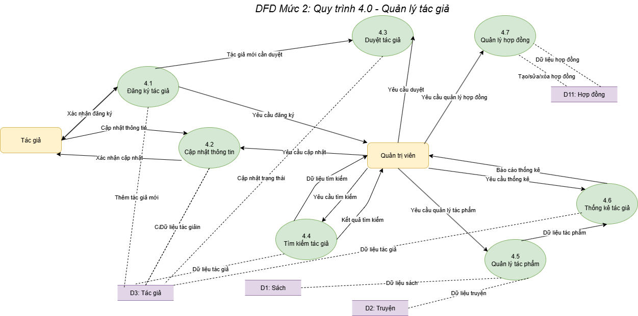

Hình 4.6 DFD Mức 2: Quy trình 4.0 - Quản lý tác giả

Sơ đồ này mô tả quy trình quản lý tác giả, trong đó Quản trị viên đóng vai trò điều phối trung tâm. Luồng công việc bắt đầu khi một Tác giả bên ngoài thực hiện Đăng ký (4.1), tạo ra một yêu cầu chờ duyệt. Quản trị viên tiếp nhận yêu cầu này và thực hiện Duyệt tác giả (4.3). Sau khi tác giả được duyệt, Quản trị viên sẽ điều phối toàn bộ các hoạt động còn lại như Tìm kiếm (4.4), Quản lý tác phẩm (4.5), Thống kê (4.6) và Quản lý hợp đồng (4.7). Mọi thông tin đều được truy xuất và cập nhật vào các kho dữ liệu liên quan như D3: Tác giả, D1: Sách, D2: Truyện, và D11: Hợp đồng, đảm bảo Quản trị viên có toàn quyền kiểm soát vòng đời của một tác giả trên hệ thống.

### **4.7.6 DFD Mức 2: Quy trình 5.0 - Quản lý hội viên**

Hình 4.7 DFD Mức 2: Quy trình 5.0 - Quản lý hội viên

Sơ đồ này mô tả quy trình quản lý hội viên với vai trò điều phối trung tâm thuộc về Quản trị viên. Quy trình bắt đầu khi một Hội viên tự đăng ký (5.1), sau đó hệ thống tạo một yêu cầu để Quản trị viên phê duyệt (5.3). Một khi hội viên đã được duyệt, Quản trị viên sẽ chủ động điều phối toàn bộ các hoạt động quản lý khác như tìm kiếm (5.4), quản lý các gói hội viên (5.5), yêu cầu thống kê (5.6) và xem lịch sử hoạt động (5.7). Mọi luồng dữ liệu đều được truy xuất hoặc cập nhật vào các kho dữ liệu tương ứng như D4: Hội viên, D12: Gói hội viên và D13: Lịch sử hoạt động, thể hiện sự kiểm soát toàn diện của Quản trị viên đối với vòng đời của hội viên.

### **4.7.7 DFD Mức 2: Quy trình 6.0 - Quản lý khuyến mãi**

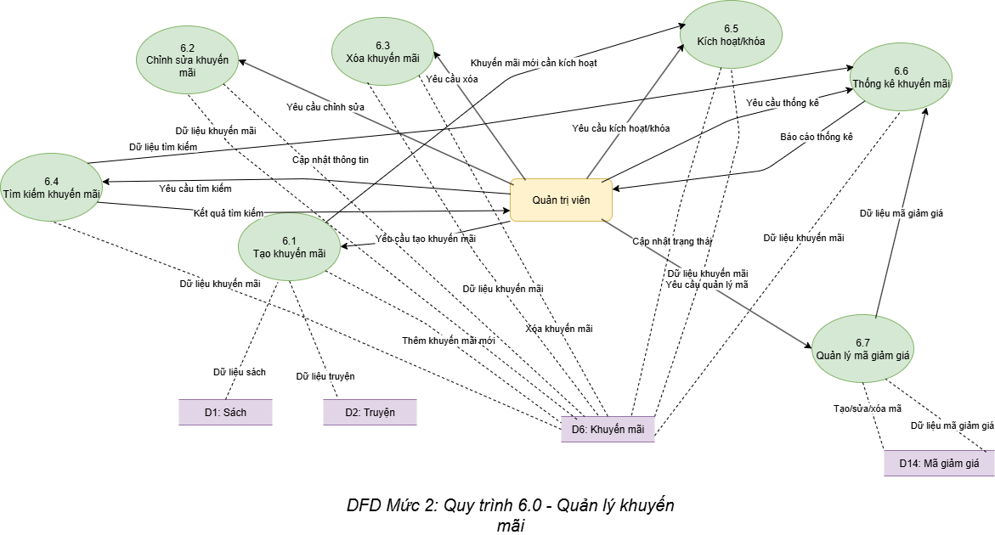

Hình 4.8 DFD Mức 2: Quy trình 6.0 - Quản lý khuyến mãi

Sơ đồ DFD mức 2 của quy trình Quản lý truyện mô tả luồng dữ liệu từ việc thêm, chỉnh sửa, xóa, duyệt truyện đến quản lý chương, tìm kiếm và thống kê. Tác giả gửi yêu cầu hoặc nội dung mới, quản trị viên xử lý và cập nhật vào các kho dữ liệu (truyện, tác giả, chương truyện), đồng thời phản hồi kết quả. Các tiến trình kết nối chặt chẽ, đảm bảo thông tin truyện được quản lý đầy đủ từ khâu nhập, duyệt, chỉnh sửa cho đến tra cứu và báo cáo.

### **4.7.8 DFD Mức 2: Quy trình 7.0 - Quản lý tài khoản**

Hình 4.9 DFD Mức 2: Quy trình 7.0 - Quản lý tài khoản

Sơ đồ này mô tả quy trình quản lý tài khoản, trong đó Quản trị viên là nhân tố điều phối duy nhất và toàn diện. Quản trị viên chủ động khởi tạo và kiểm soát toàn bộ vòng đời của một tài khoản người dùng, bao gồm các hoạt động tạo mới (7.1), chỉnh sửa (7.2), xóa (7.3) và tìm kiếm (7.4). Sau khi tạo tài khoản, Quản trị viên tiếp tục điều phối việc quản lý và phân quyền (7.5) cho tài khoản đó. Đồng thời, họ cũng điều hành các hoạt động giám sát như yêu cầu thống kê (7.6) và xem lịch sử đăng nhập (7.7), với tất cả dữ liệu được truy xuất và cập nhật vào các kho D7: Người dùng, D15: Quyền hạn, và D16: Lịch sử đăng nhập.

### **4.7.9 DFD Mức 2: Quy trình 8.0 - Quản lý tin tức**

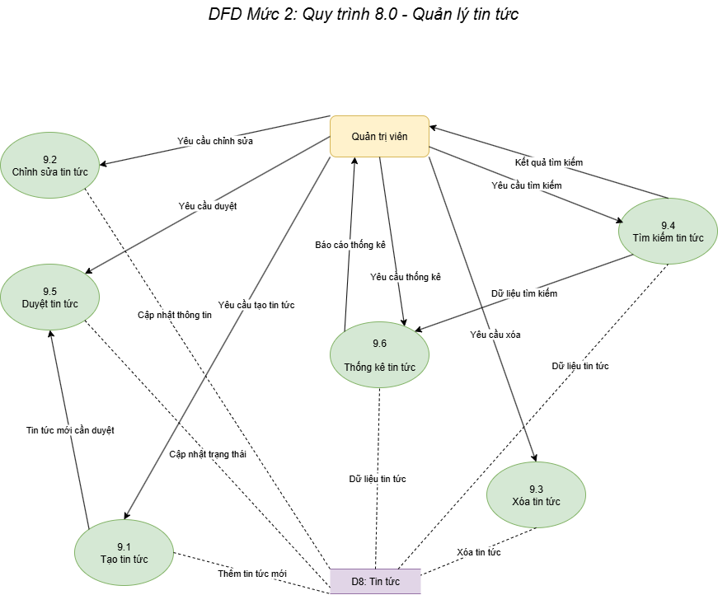

Hình 4.10 DFD Mức 2: Quy trình 8.0 - Quản lý tin tức

Sơ đồ này mô tả quy trình quản lý tin tức được điều phối hoàn toàn bởi Quản trị viên. Quản trị viên là tác nhân duy nhất, chủ động khởi tạo và kiểm soát toàn bộ vòng đời của một bài tin tức, bao gồm việc tạo mới (9.1), chỉnh sửa (9.2), xóa (9.3), tìm kiếm (9.4) và yêu cầu thống kê (9.6). Một luồng điều phối quan trọng là sau khi tin tức được tạo, nó sẽ chuyển sang trạng thái chờ duyệt và Quản trị viên sẽ gửi yêu cầu phê duyệt (9.5) để chính thức xuất bản. Mọi hoạt động này đều đọc và ghi dữ liệu trực tiếp từ kho dữ liệu trung tâm là D8: Tin tức.

# **CHƯƠNG 5 GIAO DIỆN WEBSITE**

## **5.1 Tổng quan về trang web "AnBok - Collection"**

Website "AnBok - Collection" được xây dựng với định hướng trở thành một nền tảng thương mại điện tử chuyên biệt, tập trung vào việc cung cấp và phân phối sách cùng truyện kỹ thuật số. Đối với độc giả, AnBok mang đến một trải nghiệm mua sắm và đọc nội dung số liền mạch, từ việc khám phá tác phẩm qua công cụ tìm kiếm hiệu quả cho đến việc lưu trữ các sản phẩm đã mua trong "Thư viện của tôi". Song song đó, nền tảng trao quyền cho các tác giả bằng cách cung cấp một kênh xuất bản mở, cho phép họ dễ dàng đăng tải, quản lý tác phẩm và theo dõi các số liệu về hiệu quả kinh doanh. Toàn bộ hệ thống được vận hành thông qua một giao diện quản trị toàn diện, giúp quản trị viên kiểm soát mọi hoạt động từ quản lý người dùng, sản phẩm đến xử lý đơn hàng, đảm bảo sự phát triển ổn định và chuyên nghiệp cho nền tảng.

## **5.2 Đăng ký và Xác thực Tài khoản**

Đăng ký tài khoản mới

* Người dùng truy cập trang đăng ký với giao diện thân thiện
* Nhập thông tin cá nhân: Họ tên, Email, Mật khẩu
* Hệ thống yêu cầu mật khẩu tối thiểu 6 ký tự, bao gồm chữ hoa, chữ thường và số
* Đồng ý với điều khoản sử dụng và chính sách bảo mật
* Xác thực email để kích hoạt tài khoản

Đăng nhập hệ thống

* Sử dụng email và mật khẩu đã đăng ký
* Tùy chọn "Ghi nhớ đăng nhập" để tiện lợi
* Đăng nhập bằng Google OAuth cho trải nghiệm nhanh chóng
* Hệ thống tự động chuyển hướng dựa trên vai trò người dùng

Khôi phục mật khẩu

* Chọn "Quên mật khẩu" khi không thể đăng nhập
* Nhập email đã đăng ký
* Hệ thống gửi link đặt lại mật khẩu qua email
* Link có thời hạn 24 giờ để đảm bảo bảo mật

**-** Giao diện ở desktop

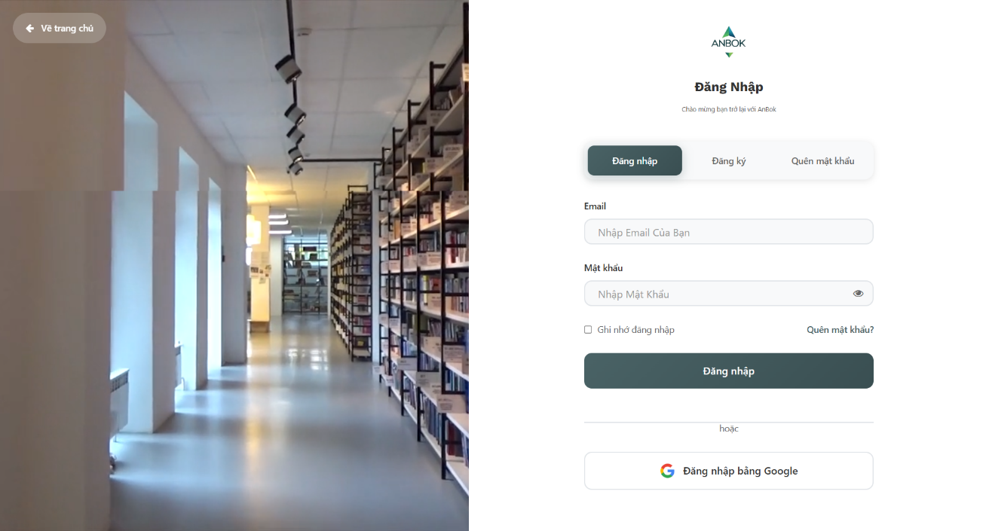

Hình 5.1: Ảnh giao diện đăng nhập website AnBok - Collection

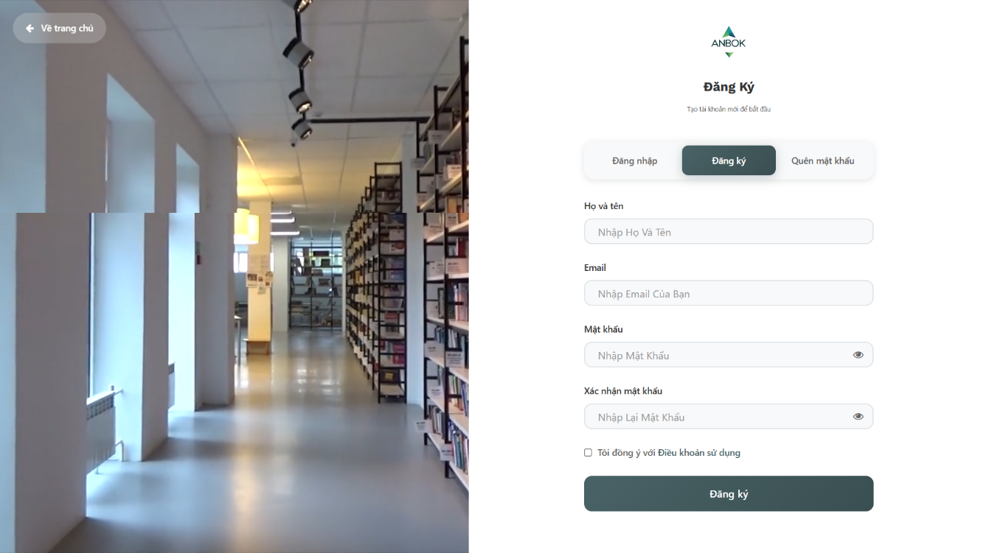

Hình 5.2: Ảnh giao diện đăng ký website AnBok - Collection

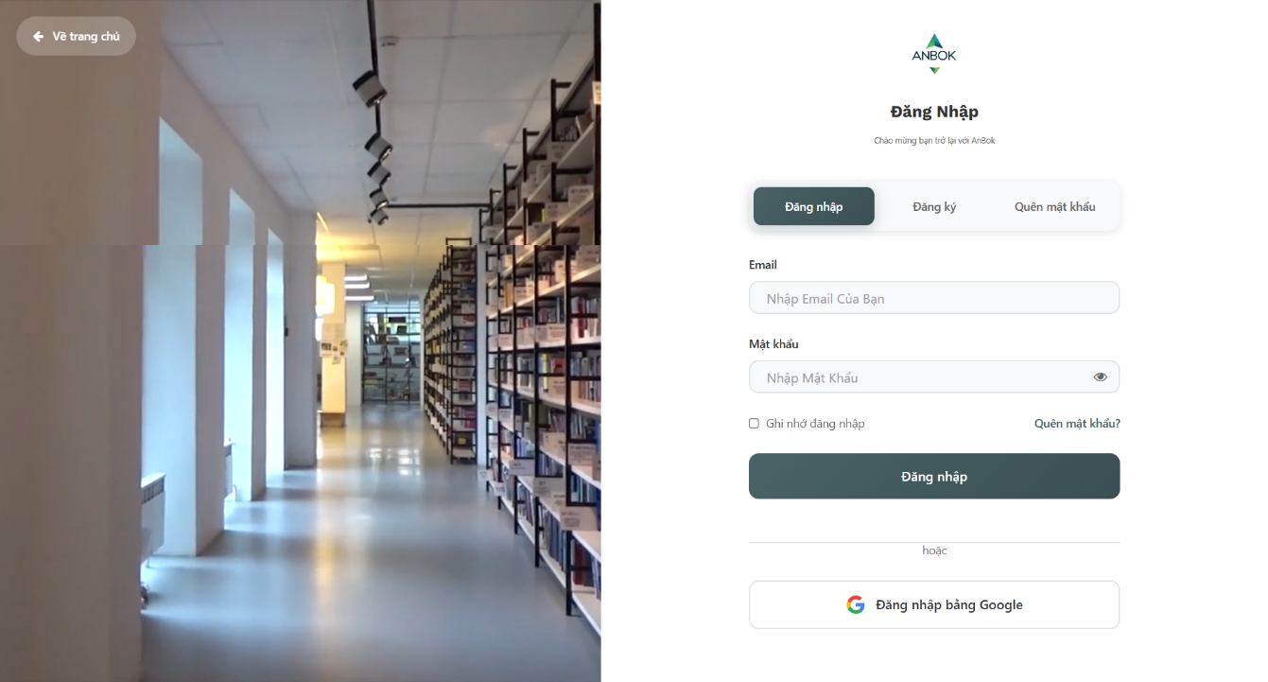

Hình 5.3: Ảnh giao diện quên mật khẩu website AnBok - Collection

## **5.3 Giao diện trải nghiệm người dùng**

Giao diện người dùng của "AnBok - Collection" được thiết kế theo hướng tối giản, hiện đại và tập trung vào chức năng, nhằm mang lại trải nghiệm liền mạch và hiệu quả cho từng nhóm đối tượng cụ thể. Bố cục chung được xây dựng trên nguyên tắc nhất quán, giúp người dùng dễ dàng làm quen và thao tác, đồng thời áp dụng thiết kế đáp ứng (Responsive Design) để đảm bảo hiển thị tối ưu trên mọi thiết bị từ máy tính để bàn đến điện thoại di động.

-Giao diện desktop  
  
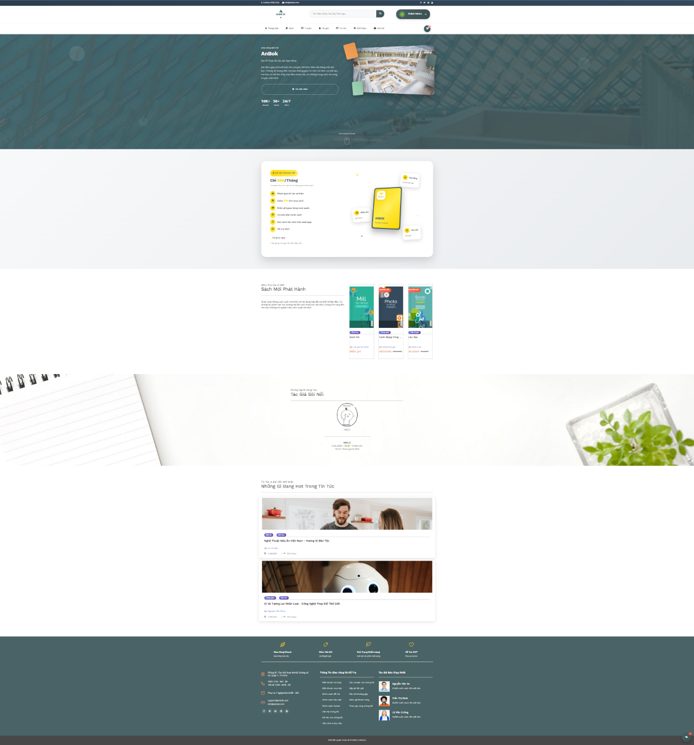

Hình 5.4: Ảnh tổng thể trang chủ của website AnBok - Collection

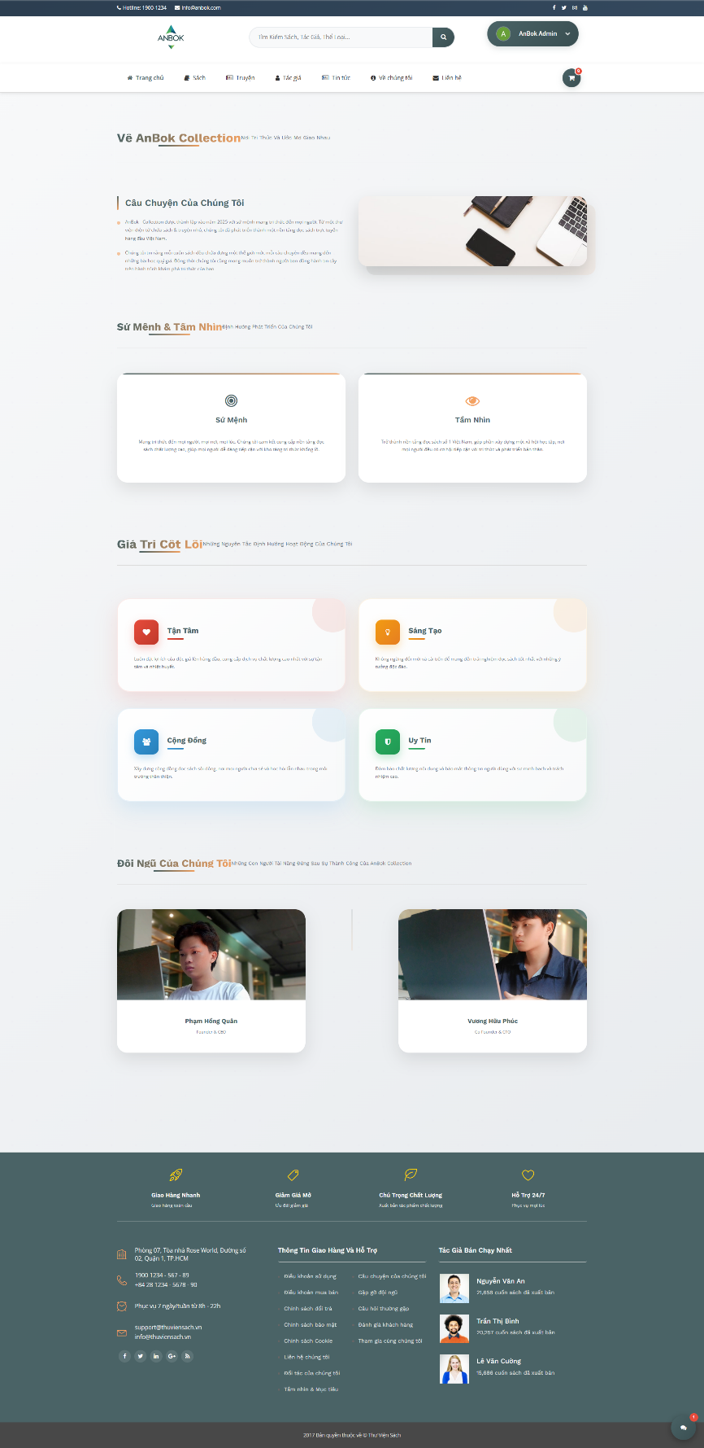  
  
Hình 5.5: Câu chuyện và tầm nhìn của website AnBok - Collection

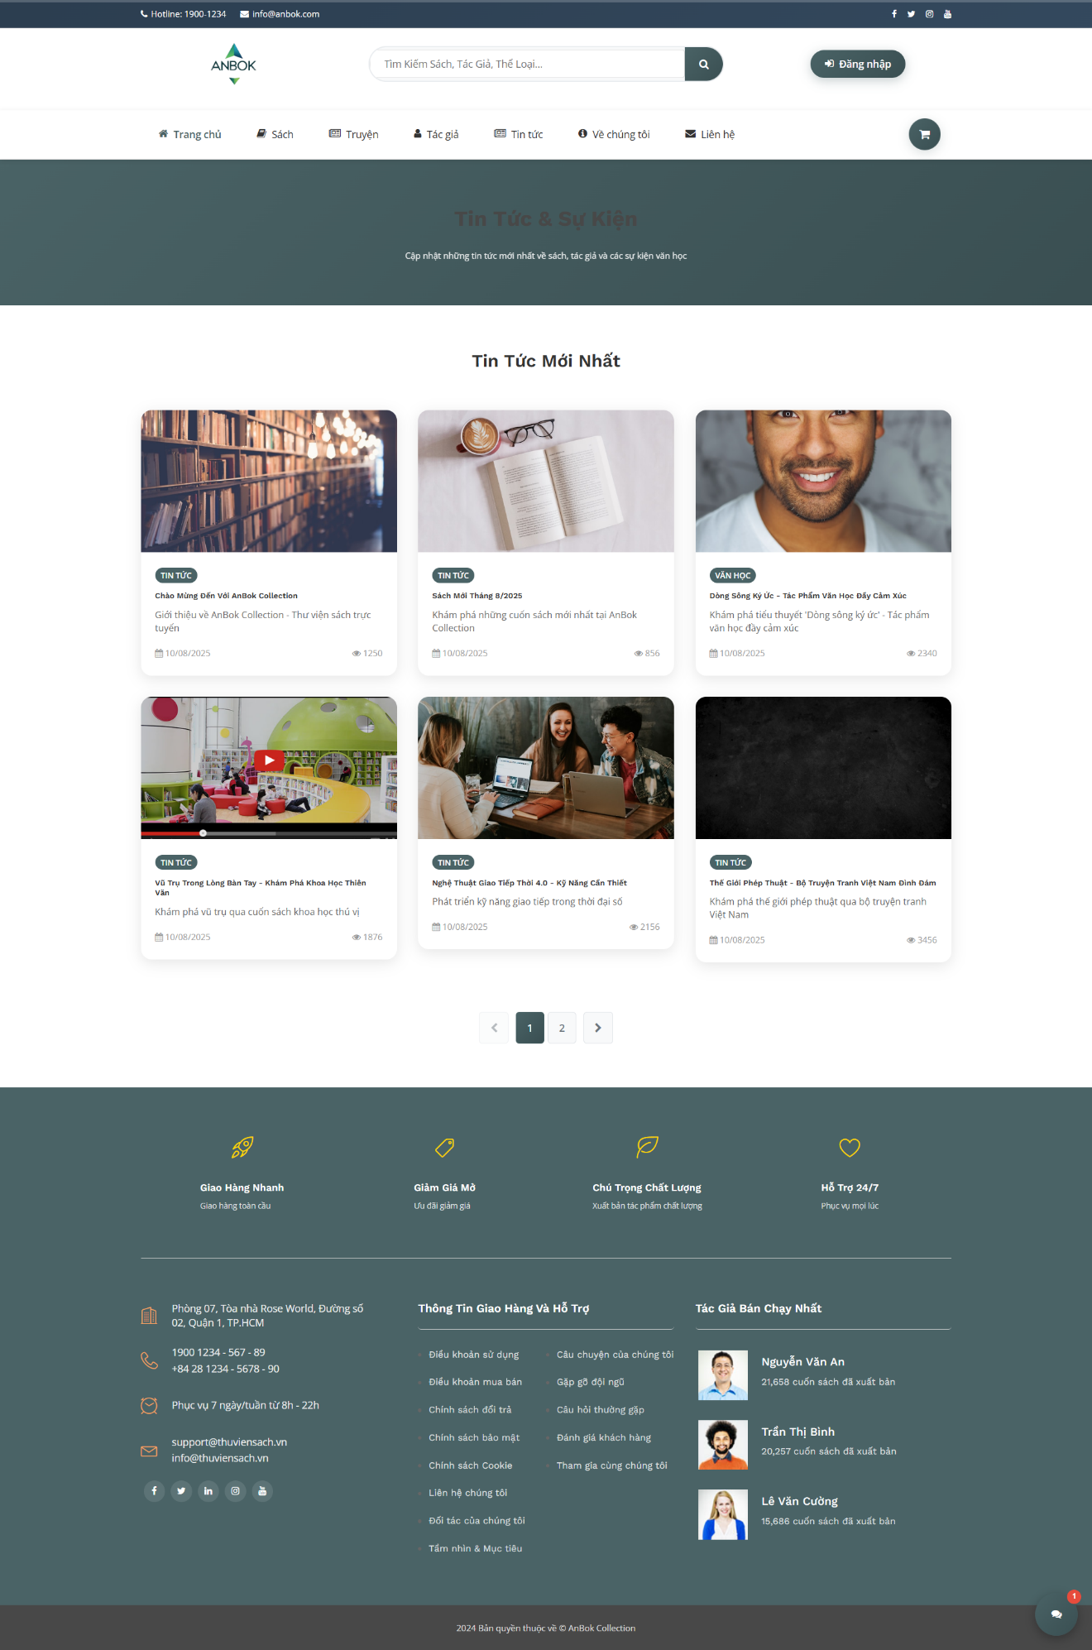

Hình 5.6: Giao diện tin tức của website AnBok - Collection

## **5.4 Giao diện Trải nghiệm Mua sắm**

Khám phá sản phẩm:

* Kho nội dung phong phú: Sách, Truyện, Tác giả, Thể loại.
* Tìm kiếm sản phẩm theo tên sách, tên truyện, tác giả hoặc danh mục.
* Xem chi tiết sản phẩm với hình ảnh bìa sách chất lượng cao.
* Đọc mô tả, giá cả và thông tin chi tiết về tác phẩm.

Quản lý giỏ hàng:

* Thêm sách/truyện vào giỏ hàng.
* Cập nhật hoặc xóa các sản phẩm trong giỏ.

Thanh toán:

* Chọn phương thức thanh toán: VNPAY.
* Áp dụng mã giảm giá và xem tổng tiền
* Xác nhận thông tin (lấy dữ liệu từ tài khoản người dùng).
* Xác nhận đơn hàng, chuyển đến cổng thanh toán và trả về hóa đơn điện tử.
* Nhận xác nhận và sản phẩm được tự động thêm vào thư viện.

Thư viện & Lịch sử:

* Xem lịch sử mua hàng và thông tin chi tiết các giao dịch.
* Truy cập "sách và truyện cá nhân" để đọc các tác phẩm đã mua.

Hồ sơ cá nhân:

* Quản lý các thông tin tài khoản.
* Sách và truyện cá nhân: đã mua, đang đọc, đã đọc, yêu thích.
* Truyện và sách hội viên.
* Lịch sử giao dịch.

Chương trình thành viên (Hội viên):

* Xem các gói hội viên và quyền lợi đi kèm.

- Giao diện desktop

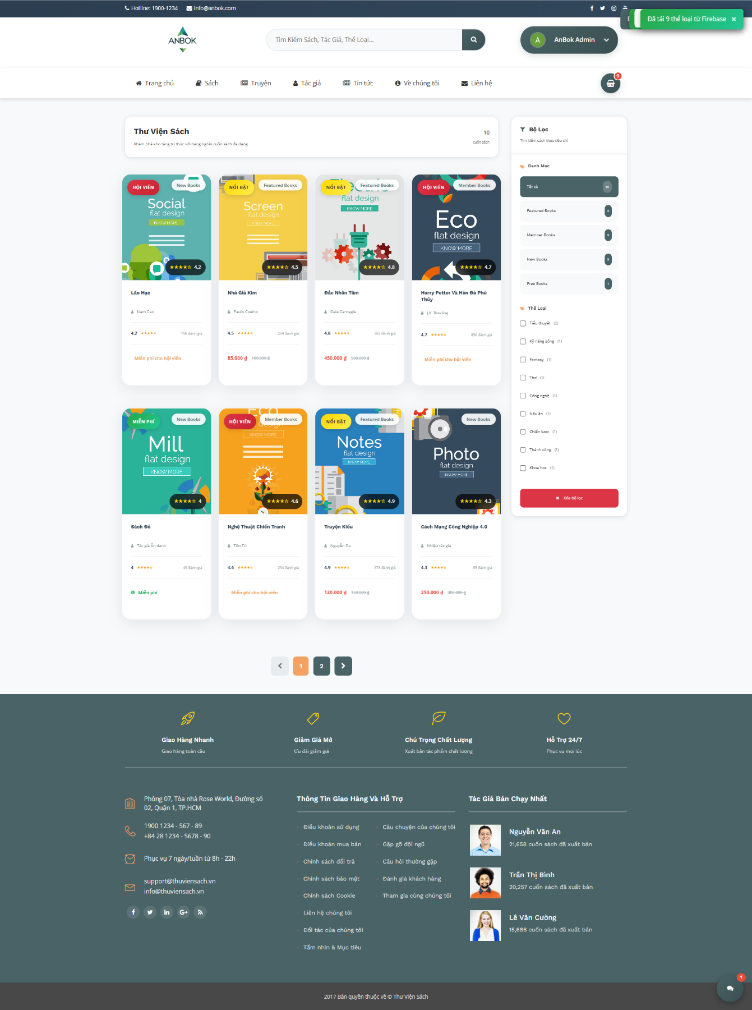

Hình 5.7: Ảnh trưng bày sách của website AnBok - Collection

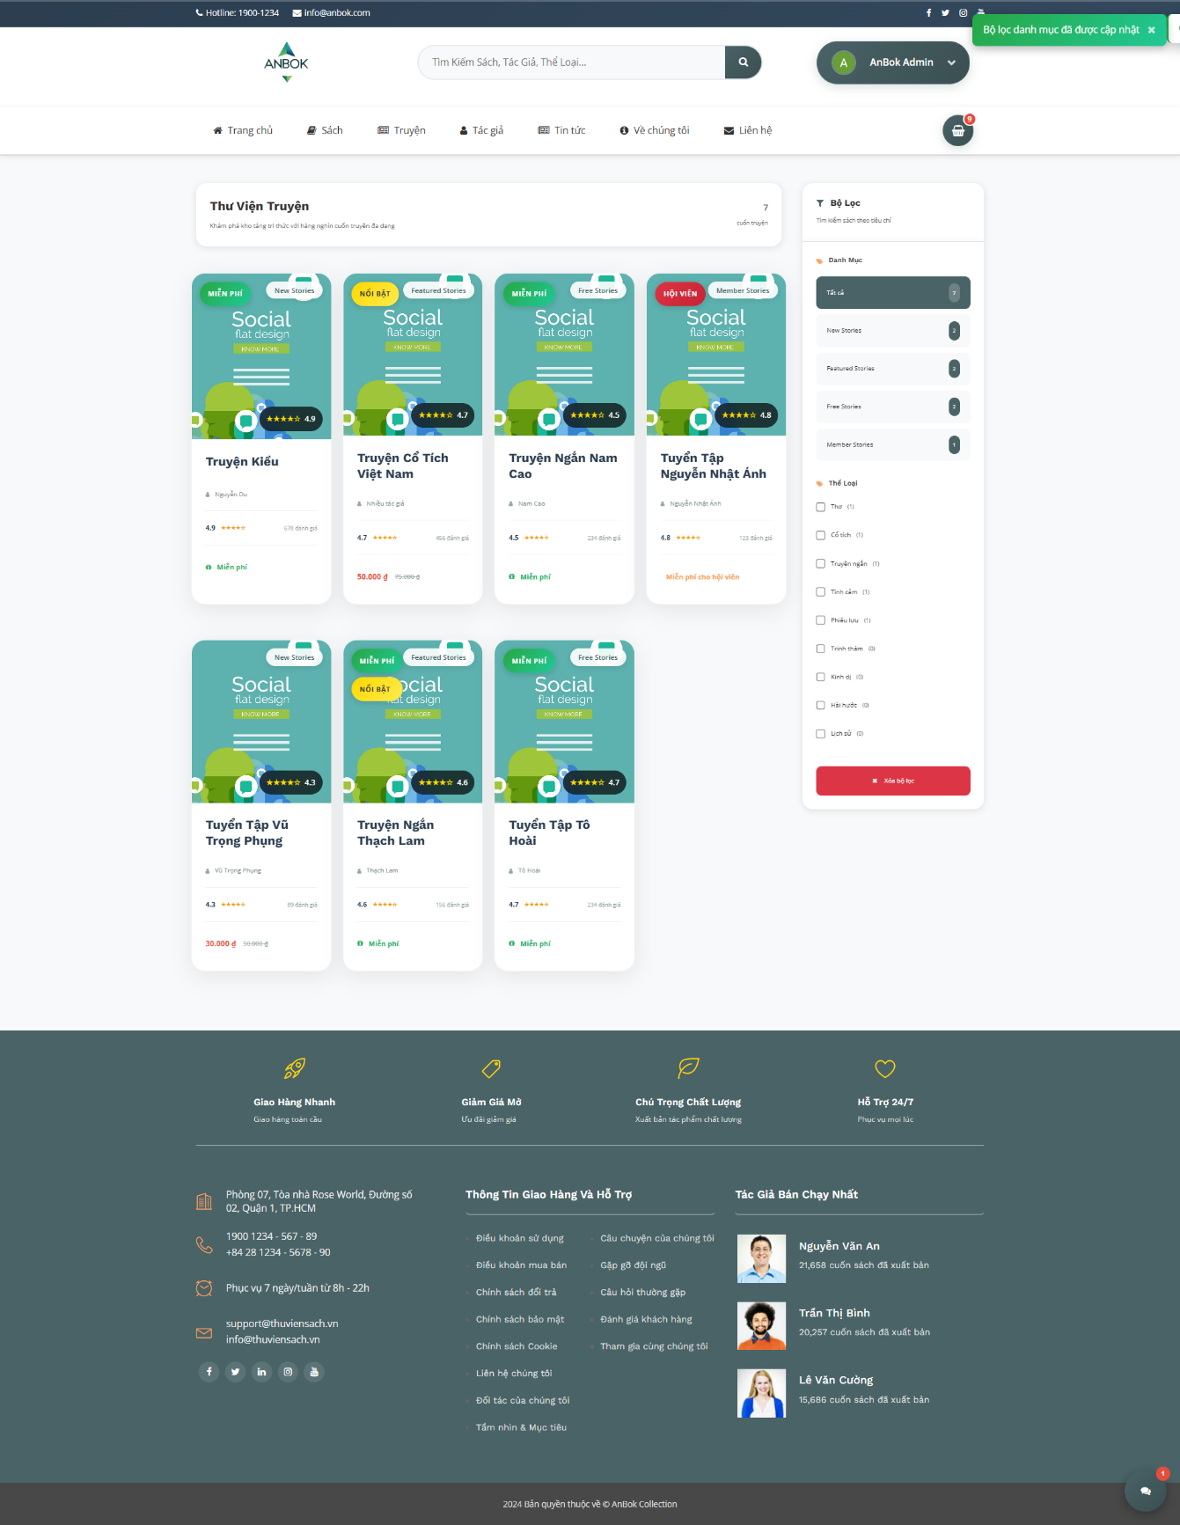

Hình 5.8: Ảnh trưng bày truyện của website AnBok - Collection

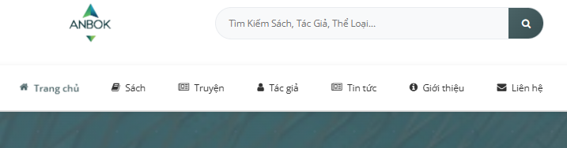

Hình 5.9: Ảnh thanh tìm kiếm của website website AnBok - Collection  
  
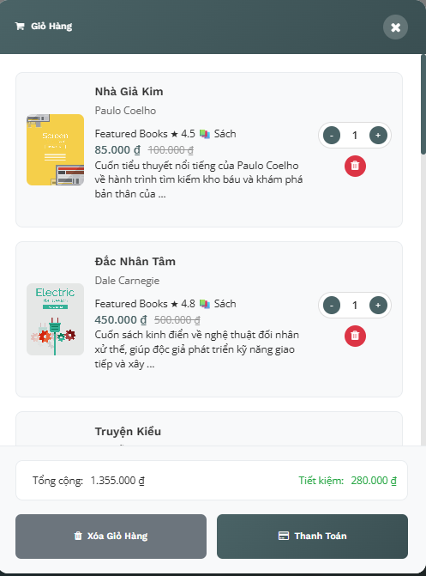

Hình 5.10: Ảnh giỏ hàng của website AnBok - Collection

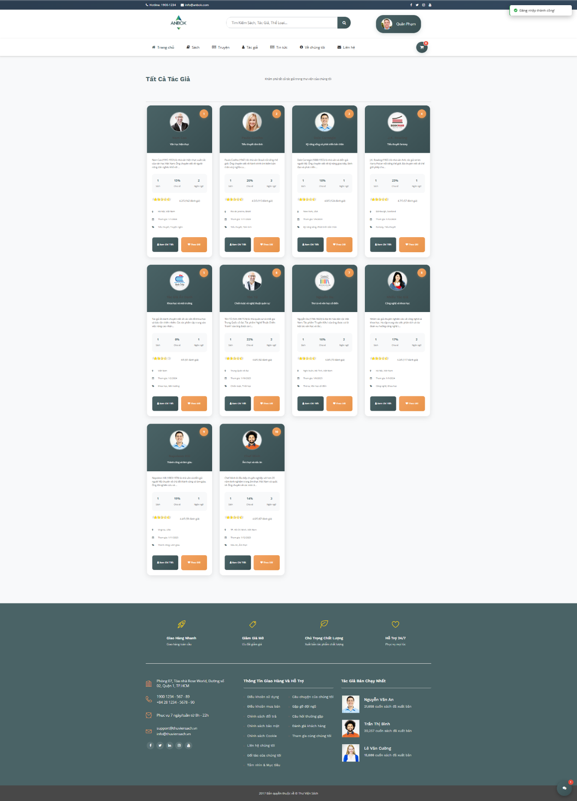

Hình 5.11: Ảnh trưng bày tác giả của website AnBok - Collection

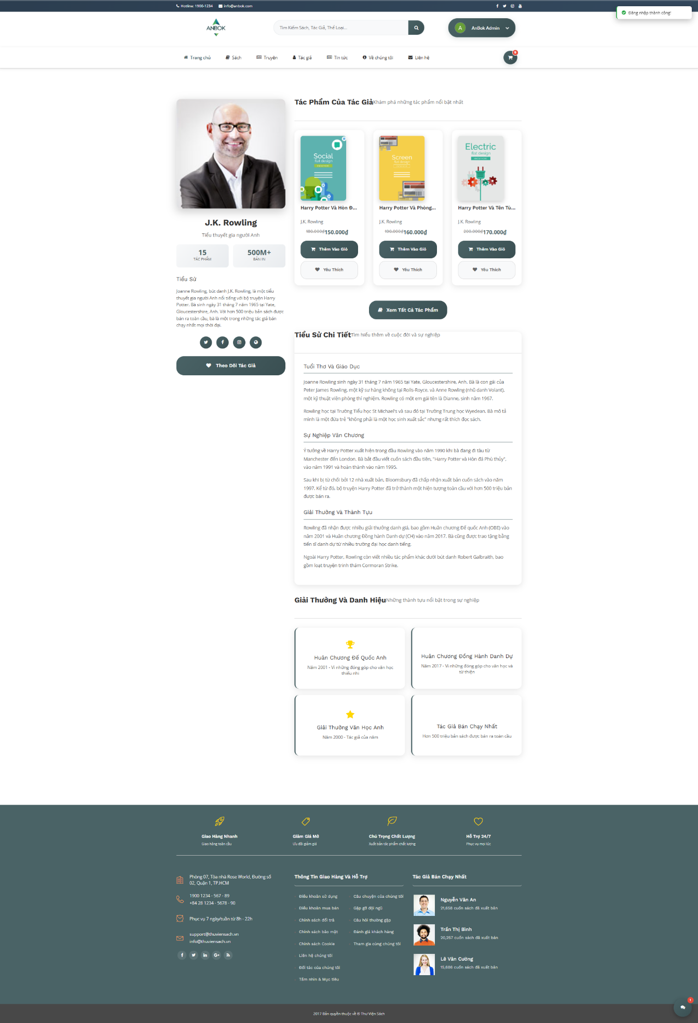

Hình 5.12: Ảnh chi tiết tác giả của website AnBok - Collection

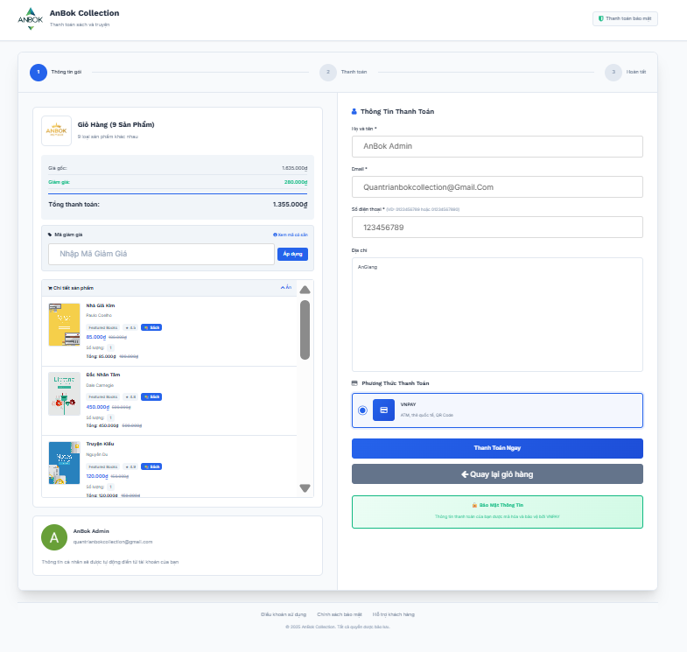

Hình 5.13: Ảnh trang thanh toán của website AnBok - Collection

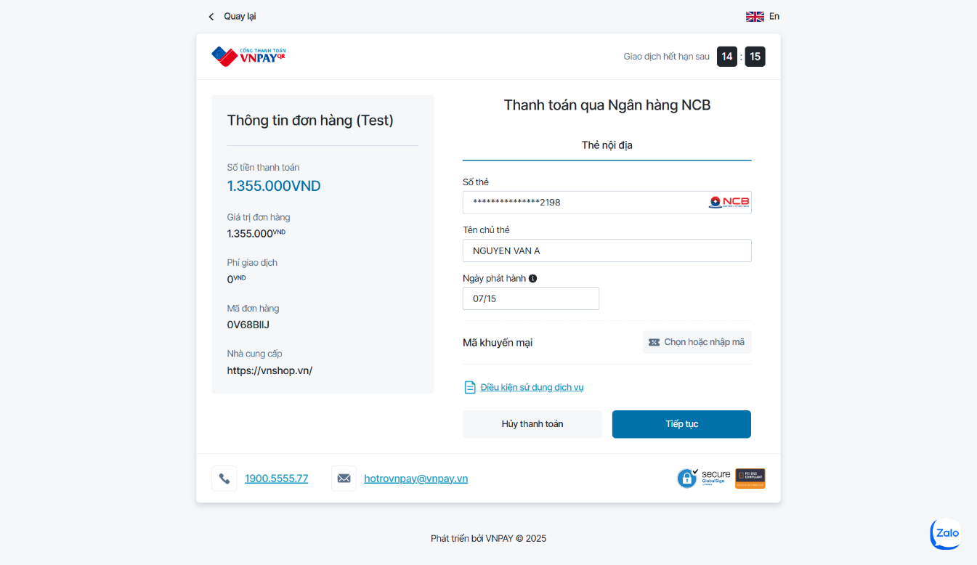

Hình 5.14: Ảnh trang thanh toán của website AnBok - Collection

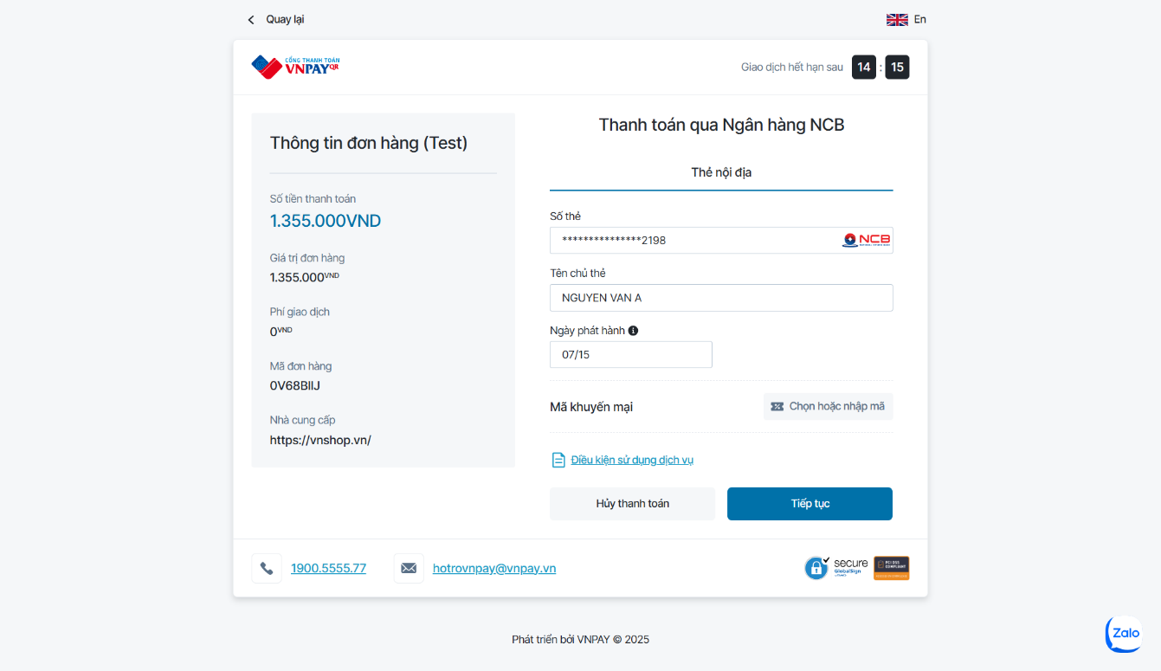

Hình 5.15: Ảnh nhập OTP của website AnBok - Collection

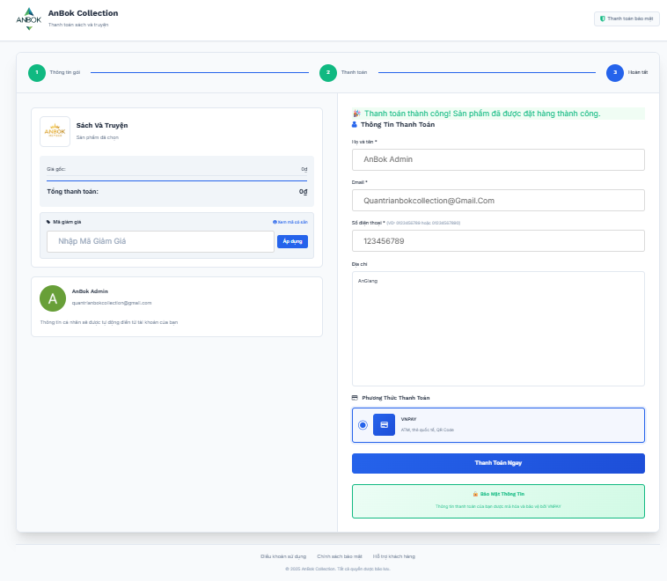

Hình 5.16: Ảnh thanh toán thành công của website AnBok - Collection

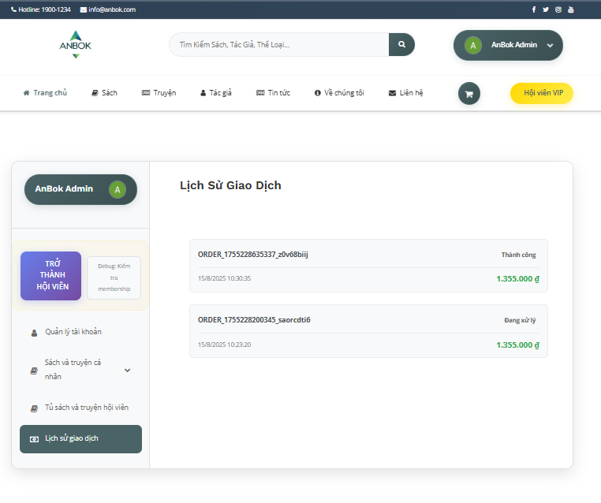

Hình 5.17: Ảnh lịch sử giao dịch của website AnBok - Collection

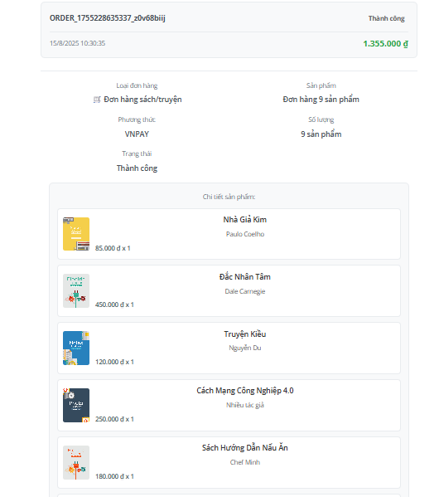  
Hình 5.18: Ảnh chi tiết lịch sử giao dịch của website AnBok - Collection

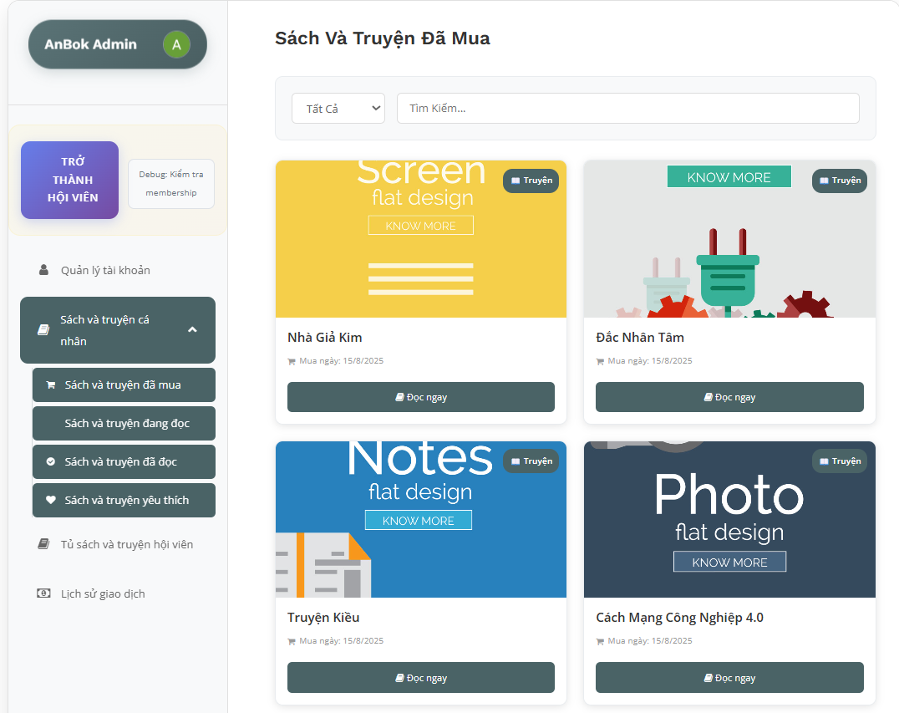  
Hình 5.19: Ảnh sách và truyện cá nhân của website AnBok - Collection

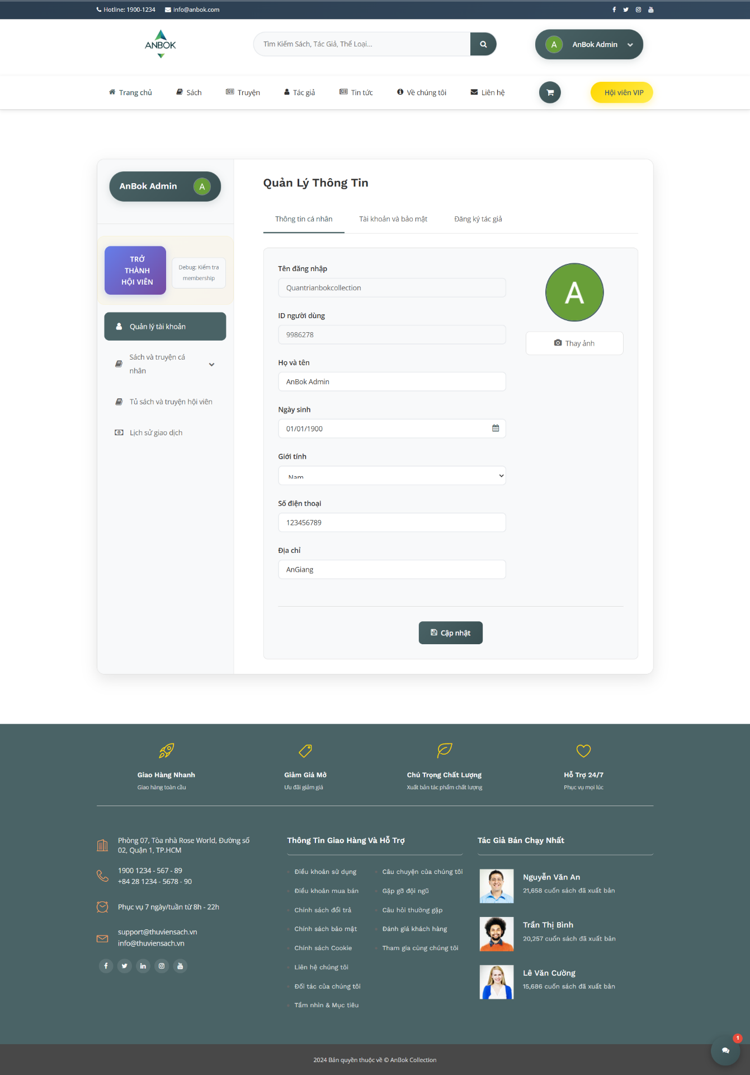

Hình 5.20: Ảnh trang hồ sơ cá nhân của website AnBok - Collection

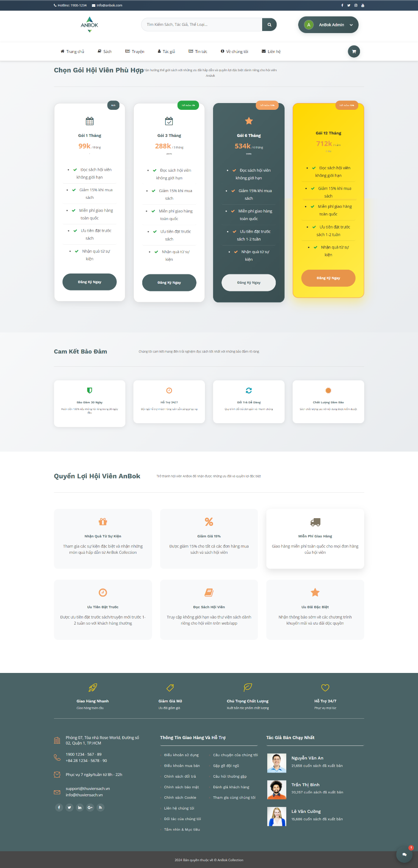

Hình 5.21: Ảnh gói hội viên của website AnBok - Collection

## **5.5 Giao diện của tác giả**

Đăng ký tài khoản Tác giả

* Người dùng truy cập trang đăng ký dành riêng cho tác giả từ tài khoản cá nhân.
* Form đăng ký yêu cầu cung cấp các thông tin bổ sung: Bút danh, Giới thiệu ngắn về bản thân/sự nghiệp, và các tác phẩm tiêu biểu (nếu có).
* Gửi đơn đăng ký để quản trị viên xem xét và phê duyệt.
* Theo dõi trạng thái đơn đăng ký ("Chờ duyệt", "Đã duyệt", "Bị từ chối") ngay trên trang cá nhân.

Đăng nhập và Quyền Tác giả

* Đăng nhập với tài khoản tác giả đã được quản trị viên phê duyệt.
* Hệ thống phân quyền riêng biệt, cung cấp quyền truy cập vào các công cụ xuất bản và quản lý nội dung.
* Tự động chuyển hướng đến Bảng điều khiển (Dashboard) của tác giả ngay sau khi đăng nhập thành công.

Bảng điều khiển Tác giả chính

* Các nút chức năng chính được thiết kế nổi bật: "Thêm tác phẩm mới", "Quản lý tác phẩm".
* Khu vực thống kê nhanh hiển thị các chỉ số quan trọng: Tổng lượt xem, Doanh thu trong tháng, Lượt mua, và Bình luận mới.

Quản lý Tác phẩm (Sách/Truyện)

* Form đăng tải/chỉnh sửa tác phẩm với các trường thông tin: Tiêu đề, Mô tả, Thể loại, Giá bán.
* Upload ảnh bìa và file nội dung (PDF, ePub) một cách dễ dàng.
* Theo dõi trạng thái của tác phẩm: "Bản nháp", "Chờ duyệt", "Đã xuất bản", "Bị ẩn".
* Lịch sử cập nhật cho phép xem lại các phiên bản chỉnh sửa trước đó.

- Giao diện desktop

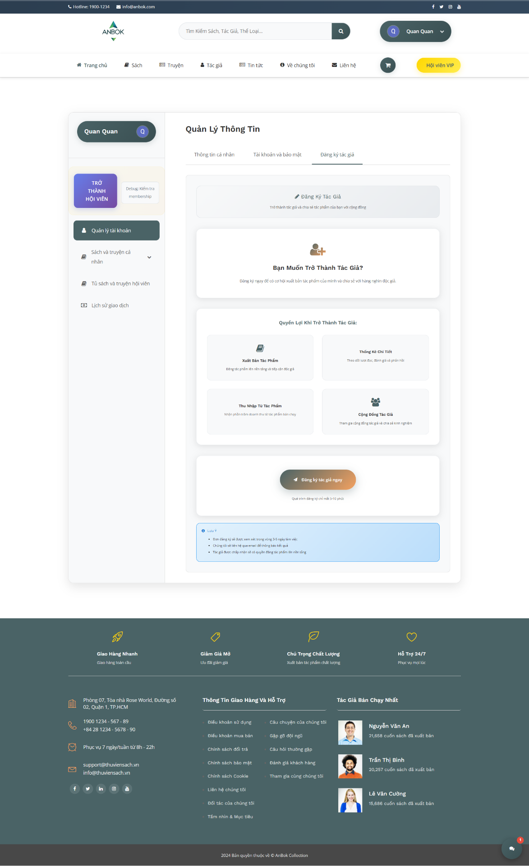

Hình 5.22: Ảnh đăng ký tác giả của website AnBok - Collection

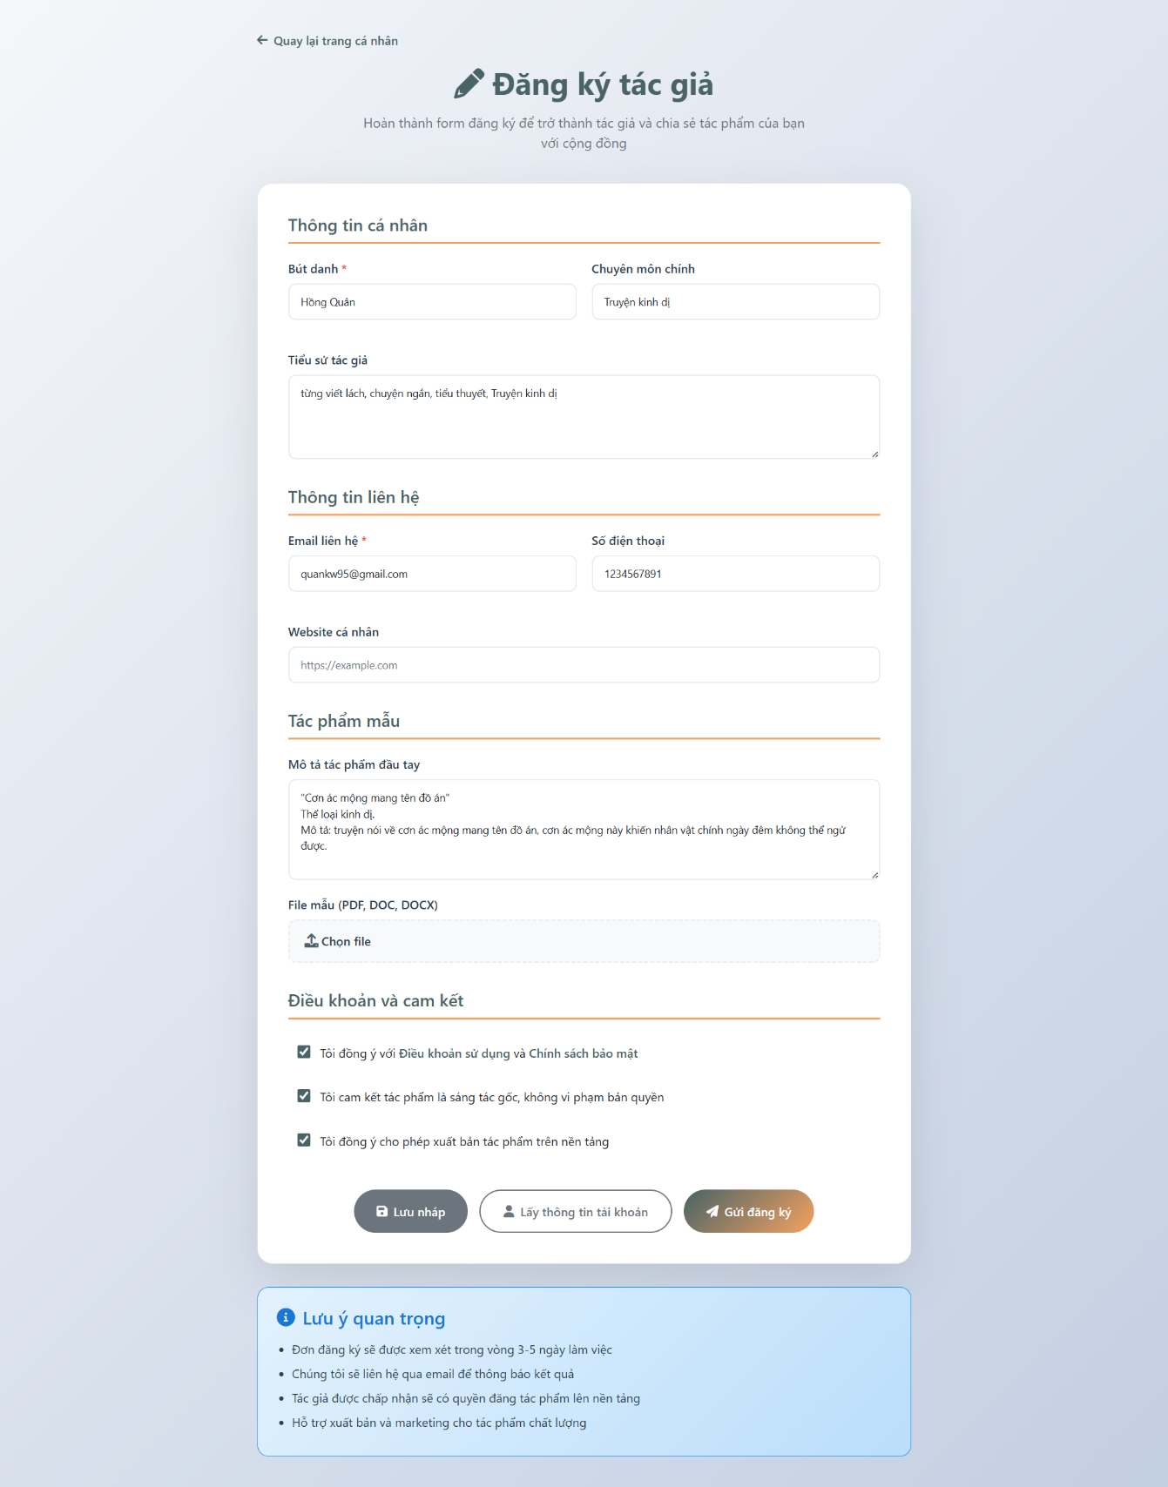

Hình 5.23: Ảnh form đăng ký tác giả của website AnBok - Collection

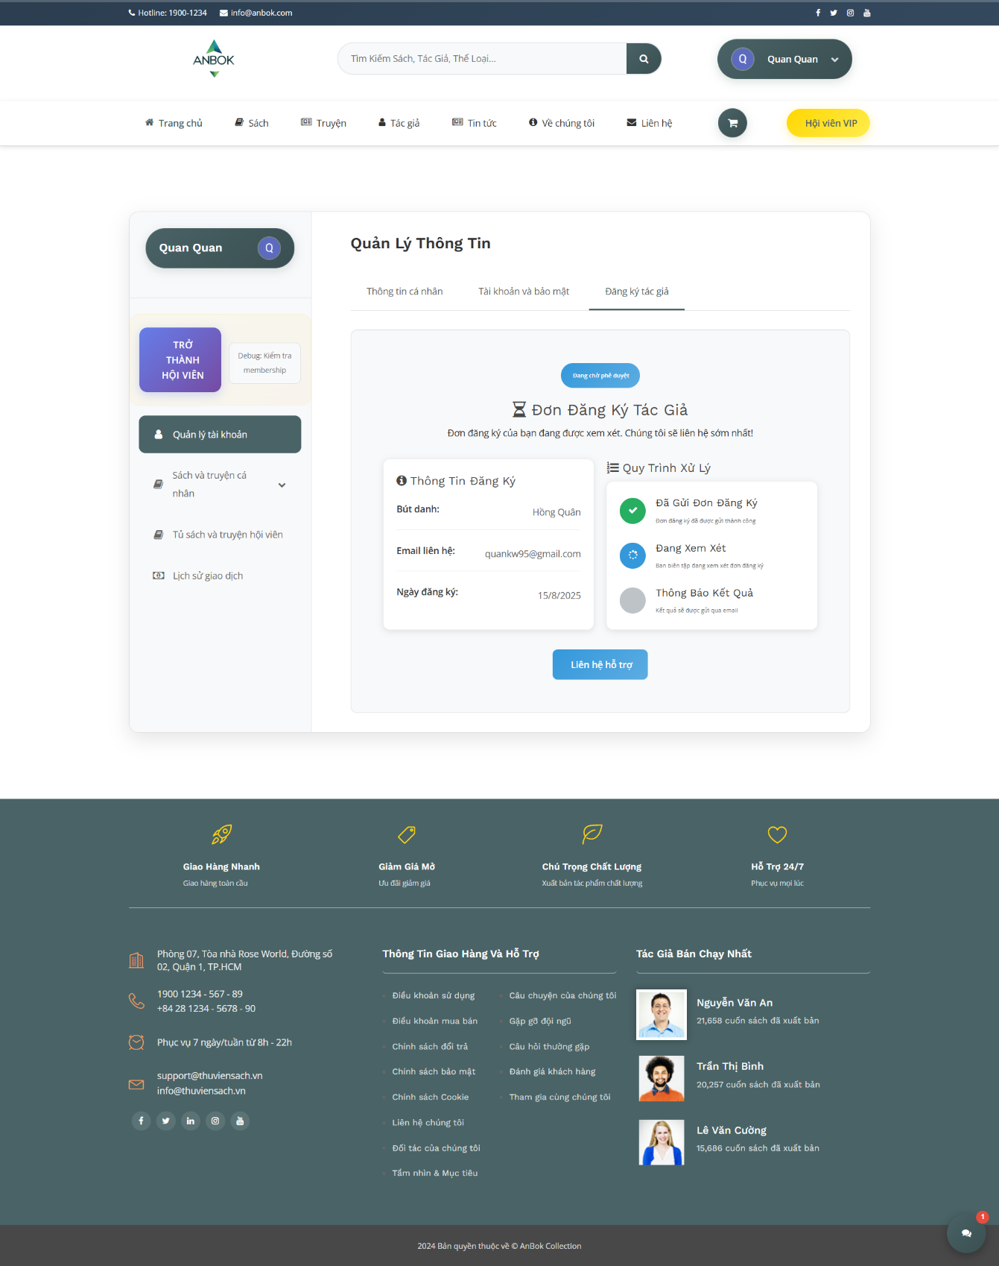

Hình 5.24: Ảnh giao diện chờ duyệt của website AnBok - Collection

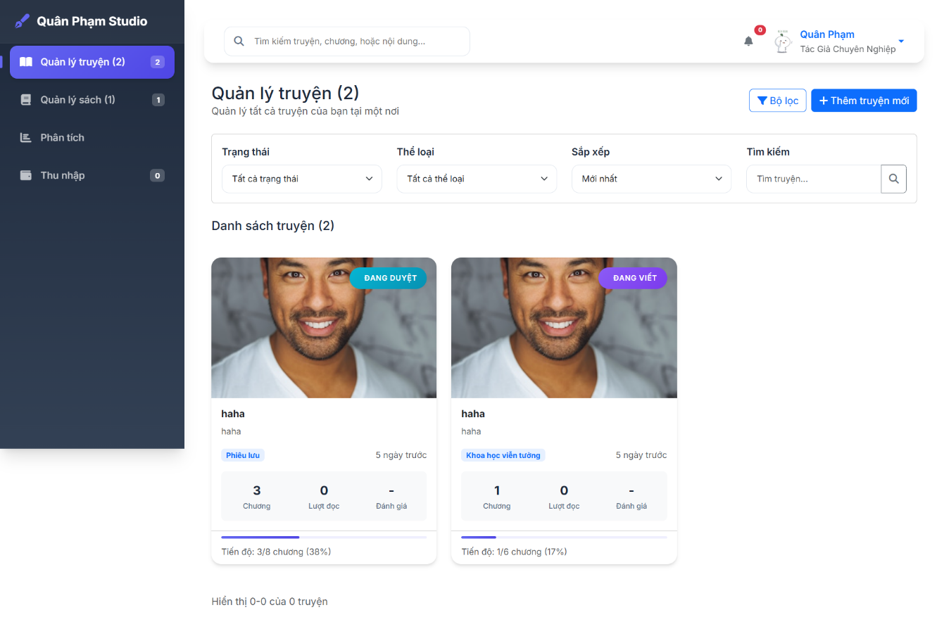

Hình 6.25: Ảnh giao diện tác giả và quản lý truyện của website AnBok - Collection

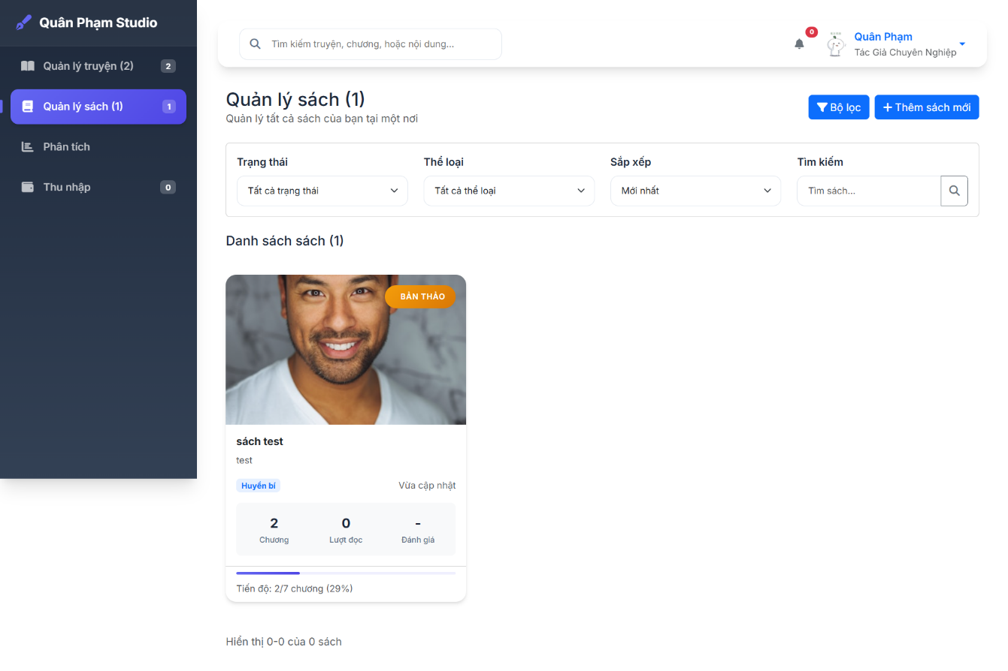

Hình 5.26: Ảnh quản lý sách của website AnBok - Collection

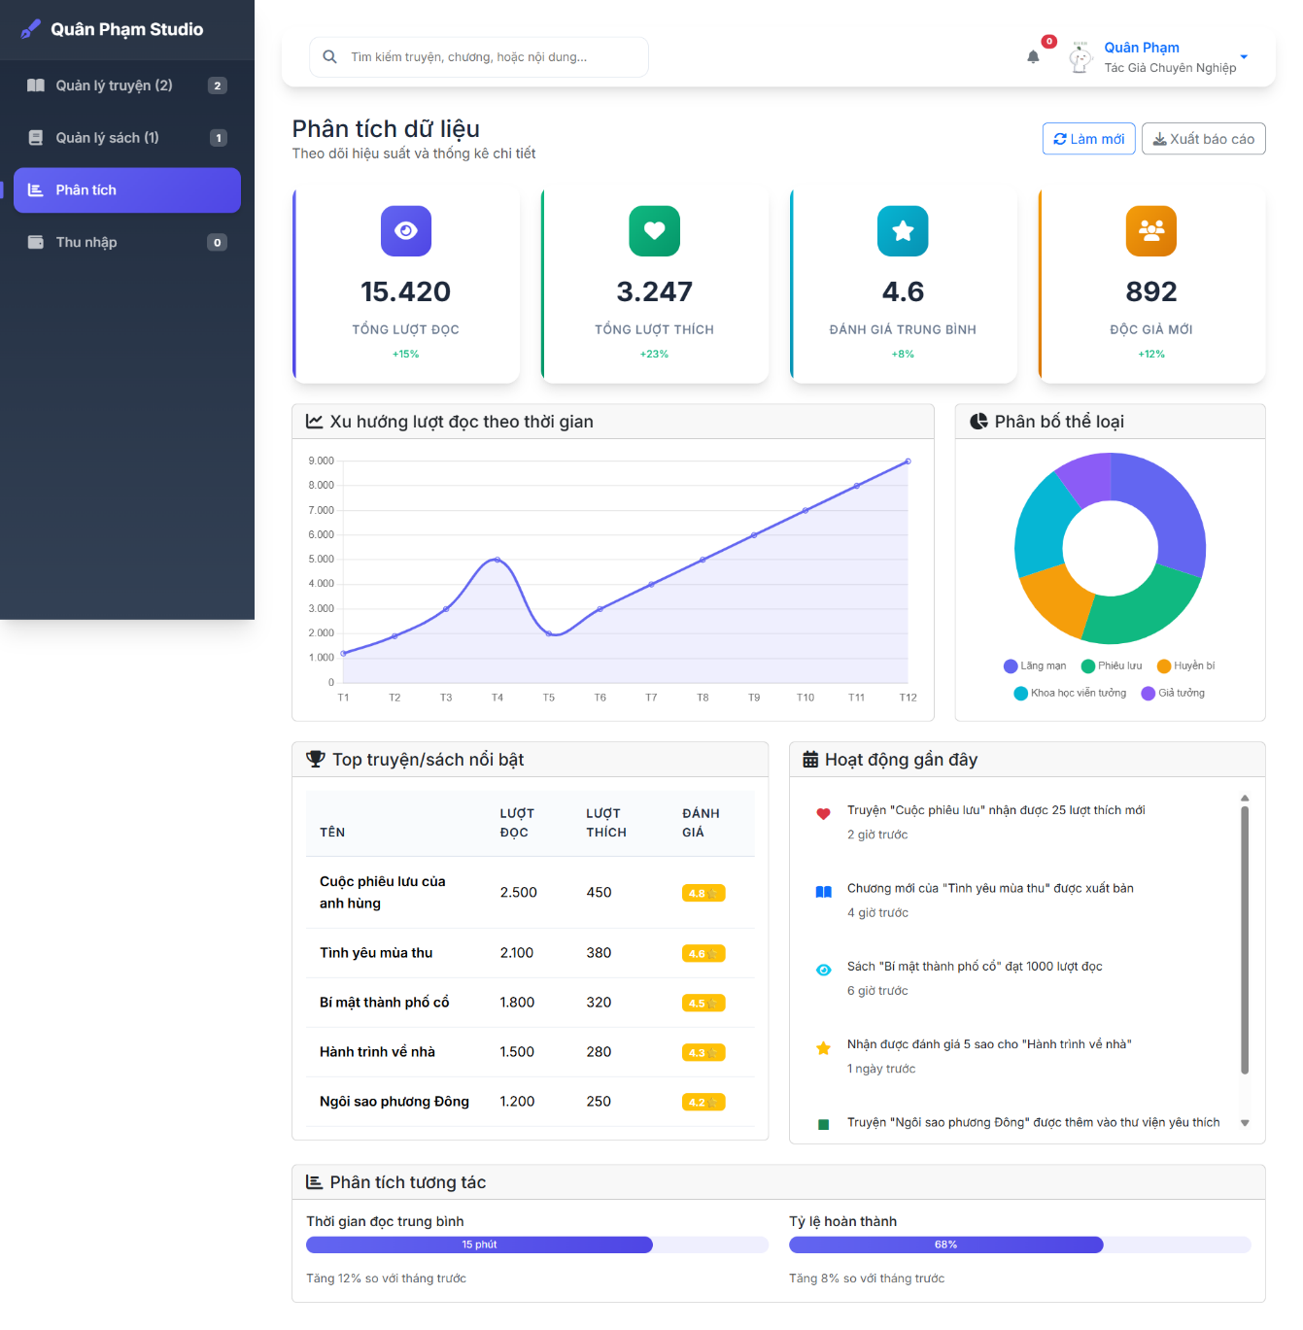

Hình 5.27: Ảnh phân tích dữ liệu của website AnBok - Collection

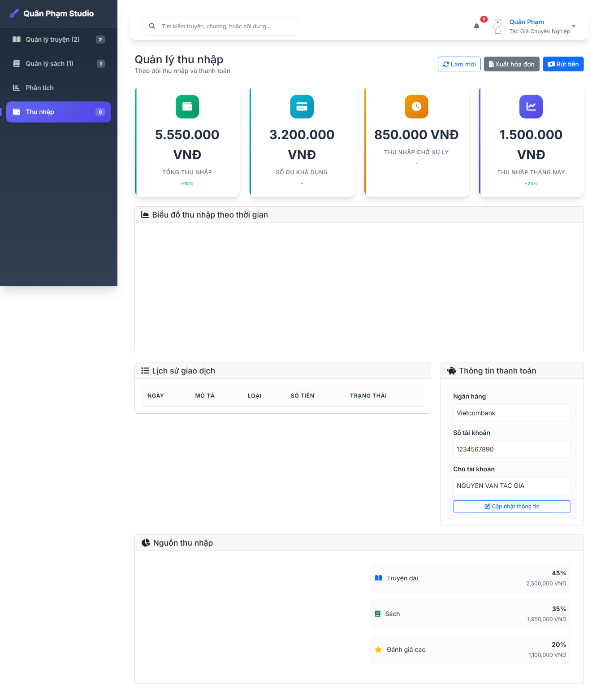

Hình 5.28: Ảnh báo cáo thu nhập của website AnBok - Collection

## **5.6 Giao diện của quản trị viên**

Giao diện Quản trị viên là trung tâm điều hành toàn bộ hệ thống "AnBok - Collection", được thiết kế dành riêng cho đội ngũ quản lý. Với mục tiêu cung cấp một công cụ mạnh mẽ, an toàn và hiệu quả, giao diện này cho phép quản trị viên giám sát, kiểm soát và cấu hình mọi khía cạnh hoạt động của website.

Đăng nhập và Bảo mật

* Truy cập thông qua một cổng đăng nhập riêng biệt và được bảo mật để đảm bảo an toàn cho hệ thống.
* Hệ thống phân quyền truy cập dựa trên vai trò (Role-Based Access Control), ví dụ: Super Admin (toàn quyền), Content Moderator (chỉ quản lý nội dung),...
* Ghi lại nhật ký hoạt động của quản trị viên để dễ dàng truy vết khi có sự cố.

Bảng điều khiển chính (Dashboard)

Thẻ thống kê nhanh (Statistic Cards): Hiển thị các chỉ số kinh doanh cốt lõi một cách nổi bật và trực quan, bao gồm:

* Tổng doanh thu: Doanh thu tổng cộng của hệ thống.
* Tổng số đơn hàng: Tổng số giao dịch đã được thực hiện.
* Tổng số người dùng: Tổng số tài khoản đã đăng ký.
* Tổng số hội viên: Tổng số tài khoản đã làm hội viên.
* Tổng số tác giả: Tổng số tài khoản đã được cấp quyền tác giả.

Biểu đồ Doanh thu: Một biểu đồ đường (line chart) lớn, trực quan hóa doanh thu theo thời gian (ví dụ: theo từng tháng trong năm), giúp quản trị viên dễ dàng nắm bắt xu hướng tăng trưởng và hiệu quả kinh doanh.

Quản lý Người dùng và Tác giả

* Xem danh sách, tìm kiếm và lọc toàn bộ tài khoản người dùng và tác giả trên hệ thống.
* Thực hiện các thao tác quản lý tài khoản như: xem chi tiết, chỉnh sửa thông tin, khóa hoặc mở khóa tài khoản.
* Duyệt yêu cầu Tác giả: Xem xét các đơn đăng ký trở thành tác giả, kiểm tra thông tin và quyết định phê duyệt hoặc từ chối.
* Quản lý và phân quyền chi tiết cho từng tài khoản.

Quản lý Nội dung (Sách & Truyện)

* Kiểm duyệt tác phẩm: Xem danh sách các tác phẩm do tác giả gửi lên đang ở trạng thái "Chờ duyệt". Quản trị viên có thể xem trước nội dung và quyết định xuất bản hoặc gửi lại yêu cầu chỉnh sửa cho tác giả.
* Quản lý toàn bộ sách/truyện: Xem, chỉnh sửa hoặc gỡ bỏ bất kỳ tác phẩm nào trên hệ thống.
* Quản lý Thể loại & Danh mục: Thêm, sửa, xóa các thể loại sách, truyện để hệ thống luôn được tổ chức một cách khoa học.

Quản lý Giao dịch và Kinh doanh

* Quản lý Đơn hàng: Theo dõi danh sách tất cả các đơn hàng đã được thực hiện, xem chi tiết giao dịch và xử lý các vấn đề phát sinh (nếu có).
* Quản lý Khuyến mãi: Tạo và quản lý các mã giảm giá, các chương trình khuyến mãi theo sự kiện để thúc đẩy doanh số.
* Báo cáo Doanh thu: Xuất các báo cáo chi tiết về doanh thu theo ngày, tuần, tháng; có thể lọc theo tác giả hoặc theo từng đầu sách cụ thể để phân tích hiệu quả kinh doanh.

Quản lý Hệ thống

* Quản lý Tin tức: Soạn thảo và đăng tải các bài viết, thông báo hoặc sự kiện lên trang tin tức của website.
* Cấu hình Website: Chỉnh sửa các thông tin chung của trang web như tên, logo, thông tin liên hệ, và cấu hình các dịch vụ tích hợp như cổng thanh toán

- Giao diện desktop

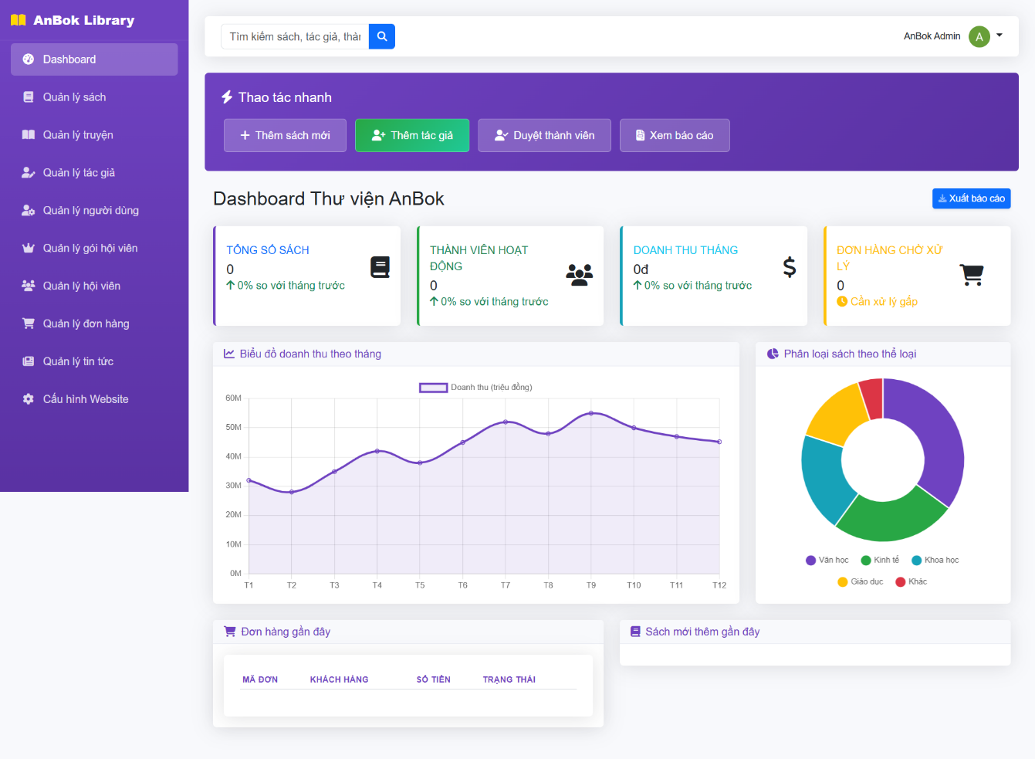

Hình 5.29: Ảnh giao diện quản trị viên của website AnBok - Collection

# **CHƯƠNG 6 KẾT LUẬN**

## **6.1 Tóm tắt kết quả đạt được**

Qua quá trình nghiên cứu, phân tích và triển khai, đồ án với đề tài "Website thương mại sách và truyện điện tử AnBok - Collection" đã hoàn thành một hệ thống website toàn diện. Hệ thống không chỉ đáp ứng các yêu cầu cốt lõi về một sàn thương mại điện tử cho sách và truyện, mà còn tích hợp các tính năng tương tác cộng đồng nhằm xây dựng một không gian văn hóa đọc trực tuyến sôi nổi.

Cụ thể, hệ thống được xây dựng trên nền tảng công nghệ hiện đại: Frontend: Sử dụng HTML5, CSS3, và JavaScript với thư viện Bootstrap để đảm bảo giao diện responsive, tương thích trên mọi thiết bị từ máy tính để bàn đến điện thoại di động. Backend: Dựa trên các dịch vụ mạnh mẽ của Firebase (Authentication, Realtime Database, Firestore) để quản lý người dùng, dữ liệu sách, và các tương tác thời gian thực như bình luận, đánh giá. Triển khai: Hệ thống được triển khai thông qua Netlify, đảm bảo tốc độ truy cập nhanh và ổn định.

Tính năng nổi bật:

* Chức năng thương mại điện tử đầy đủ: Giỏ hàng, thanh toán trực tuyến, quản lý đơn hàng.
* Tủ sách cá nhân cho người dùng, cho phép đọc sách/truyện đã mua trực tiếp trên trình duyệt.
* Hệ thống quản trị (Admin Dashboard) cho phép quản lý sản phẩm, tác giả, người dùng và các nội dung khác.
* Không gian tương tác cho cộng đồng: Người dùng có thể đánh giá, bình luận về sách và tác giả.

Kết quả thử nghiệm cho thấy website hoạt động ổn định, hỗ trợ đầy đủ các vai trò người dùng (Khách, Độc giả, Tác giả, Quản trị viên), với khả năng xử lý giao dịch, quản lý nội dung và tương tác cộng đồng một cách hiệu quả. Dự án đã được lưu trữ trên GitHub và triển khai thực tế, chứng minh tính khả thi và tiềm năng ứng dụng.

* 1. **Đóng góp của đề tài**

Đề tài mang lại những đóng góp thiết thực trên cả phương diện công nghệ và xã hội.

Về công nghệ và học thuật: Đồ án là một ví dụ thực tiễn về việc áp dụng mô hình NoSQL (Firebase) vào việc xây dựng một website thương mại điện tử chuyên ngành. Các phân tích về luồng dữ liệu, thiết kế cơ sở dữ liệu và quy trình nghiệp vụ cho một nền tảng sách số đã góp phần làm phong phú thêm tài liệu tham khảo cho việc phát triển các ứng dụng tương tự.

Về thực tiễn và xã hội: Đối với độc giả, hệ thống tạo ra một kênh tiếp cận sách và truyện bản quyền tiện lợi, an toàn, góp phần thúc đẩy văn hóa đọc trong kỷ nguyên số. Đối với tác giả và nhà xuất bản, "AnBok - Collection" có thể trở thành một nền tảng phân phối tác phẩm trực tiếp đến người đọc, giảm bớt các khâu trung gian và tối ưu hóa lợi nhuận. Hệ thống giúp xây dựng một cộng đồng yêu sách, nơi mọi người có thể chia sẻ kiến thức, quan điểm và kết nối với những người cùng sở thích, làm giàu thêm đời sống tinh thần.

## **6.3 Hạn chế của đề tài**

Mặc dù đã nỗ lực để hoàn thiện, đề tài vẫn còn tồn tại một số hạn chế nhất định do giới hạn về thời gian và nguồn lực:

Trải nghiệm đọc sách: Trình đọc sách/truyện trên web vẫn còn cơ bản, chưa có các tính năng nâng cao như tùy chỉnh font chữ, chế độ đọc ban đêm, ghi chú, hay đánh dấu trang.

Bản quyền nội dung: Hệ thống chưa tích hợp các giải pháp quản lý bản quyền số (DRM) chuyên sâu, tiềm ẩn nguy cơ sao chép và phát tán nội dung trái phép.

Hệ thống gợi ý (Recommendation): Chức năng gợi ý sách mới chỉ dựa trên các thuật toán đơn giản (như cùng thể loại, cùng tác giả), chưa ứng dụng học máy (Machine Learning) để cá nhân hóa gợi ý dựa trên lịch sử đọc và hành vi của người dùng.

Ứng dụng di động: Hệ thống chưa có ứng dụng di động native (iOS/Android), chỉ hỗ trợ giao diện web trên di động, có thể làm giảm trải nghiệm tiện lợi như đọc offline hay nhận thông báo đẩy (push notification).

Quy mô thử nghiệm: Hệ thống mới chỉ được thử nghiệm với lượng dữ liệu và người dùng giả lập, chưa được kiểm chứng hiệu năng và khả năng chịu tải trong môi trường hoạt động thực tế với lưu lượng truy cập lớn.

## **6.4 Hướng phát triển trong tương lai**

Để khắc phục các hạn chế và nâng cao giá trị của sản phẩm, nhóm đề ra các hướng phát triển trong tương lai như sau:

Phát triển ứng dụng di động: Xây dựng ứng dụng hybrid (sử dụng React Native hoặc Flutter) cho cả iOS và Android, đồng bộ hóa dữ liệu với website và hỗ trợ các tính năng đọc offline, thông báo đẩy về sách mới hoặc chương mới.

Nâng cấp trình đọc sách: Tích hợp các tính năng tùy chỉnh nâng cao (font, màu nền, bookmark) và cho phép người dùng highlight, ghi chú trực tiếp vào sách.

Xây dựng hệ thống gợi ý thông minh: Tích hợp các mô hình Machine Learning để phân tích hành vi người dùng, từ đó đưa ra những gợi ý sách/truyện được cá nhân hóa, giúp tăng tỷ lệ chuyển đổi và giữ chân người dùng.

Tích hợp Audiobook: Mở rộng sản phẩm sang định dạng sách nói (audiobook), đáp ứng nhu cầu ngày càng tăng của thị trường.

Tăng cường bảo mật và bản quyền: Nghiên cứu và áp dụng các giải pháp DRM để bảo vệ tài sản trí tuệ cho tác giả và nhà xuất bản.

Mở rộng mô hình kinh doanh: Phát triển các gói thành viên (membership) đọc sách theo tháng/năm, bên cạnh mô hình bán lẻ từng cuốn.

# **TÀI LIỆU THAM KHẢO**

1. Bootstrap (2025), Bootstrap documentation. Bootstrap, truy cập ngày 6/8/2025. <https://getbootstrap.com/docs/>
2. Firebase (2025), Firebase documentation. Firebase, truy cập ngày 6/8/2025. <https://firebase.google.com/docs>
3. Font Awesome (2025), Font Awesome documentation. Font Awesome, truy cập ngày 6/8/2025. <https://fontawesome.com/docs>
4. Git Guides (2025), Git Guide - Everything you need to know about Git. GitHub, truy cập ngày 6/8/2025. <https://github.com/git-guides>
5. Google Fonts (2025), Roboto font family. Google Fonts, truy cập ngày 6/8/2025. <https://fonts.google.com/specimen/Roboto>
6. jQuery (2025), jQuery documentation. jQuery, truy cập ngày 6/8/2025. <https://api.jquery.com/>
7. Mozilla Developer Network (2025), MDN web docs. Mozilla, truy cập ngày 6/8/2025. <https://developer.mozilla.org/>
8. Netlify (2025), Netlify documentation. Netlify, truy cập ngày 6/8/2025. <https://docs.netlify.com/>
9. Stack Overflow (2025), Stack Overflow: Developer community. Stack Overflow, truy cập ngày 6/8/2025. <https://stackoverflow.com/>
10. SweetAlert2 (2025), SweetAlert2 documentation. SweetAlert2, truy cập ngày 6/8/2025. <https://sweetalert2.github.io/>
11. VNPay (2025), VNPay Documentation. VNPay, truy cập ngày 6/8/2025. <https://sandbox.vnpayment.vn/apis/>
12. VNPay Library (2025), A open-source Node.js library for VNPay integration. VNPay Library, truy cập ngày 6/8/2025. <https://vnpay.js.org/>
13. W3Schools (2025), HTML, CSS, and JavaScript tutorials. W3Schools, truy cập ngày 6/8/2025. <https://www.w3schools.com/>
14. Cloudinary (2025), Image upload API reference. Cloudinary, truy cập ngày 6/8/2025. <https://cloudinary.com/documentation/image_upload_api_reference>
15. WebRTC (2025), WebRTC documentation. WebRTC, truy cập ngày 6/8/2025. <https://webrtc.org/?hl=vi>
16. DBML (2025), DBML documentation. DBML, truy cập ngày 6/8/2025. <https://dbml-dbdiagram-io.translate.goog/home/?_x_tr_sl=en&_x_tr_tl=vi&_x_tr_hl=vi&_x_tr_pto=tc>
17. WeMap (2025), Geocode reverse API documentation. WeMap, truy cập ngày 6/8/2025. <https://wemap-project.github.io/WeMap-Documents/APIs/geocode/reverse/>
18. npm (2025), JsBarcode package documentation. npm, truy cập ngày 6/8/2025. <https://www.npmjs.com/package/jsbarcode>
19. QuillJS (2025), QuillJS API documentation. QuillJS, truy cập ngày 6/8/2025. <https://quilljs.com/docs/api>
20. Viblo (2025), Sử dụng thư viện Chart.js để vẽ biểu đồ trên website. Viblo, truy cập ngày 6/8/2025. <https://viblo.asia/p/su-dung-thu-vien-chartjs-de-ve-bieu-do-tren-website-3P0lPErg5ox>
21. Chart.js (2025), Mixed chart types documentation. Chart.js, truy cập ngày 6/8/2025. <https://www.chartjs.org/docs/latest/charts/mixed.html>